Публичный доклад

Муниципального автономного общеобразовательного учреждения
«Гимназия №1»

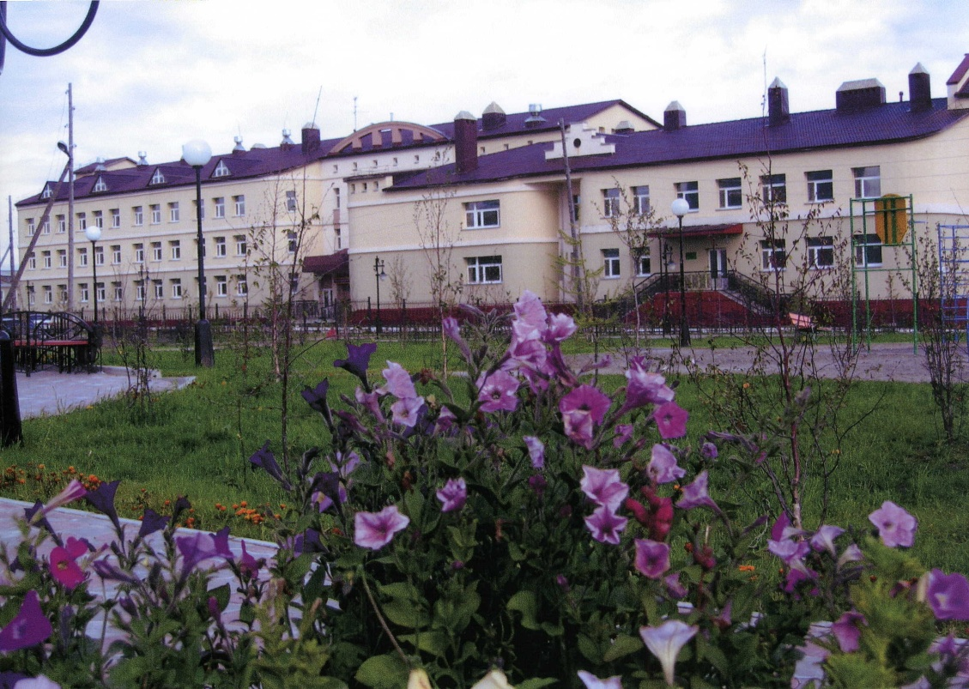

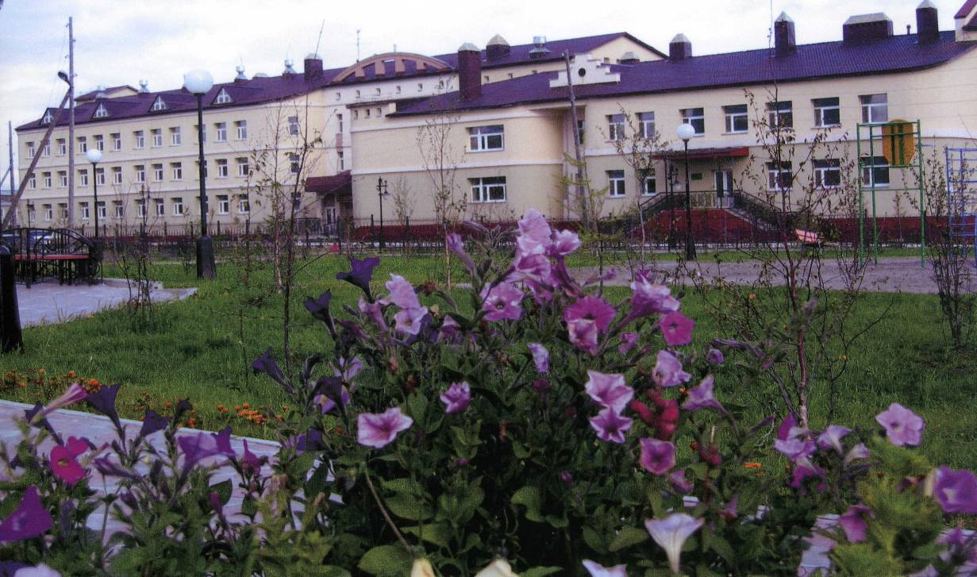

2010-2011у.г.
Содержание

I. Общая характеристика учреждения ……………………………………..2

II. Особенности образовательного процесса, качество образования.....5
2.1.Высокое качество результатов обучения и воспитания…………………5
2.2.Эффективное использование современных образовательных технологий, в том числе информационно-коммуникационных, в образовательном процессе …………………………………………………………………………………18
2.3. Апробация и введение Федерального государственного образовательного стандарта начального общего образования………………………………….29
2.4.Создание условий для внеурочной деятельности обучающихся и организации дополнительного образования………………………………………...42

3. Условия осуществления образовательного процесса…………………….48
3.1.Обеспечение доступности качественного образования………………..48
3.2.Сочетание принципов единоначалия и самоуправления……………….67
3.3.Создание условий для сохранения здоровья обучающихся…………...69
3.4.Обеспечение условий пожарной безопасности и условий охраны труда участников образовательного процесса в образовательном учреждении..80

4.Результаты деятельности учреждения……………………………………….84
4.1.Участие педагогов, гимназистов и учреждения в муниципальных, региональных и федеральных фестивалях, конкурсах, смотрах и т.п……………84
4.2.Опыт успешно реализованных проектов МАОУ «Гимназия №1» (опыт в региональных, федеральных, международных программах, проектах)…………………………………………………………………………….…99
4.3.Отношение родителей (законных представителей), выпускников и местного сообщества к учреждению……………………………………………….101

5.Социальная активность и внешние связи учреждения……………..104
6. Финансово-экономическая деятельность…………………………….113
7. Решения, принятые по итогам общественного обсуждения….........***
*** Презентация и общественное обсуждение публичного доклада запланированы на вторую неделю сентября. Итоги общественного обсуждения и принятые решения будут добавлены в доклад в сентябре
8. Заключение. Задачи реализации Программы развития……………113

I.Общая характеристика учреждения
Гимназия №1 города Салехарда - это муниципальное автономное общеобразовательное учреждение, открытое в 2000 г. Гимназия находится в центральной части города на улице Губкина и располагается в трёхэтажном здании общей площадью 4389,4 м²; прилегающая территория составляет 11545 м².
В гимназии обучается 556 учащихся 1-11-ых классов.
Главными задачами, в соответствии с Программой развития гимназии, являются:
- обеспечение современного качества образования, соответствующее социальному заказу государства, общества, личности на основе повышения эффективности деятельности гимназии по критериям: качество, инновационность, востребованность, экономическая целесообразность;
- обеспечение социальной зрелости выпускника, его готовности к самостоятельной жизнедеятельности, непрерывному образованию и духовно-нравственному самосовершенствованию.
В гимназии создана современная информационно-образовательная среда, включающая внутреннюю локальную сеть, Интернет, компьютерные классы, интерактивные доски, медиацентр.
Дополнительное образование представлено следующими направлениями: художественно-эстетическое, информационно-техническое, патриотическое, эколого-биологическое, спортивно-оздоровительное; туристско-краеведческое.
Педагогический коллектив гимназии – это высокопрофессиональные педагоги, мастера своего дела, постоянно совершенствующие свое мастерство, повышающие профессиональную квалификацию. 32% педагогов – учителя высшей квалификационной категории. Ежегодно педагоги гимназии обучаются на курсах, семинарах, мастер-классах.
Опыт наших педагогов востребован на муниципальном и региональном уровне. В течение 10 лет учителя: математики, русского языка, литературы, биологии, химии, английского языка, географии, истории, обществознания являются экспертами по проверке ЕГЭ и экзаменов ГИА. Это высокое признание профессионализма учителей.
24% педагогов за свой труд награждены наградами Министерства образования, Департамента образования ЯНАО, Департамента образования Администрации МО Г. Салехарда.
Гимназия укомплектована педагогами по всем образовательным программам, что позволяет обеспечивать качественную реализацию учебных программ по всем предметам федерального, регионального и школьного компонента.
Для решения главной задачи российской образовательной политики- обеспечения современного качества образования в МАОУ «Гимназия №1» с 2007 учебного года реализуется новая Программа развития образовательного учреждения на период до 2012 года, разработанная на основе Федеральной целевой программы развития образования на 2006-2010 годы, утвержденной постановлением Правительства Российской Федерации от 23 декабря 2005 года № 803, «Акмеологическая мультипрофильная гимназия нового поколения».
В рамках реализации Программы развития МАОУ деятельность педагогического коллектива направлена на реализацию программы «Качество гимназии нового поколения», создание условий для инновационного обновления Образовательной программы гимназии в соответствии с изменениями образовательных запросов учащихся, родителей, общества и государства.
Педагогический коллектив ставит перед собой следующие задачи:
- апробирование и внедрение в образовательный процесс гимназии инновационных образовательных программ и технологий, актуальных для развития конкурентоспособной личности выпускника;
- формирование инновационной образовательной среды гимназии, обеспечивающей доступность мультипрофильного образования на основе современных образовательных технологий, ИКТ, исследовательской, проектной деятельности учащихся;
- создание насыщенной образовательной среды – поля для самостоятельного осознанного выбора учащимися учебных предметов (базовых, профильных, элективных);
- создание современного информационно насыщенного образовательного пространства с широким применением новых мультимедийных технологий, обеспечивающих качественные изменения в организации и содержании педагогического процесса;
- отработка и внедрение гибкой системы профилей и элективных курсов в старшей школе с использованием городской образовательной сети;
- обеспечение условий достижения высокого уровня социальной зрелости выпускника, его готовности к самостоятельной жизнедеятельности в обществе постоянных перемен, к непрерывному образованию в интересах личности и государства, к духовно-нравственному самосовершенствованию.
Таким образом, осуществляя учебную деятельность, педагогический коллектив реализовывает государственную политику в области образования.
В период реализации Программы развития общеобразовательного учреждения при организации учебного процесса открытыми для решения остаются следующие задачи:
- Реализация обязательного минимума содержания федерального компонента государственного образовательного стандарта начального, основного общего, среднего (полного) общего образования;
- Введение предметов компонента образовательного учреждения с целью обеспечения реализации гуманитарной составляющей (в том числе углубленного изучения иностранного языка), более полной реализации социального заказа на образовательные услуги;
- Организация предпрофильной подготовки и профильного обучения;
- Соблюдение принципов преемственности в обучении между дошкольной подготовкой и обучением в школе I ступени, между школой I и II ступени, II и III ступени;
- Отработка процедуры промежуточной аттестации во 2-8, 10-х классах;
- Подготовка к государственной (итоговой) аттестации (традиционная форма, форма ГИА, форма ЕГЭ);
- Управление качеством образования, способствующего результативности обучения, формированию социальной зрелости выпускников.
Начиная с 2006 года, одним из важнейших направлений работы образовательной отрасли стала реализация Приоритетного национального проекта «Образование», который рассматривается как комплекс мер, направленных на всемерное стимулирование и адресную поддержку инновационных структур и субъектов образовательной деятельности, развитие новых форм организации образовательного процесса, совершенствования управленческих механизмов и межбюджетных отношений.
Важнейшим звеном в целом комплексе направлений национального проекта стала приоритетная поддержка на государственном уровне лидеров отечественного образования, так называемых «точек роста» качественного образования – за счет материального стимулирования инициативы, стремления к развитию, большой профессиональной и творческой отдачи участников данного процесса. Происходит это на конкурсной основе, являющейся единственным объективным критерием оценки эффективности любой деятельности.
Наше образовательное учреждение одним из первых получило Грант Президента РФ в рамках ПНПО 1 млн. рублей, который был использован для модернизации материально-технической базы, приобретение лабораторного оборудования, программно-методического обеспечения, повышения квалификации и переподготовки учителей. В 2010-2011 учебном году гимназия стала обладателем Гранта Мэра г. Салехард.
Определяющими направлениями в развитии системы образования гимназии являются мероприятия по реализации приоритетного национального проекта «Образование», участие в ЕГЭ, ГИА, активное участие в апробации Федеральных государственных образовательных стандартов общего образования, повышение доступности качественного образования, укрепление материально-технической базы гимназии, стимулирование творческой работы педагогических работников, информатизация образовательного процесса.

II. Особенности образовательного процесса,
качество образования
Школа составляет громадную силу, определяющую быт и судьбу народов и государства, смотря по основным предметам и по принципам, вложенным в систему школьного образования.
Менделеев Д. И.

2.1. Высокое качество результатов обучения и воспитания

Образовательная деятельность гимназии строится в рамках Учебного плана, разработанного на основе ФБУП-2004, и создает оптимальные условия для достижения учащимися повышенного уровня образования, выявления личностного потенциала каждого гимназиста и его самореализации, развития социальной зрелости как основы успешной социализации.
Учебный план гимназии позволяет педагогическому коллективу выполнять главную функцию - обучать и развивать учащихся с учетом их индивидуальных возможностей, способностей, образовательных потребностей. Мы обеспечиваем достижение гарантированного уровня образования каждым конкретным гимназистом в соответствии с требованиями государственного стандарта и социального заказа.
Образовательная программа гимназии предоставляет учащимся углубленное изучение отдельных предметов, преемственность между общим и профессиональным образованием, создает условия для дифференциации содержания обучения старшеклассников и эффективной подготовки выпускников к освоению программ высшего профессионального образования, расширяет возможности социализации учащихся.
Обучение учащихся в гимназии ведется по государственным программам с учетом повышенного уровня (гимназическим компонентом). На сегодняшний день в старшей школе реализуются программы социально-экономического и лингвистико-информацинного профилей.
Профильное обучение направлено на формирование у выпускника таких ключевых компетенций, как коммуникативность, умение решать нестандартные задачи, сотрудничать, заниматься самообразованием.
За последние годы в гимназии сложилась система повышенного уровня обучения (1,2 ступень) и полипрофильного обучения (3 ступень).
В МАОУ «Гимназия №1» учащимся предоставлены также образовательные программы: «Школа 2100», «Начальная школа- XXI век», классы, работающие по данным программам, показывают высокие результаты, что свидетельствует о перспективности использования данных комплексов.
Для успешной реализации учебного плана, образовательной программы введена предметно-урочная, лекционно-зачетная система обучения, широкое распространение получила поисково-исследовательская деятельность учащихся на основе использования в образовательном процессе гимназии современных педагогических технологий.
Результативность выполнения программных задач по реализации гимназией действующих требований государственного образовательного стандарта определяется мониторинговыми исследованиями качества обученности учащихся.
Деятельность педагогического коллектива МАОУ «Гимназия №1» направлена на развитие гимназического образования одаренных детей и формирование ключевых компетенций гимназистов при реализации идей гуманистической педагогики. В современной науке содержательно высоким принято считать то качество обучения и воспитания, которое способствует личностному росту. Учителя нашей гимназии именно с позиции личности каждого школьника рассматривают продвижение его к конечному результату, уровню обученности и воспитанности в соответствии с его потребностями и возможностями.
При этом решаются задачи совершенствования учебно-воспитательного процесса, его эффективности и качества:
- создание насыщенной образовательной среды – поля для самостоятельного осознанного выбора учащимися учебных предметов (базовых, профильных, элективных);
- создание современного информационно насыщенного образовательного пространства с широким применением новых мультимедийных технологий, обеспечивающих качественные изменения в организации и содержании педагогического процесса;
- завершение эксперимента «Совершенствование структуры и содержания общего образования» и анализ работы в данном направлении;
- отработка и внедрение гибкой системы профилей и элективных курсов в старшей школе с использованием городской образовательной сети.
- с 2009 года апробация ФГОС НОО
- начало апробации с 2011-2012 учебного года ФГОС основного общего образования.
Осуществляя учебную деятельность, педагогический коллектив реализовывал государственную политику в области образования.
На первое полугодие 2010-2011 учебного года в гимназии прослеживался рост числа учащихся на первой ступени обучения, рост числа учащихся в классах третьей ступени, и снижение данного показателя в классах второй ступени. Отмечен рост средней накопляемости в целом по гимназии.

Параллель | 2008/2009 | 2009/2010 | 2010-2011
1 классы | 3/63 | 3/81 | 2/55
2 классы | 2/49 | 3/65 | 3/79
3 классы | 2/45 | 2/51 | 3/69
4 классы | 1/28 | 2/45 | 2/52
1-4 классы | 8/185 | 10/242 | 10/255
Средняя накопляемость | 23 | 24 | 25
5 классы | 2/53 | 1/28 | 2/47
6 классы | 2/52 | 2/53 | 1/27
7 классы | 2/50 | 2/56 | 2/56
8 классы | 1/27 | 2/55 | 2/54
9 классы | 2/52 | 1/26 | 2/52
5-9 классы | 9/234 | 8/218 | 9/236
Средняя накопляемость | 26 | 27 | 27
10 классы | 2/42 | 2/47 | 1/25
11 классы | 2/41 | 2/43 | 2/46
10-11 классы | 4/83 | 4/90 | 3/71
Средняя накопляемость | 20,5 | 22,5 | 23,5
1-11 классы | 21/502 | 22/550 | 22/562
Средняя накопляемость | 24 | 25 | 26
Прослеживается постепенное выравнивание комплектования (по 2-3 класса в параллели) с учетом кадрового потенциала, аудиторного фонда.
Для учащихся I ступени образования были открыты две группы продленного дня с целью социальной защиты, обеспечения условий для посещения учащимися занятий в рамках дополнительного образования, развивающего и здоровьесберегающего характера.
Учащиеся II и III ступеней образования имели возможность во вторую половину дня пользоваться услугами дополнительного образования.
В течение учебного года осуществлялось движение учащихся. Анализ сохранности контингента учащихся показывает, что наряду с прибытием учащихся (в среднем 18 человек), из учреждения выбыло 24учащихся. Среди причин движения: смена места жительства (в основном учащиеся начальной школы), сложности в усвоении программ повышенного уровня, углубленное изучение английского языка, несоответствие ожидаемого результата и реальной образовательной траектории учащегося, выбор профиля, предоставляемого другими образовательными учреждениями города (по окончании школы второй ступени).

 | 2008/2009 |  | 2009/2010 |  | 2010-2011
 | прибыло | выбыло | прибыло | выбыло | прибыло | выбыло
 | 22 | 14 | 18 | 24 | 16 | 7
Из них за пределы  города |  | 8 |  | 14

Движение учащихся:
Содержание образования МАОУ «Гимназия №1» соответствует поставленным целям и задачам.
На всех ступенях обучения гимназический контингент составляет 100%. Охват профильным обучением на III ступени отражен в таблице:
2008/2009 | 2009/2010 | 2010-2011
55,4 | 56,7% | 77%
Предпрофильная подготовка и профильное обучение – это система специализированной подготовки школьников, которая обеспечивает индивидуализацию обучения и социализацию обучающихся на основе гибкой системы профилей.
Основными задачами профильного обучения в МАОУ «Гимназия» №1» является: поиск эффективной модели психолого-педагогического сопровождения всего учебно-воспитательного процесса; обеспечение полноценного личностного развития; помощь учащимся в формировании мотивационно-потребностной сферы; выявление интересов, склонностей с целью профессионального и жизненного самоопределения. При организации ППП и ПО предпочтение отдано внутришкольной модели. Основанием для этого послужили: ресурсная, кадровая и материально-техническая база гимназии, а также востребованность определенных специальностей на рынке труда.

Реализация ППП и ПО за последние три года представлена в таблице.

2008/2009 | 9аб | Предпрофильная подготовка.  Группы предпрофильной подготовки.
2008/2009 | 10б | Профильное обучение.  Класс профильного направления: лингвистико-информационный профиль
2008/2009 | 11а | Профильное обучение.  Класс профильного направления: лингвистико-информационный профиль.
2009/2010 | 9а | Предпрофильная подготовка.  Группы предпрофильной подготовки.
2009/2010 | 10а | Профильное обучение.  Класс профильного направления: лингвистико-информационный профиль
2009/2010 | 11б | Профильное обучение.  Класс профильного направления: лингвистико-информационный профиль.
2010-2011 | 9аб | Предпрофильная подготовка.  Группы предпрофильной подготовки.
2010-2011 | 10а | Профильное обучение.  Класс профильного направления: лингвистико-информационный профиль
2010-2011 | 11а | Профильное обучение.  Класс профильного направления: лингвистико-информационный профиль.
Выбор учащимися профильного направления на протяжении всех лет реализации ПО не являлся статичным. При формировании профильных классов, прежде всего, учитывался запрос учащихся и их родителей.
В 2010/2011 учебном году в 10а классе открыт лингвистико-информационный профиль. Профильные предметы: английский язык, информатика.
Лингвистико-информационный профиль был предложен не случайно. За годы существования гимназии сложились определенные образовательные традиции в областях знаний, которые были представлены на профильном уровне: раннее изучение иностранного языка (2-4 классы); углубленное изучение английского языка (5-9 классы); аспектное изучение английского языка (10-11 классы); преподавание элективных курсов по английскому языку; раннее изучение информатики; ведение интегрированного курса «Информатика и информационные технологии»; преподавание элективных курсов по информатике и информационным технологиям.
Анализ работы по учебным планам за последние три года позволил сделать следующие выводы:
1. Предметы федерального компонента реализованы в полном объеме.
2.* Национально-региональный компонент представлен предметами: литературное краеведение (2, 3, 4 классы), интегрировано через: литературное чтение, окружающий мир, ИЗО, технологию (трудовое обучение), физическую культуру (1-4 классы); культура народов Ямала (5,6,7классы), география ЯНАО (8классы), литература Ямала (11-е классы).
3. Часы компонента образовательного учреждения использовались для введения предметов, направленных на: усиление гуманитарной составляющей, углубленного изучения английского языка, реализацию содержательной части программы в рамках образовательной системы «Школа 2100» и проекта «Начальная школа XXI века», реализацию программного количества часов по предметам федерального компонента, выполнение рекомендаций МО РФ о введении дополнительного часа физической культуры, реализацию ППП и ПО через введение элективный учебных предметов и курсов др.
Реализация образовательных программ - одно из необходимых условий достижения обязательного минимума федерального компонента государственного образовательного стандарта, который прослеживается по уровню общей и качественной успеваемости.

Качество успеваемости 2-11 классов за три года:

классы | 2008/2009 |  |  | 2009/2010 |  |  | 2010-2011
классы | Количество  учеников | на «4» и «5», из них на «5» | % качества | Количество  учеников | на «4» и «5», из них на «5» | % качества | Количество  учеников | на «4» и «5», из них на «5» | % качества
2-4 | 122 | 91/16 | 74,6 | 161 | 94/32 | 78,3 | 202 | 162/39 | 79,8
5-9 | 234 | 136/21 | 58,1 | 218 | 135/23 | 61,9 | 244 | 128/19 | 52,5
10-11 | 83 | 29/5 | 34,9 | 90 | 46/6 | 51,1 | 71 | 38/8 | 53,5
2-11 | 439 | 256/42 | 58,3 | 469 | 307/61 | 65,5 | 518 | 328/66 | 63,3

Анализ данных позволяет судить о росте качественного показателя успеваемости учащихся на трех ступенях образования.

Качественная результативность обучения выпускных классов (4, 9, 11 классы)

класс | 2008/2009 |  |  |  | 2009/2010 |  |  | 2010/2011
класс | Кол-во  уч-ся | Кач-во | Общ.  усп. | Кол-во  уч-ся |  | Кач-во | Общ.  усп. | Кол-во  уч-ся | Кач-во | Общ.  усп.
4 классы | 45 | 64,4 | 100 | 28 |  | 67,8 | 100 | 52 | 86,5 | 100
9 классы | 26 | 57,7 | 100 | 52 |  | 50 | 100 | 52 | 49,1 | 100
11 классы | 43 | 46,5 | 100 | 41 |  | 34,9 | 100 | 54 | 52,2 | 100

Анализ результатов показывает, что выпускники первой ступени образования на протяжении двух лет демонстрируют результаты, соответствующие достаточному уровню качества успеваемости.
Показатель качества успеваемости выпускников второй ступени образовании на протяжении двух лет находится на допустимом уровне. При этом отмечается положительная динамика.
На III ступени образовании показатель качественной успеваемости в течение двух лет соответствует допустимому уровню. Наметилась тенденция роста данного показателя. Следует учитывать, что в таблице приведены показатели по параллелям. Качественная успеваемость в профильном (11а классе) составляет 78,6%.
Показателем эффективности работы школы является высокое качество результатов обучения и воспитания. В течение 2008-2009, 2009-2010, 2010-2011 гг. гимназия работала с высоким уровнем успеваемости и качества обученности, показатели стабильно высокие и имеют положительную динамику.
Сравнительный анализ результатов экзаменов в рамках государственной (итоговой) аттестации (2008/2009, 2009/2010, 2010/2011 уч. гг.):

Предмет | Качество  успев-ти 2008/2009  уч.г. | Качество  успев-ти 2009/2010  уч.г | Динамика | Качество  успев-ти 2010/2011  уч.г | Динамика
Предмет | Качество  успев-ти 2008/2009  уч.г. | Качество  успев-ти 2009/2010  уч.г | 2008/2009  и  2009/2010 | Качество  успев-ти 2010/2011  уч.г | 2009/2010  и  2010/2011
Русский язык (экзамен в форме ГИА) | 75 | 76,9 | +1.9 | 100 | +23,1
Алгебра (экзамен в форме ГИА в 2011г.) | 61.5 | 76,9 | +15.4 | 86,8 | +9,9
Английский язык | 78.3 | 84 | +5,7 | 91,3 | +7,3
История | 100 | 100 | const | 100 | const
Обществознание | 100 | 100 | const | 91,7 | -8,3
География | - | - | - | 100 | -
Биология | 0 | - | - | 100 | -
Химия | - | - | - | - | -
Физика | 100 | - | - | 100 | -
Информатика | 76 | 79,2 | +3.2 | 90,2 | +11
Средний уровень качественной успеваемости | 72,6 | 79,8 | +7,2 | 92,5 | +12,7

Анализ результатов государственной (итоговой) аттестации учащихся 9-х классов за последние годы позволяет сделать следующие выводы:
- по обязательным предметам уровень качества знаний возрос от достаточного до оптимального уровня;
- при сдаче экзаменов по выбору уровень качества знаний находится на оптимальном уровне;
- положительная динамика качественных показателей наблюдается по всем предметам за исключением обществознания.
Приоритетными при выборе экзаменов в последние годы являются профильные предметы лингвистико-информационного профиля. Для учащихся желающих продолжить обучение в гимназии на лингвистико-информационном профиле, для сдачи экзаменов были определены профильные предметы – английский язык и информатика.
Ранжирование учебных дисциплин для сдачи экзамена по выбору учащимися 9-х классов за последние три года выглядит следующим образом:

Предметы | 2008/2009 | 2009/2010 | 2010/2011
Английский язык | 88,5% | 96,2% | 86,8%
Информатика | 96,2% | 92,3% | 77,4%
История | 3,8% | 3,8% | 1,9%
Обществознание | 3,8% | 7,7% | 22,6%
География | - | - | 7,5%
Биология | 3,8% | - | 1,9%
Химия | - | - | -
Физика | 3,8% | - | 1,9%

Учащиеся 9-х классов, мотивированы на достижение качественных результатов в обучении и поступление в школу III ступени в профильный лингвистико-информационный класс.
Педагогами, работающими в данной параллели, проводится целенаправленная работа с учащимися по углублению и расширению знаний по данным направлениям. Для выявления объективности оценивания знаний учащихся выпускных классов были проанализированы результаты экзаменационных отметок в сравнении с результатами учебных достижений за 2010/2011 учебный год.

Уровни | 2008/2009 | 2009/2010 | 2010/2011
Подтвердили | 65,9% | 60,6% | 48,1%
Выше годового | 19,7% | 29,8% | 48,1%
Ниже годового | 14,4% | 9,6% | 3,8%
Несоответствие годовых и экзаменационных отметок у учащихся выпускных классов объясняется следующим: не всегда добросовестная подготовка учащихся к государственным экзаменам и наоборот мобилизация сил, интенсивная и качественная подготовка к государственной (итоговой) аттестации.
Анализ таблицы показывает, что в течение двух последних лет свыше 90% учащихся 9-х классов подтвердили и повысили свои оценки в ходе государственной (итоговой) аттестации, в полной мере овладели обязательным минимумом на базовом и на повышенном уровнях. Данный факт свидетельствует о системности и стабильности в работе педагогического коллектива гимназии с учащимися выпускных классов. С каждым годом доля учащихся 9-х классов демонстрирующих недостаточную подготовку к экзаменам, в том числе в новой форме (ГИА) уменьшается, в 2011 году данный показатель составляет 3,8%.
Анализ результатов по отдельным предметам, собеседование с учителями – предметниками, учащимися позволил выявить проблемные зоны:

Проблемная зона | Выявленные причины
1.Нестабильный результат:  - по алгебре (повышение – 54,8%);  - по русскому языку (повышение – 84,9%);  - по английскому языку (понижение – 2,2%, повышение – 43,5%);  - по информатике  (понижение – 17,1%, повышение на 7,3%); | - Сдача экзамена по русскому языку и алгебре в новой форме.  - Низкий уровень усвоения отдельных тем программы. Объективность оценивания.  - Приведение в соответствие ЗУН требованиям Стандарта образования и, как следствие объективность оценивания.  - Смена учителя информатики и ИКТ.

В 11 классах ранжирования учебных дисциплин для государственной (итоговой) аттестации за последние три года выглядит следующим образом:

Предметы | 2008/2009 | 2009/2010 | 2010/2011
Предметы | ЕГЭ | ЕГЭ | ЕГЭ
Литература | 5 | 5 | 2
Ин.яз.(английский) | 14 | 15 | 18
География | 4 | 1 | 2
Обществознание | 37 | 30 | 34
История России | 13 | 14 | 15
Информатика и ИКТ | 1 | 6 | 11
Физика | 5 | 5 | 6
Химия | 1 | 3 | 3
Биология | 2 | 6 | 3

Анализ данной информации позволяет сделать следующие выводы о том, что выбор экзаменов учащимися зависит от выбора дальнейшей траектории обучения.
Приоритетным при выборе экзаменов является перечень вступительных испытаний выбранного для поступления вуза. Лидирующие позиции традиционно занимает обществознание. В профильном классе (11а) английский язык и информатика, как профильные предметы также в числе наиболее популярных предметов.

Результаты государственной (итоговой) аттестации 11 классов:

Предмет | Кол-во сдававших | Не преодо-лели мин.  порог | Средний балл/ миним. порог | Кол-во сдававших | Не преодо-лели мин.  порог | Средний балл/ миним. порог | Динамика | Кол-во сдававших | Не преодо-лели мин.  порог | Средний балл/ миним. порог | Динамика
Предмет | 2008/2009 уч.год |  |  | 2009/2010 уч.год |  |  | Динамика | 2010/2011 уч.год |  |  | Динамика
Русский язык | 41 | 0 | 68/37 | 43 | 0 | 71/36 | +3 | 46 | 0 | 76/36 | +5
Математика | 41 | 0 | 51/21 | 43 | 0 | 50/21 | -1 | 46 | 0 | 58/24 | +8
Литература | 5 | 1 | 51/30 | 5 | 0 | 70/29 | +19 | 2 | 0 | 76/32 | +6
Английский язык | 14 | 0 | 64/20 | 15 | 0 | 73/20 | +9 | 18 | 0 | 59/20 | -14
География | 4 | 0 | 70/34 | 1 | 0 | 68/35 | -2 | 2 | 0 | 73/35 | +5
Обществознание | 37 | 0 | 60/39 | 30 | 0 | 63/39 | +3 | 34 | 0 | 68/39 | +5
История России | 13 | 1 | 55/30 | 14 | 0 | 55/31 | const | 15 | 0 | 64/30 | +9
Информатика | 1 | 0 | 78/36 | 6 | 0 | 63/41 | -15 | 11 | 0 | 72/40 | +9
Физика | 5 | 0 | 49/32 | 5 | 0 | 54/34 | +5 | 6 | 0 | 70/33 | +9
Химия | 1 | 0 | 66/33 | 3 | 0 | 64/33 | -2 | 3 | 0 | 54/32 | -10
Биология | 2 | 0 | 58 | 6 | 0 | 63/36 | +5 | 3 | 0 | 55/36 | -8
Средний балл | 164 ч./экз. | 2 | 61/32 | 171 ч/  экз | 0 | 63/32 | +2 | 186  ч/  экз | 0 | 60/32 | -3

Результаты итоговой аттестации в 11 классах в целом показывают, что средний балл учащихся гимназии значительно превысил необходимый минимальный порог.
По отдельным предметам наблюдается в среднем превышение минимального порога:
- по русскому языку - на 40 баллов;
- по математике – на 34 балла;
- по английскому языку – на 39 баллов;
- по информатике – на 32 балла;
- по географии – на 38 баллов;
- по биологии – на 19 баллов;
- по литературе – на 44 балла;
- по обществознанию - на 29 баллов;
- по истории России - на 34 балла;
- по физике - на 37 баллов;
- по химии - на 22 балла.
Так, в связи с введением профильного обучения на старшей ступени общего образования, в 2009-2010 учебном году в параллели 11-х классов сформировано два класса:
11а – класс универсального обучения – 20 человек;
11б – класс профильного обучения (лингвистико-информационный профиль)- 23 человека.
В 2010-2011 учебном году – класс профильного обучения- лингвистико-информационный профиль (11а-28 человек)
11б – класс универсального профиля- 18 человек

Результаты экзаменов в профильном классе:

Учебные предметы | Средний балл | Минимальный порог | Средний балл | Минимальный порог | Динамика | Средний балл | Минимальный порог | Динамика
Учебные предметы | 2008/2009 |  | 2009/2010 |  | Динамика | 2010/2011 |  | Динамика
Профильные предметы
Английский язык | 72 | 20 | 79 | 20 | +7 | 63 | 20 | -16
Информатика | 78 | 36 | 77 | 41 | -1 | 74 | 40 | -3
Средние значения: | 75 | 28 | 78 | 31 | +3 | 69 | 30 | -9
Базовые предметы
Русский язык | 75 | 37 | 77 | 36 | +2 | 81 | 36 | +4
Литература | 58 | 30 | 73 | 29 | +15 | 76 | 32 | +3
Математика | 58 | 21 | 57 | 21 | -1 | 63 | 24 | +6
География | 70 | 34 | - | - | - | 69 | 35 | -1
Биология | 58 | 35 | 61 | 36 | +3 | 60 | 36 | -1
Физика | 49 | 32 | 61 | 34 | +12 | 72 | 33 | +11
Химия | 66 | 33 | - | - | - | 57 | 32 | -9
Обществознание | 66 | 39 | 67 | 39 | +1 | 73 | 39 | +6
История России | 69 | 30 | 64 | 31 | -5 | 75 | 30 | +6
Среднее значение | 63 | 32 | 66 | 32 | +3 | 70 | 33 | +4
Итого по классу | 65 | 32 | 68 | 32 | +3 | 71 | 33 | +7

Результаты экзаменов в универсальном классе:

Учебные предметы | Средний балл | Минимальный порог | Средний балл | Минимальный порог | Динамика | Средний балл | Минимальный порог | Динамика
Учебные предметы | 2008/2009 |  | 2009/2010 |  | Динамика | 2010/2011 |  | Динамика
Русский язык | 61 | 37 | 65 | 36 | +4 | 68 | 36 | +3
Английский язык | 53 | 20 | 54 | 20 | +1 | 44 | 20 | -10
Информатика | - | - | 57 | 41 | - | 59 | 40 | +2
Химия | - | - | 65 | 33 | - | 50 | 32 | -1
Литература | 39 | 30 | 60 | 29 | +21 | - | - | -
Математика | 43 | 21 | 43 | 21 | const | 50 | 24 | +7
Физика | 49 | 32 | 52 | 34 | +3 | 60 | 33 | +8
Биология | - | - | 65 | 36 | - | 45 | 36 | -20
Обществознание | 55 | 33 | 57 | 39 | +2 | 60 | 39 | +3
История России | 43 | 30 | 44 | 31 | +1 | 62 | 30 | +18
География | - | - | 68 | 35 | - | 76 | 35 | +8
Среднее значение | 49 | 29 | 57 | 32 | +8 | 58 | 33 | +1

Данные таблиц демонстрируют:
- положительную динамику среднего балла учеников профильного класса по всем предметам за исключением информатики (-1), английского языка (-16), географии (-1), биологии(-1), химии(-9);
- по сравнению с 2010 годом средний балл в профильном классе вырос на 7 баллов, в универсальном классе на 1 балл;
В таблице отражена разница в результатах, полученных на экзаменах между учащимися 11а класса (средний балл – 71 балл) и учащимися 11б класса (средний балл 58), которая составляет 13 баллов. Данные показатели обусловлены изначально разным уровнем учебной подготовки двух сформированных на III ступени обучения классов: профильного (средний балл – 35,5) и универсального (средний балл – 19).
По результатам государственной (итоговой) аттестации были определены учащиеся, набравшие максимальное количество баллов по предметам:
Предмет | ФИО | Кол-во баллов | Примечание
Математика | Иконников Г. | 100 | 100 баллов набрали 2 чел. в ЯНАО, 205 в РФ
Русский язык | Лоймоева М.  Крушинская Н.  Пшеничникова Е.  Терешкова С. | 98  98  98  98 | 100 баллов набрали 4 чел. в ЯНАО, 1437 в РФ
Обществознание | Терешкова С. | 100 | 100 баллов набрал 1 чел. в ЯНАО, 23 в РФ
Информатика | Иконников Г. | 92 | 100 баллов набрал 31 чел. в РФ
Литература | Терешкова С. | 87 | 100 баллов набрал 1 чел. в ЯНАО, 355 в РФ
Химия | Крюкова М. | 67 | 100 баллов набрали 331 чел. в РФ
Биология | Крюкова М. | 70 | 100 баллов набрали 53 чел. в РФ
Английский язык | Терешкова С. | 88 | 100 баллов набрали 11 чел. в РФ
Физика | Иконников Г. | 92
История | Пшеничникова Е. | 90 | 100 баллов набрал 1 чел. в ЯНАО
География | Бублик Д. | 76

Учителями – предметниками ведется целенаправленная, систематическая подготовка учащихся к сдаче ЕГЭ. Анализ государственной (итоговой) аттестации показал, что в процессе подготовки к экзаменам в форме ЕГЭ была проведена необходимая работа для получения оптимальных результатов обучения, что и было подтверждено на экзаменах.
С выпускниками работают психологи с целью предупреждения психологического дискомфорта
Результаты государственной (итоговой) аттестации свидетельствуют о реализации обязательного минимума содержания федерального компонента государственного образовательного стандарта основного общего и среднего (полного) общего образования.
Результативность работы с одаренными детьми является важным показателем, характеризующим эффективность образовательного процесса. Претенденты на золотые медали подтвердили свои результаты.

Учебный год | Класс | Всего награждено |  | Золотая медаль | Аттестат особого образца | П/г «За особые  успехи в учении»
Учебный год | Класс | Кол-во уч-ся | (%) | Золотая медаль | Аттестат особого образца | П/г «За особые  успехи в учении»
2008/2009 | 9 кл. | 10 | 19,2 | - | 4 | 6
2008/2009 | 11 кл. | 5 | 12.2 | 2 | - | 3
2008/2009 | Всего: | 15 | 16,1 | 2 | 4 | 9
2009/2010 | 9 кл. | 4 | 15,4 | - | 2 | 2
2009/2010 | 11 кл. | 7 | 16,3 | 2 | - | 5
2009/2010 | Всего: | 11 | 15,9 | 2 | 2 | 7
2010/2011 | 9 кл. | 7 | 13,2 | - | 3 | 4
2010/2011 | 11 кл. | 10 | 21,7 | 4 | - | 6
2010/2011 | Всего: | 17 | 17,2 | 4 | 3 | 10

В целях повышения качества образования гимназия работает по базисному учебному плану, который предусматривает изучение иностранного языка со 2 класса, изучение информатики со 2-го класса, введение предпрофильной подготовки в 9-х кл., введение профильного обучения в 10-11 классах, ведётся углублённое изучение английского языка с5 класса (более полная информация представлена в «Образовательной программе МАОУ «Гимназия №1».
Растет число учащихся, успешно осваивающих инновационные образовательные программы. В начальной школе обучение ведется по образовательной программе «Школа – 2100», образовательной программе «Начальная школа –XXI век. Обучение по всем предметам учебного плана в 5-11 классах организовано по учебникам нового поколения. Часы компонента образовательного учреждения использованы для проведения курсов предпрофильной подготовки в 9 классах, элективных курсов в профильном классе для подготовки к ЕГЭ. У обучающихся всех ступеней имеется возможность посещать спецкурсы, факультативные и индивидуально-групповые занятия различной направленности.
Гимназией реализованы учебные планы, спроектированные на основе регионального базисного учебного плана образовательных учреждений ЯНАО (приказ Департамента образования ЯНАО от 11.05.06г. № 500), позволяющих достичь обязательного минимума содержания федерального компонента государственного образовательного стандарта начального, основного общего, среднего (полного) общего образования. Реализуемые учебные планы составлены в соответствии с требованиями СанПиН 2.4.2.1178-02.
Федеральный компонент учебных планов реализован на 100%; национально-региональный компонент - в соответствии с рекомендациями Департамента образования ЯНАО; компонент образовательного учреждения обеспечивает гуманитарную направленность гимназического образования (в том числе углубленное изучение иностранного языка, ППП и ПО), более полную реализацию социального заказа на образовательные услуги.
Учебный процесс обеспечен педагогическими кадрами на 100%, что позволяет реализовать учебные программы в полном объеме.
Результаты усвоения программного материала, итоги государственной (итоговой) аттестации свидетельствуют о реализации обязательного минимума содержания федерального компонента государственного образовательного стандарта начального, основного общего и среднего (полного) общего образования.

2.2. Эффективное использование современных образовательных технологий, в том числе информационно-коммуникационных, в образовательном процессе
Компьютер никогда не заменит учителя в классе.
Но учитель, владеющий компьютером, заменит учителя, компьютером не владеющего.

Использование в различных формах организации образовательного процесса современных образовательных технологий, обеспечивающих личностное развитие ребенка, формирующих ключевые компетенции, педагогический коллектив школы рассматривает как важнейшее условие повышения качества образования, более эффективного использования учебного времени.

Масштаб внедрения современных образовательных технологий
в МАОУ «Гимназия №1»

Педагогические технологии и методики | Предметы, внеурочная деятельность, дополнительное образование | Ступень | % учителей
Развивающее обучение | все предметы учебного плана | 1,2,3 | 100%
Проблемное обучение | все предметы учебного плана | 1,2,3 | 80 %
Дифференцированное обучение | все предметы учебного плана, внеурочная деятельность, дополнительное образование | 1,2,3 | 59 %
Здоровьесберегающие технологии | все предметы учебного плана, внеурочная деятельность, дополнительное образование | 1,2,3 | 100 %
Игровые технологии | все предметы учебного плана, внеурочная деятельность, дополнительное образование | 1,2,3 | 30%
Информационно-  коммуникационные | литература, русский язык, информатика, биология, химия, география, история, физика, математика, музыка, технология, ОБЖ, английский язык, обществознание, все предметы начальной школы, внеурочная деятельность, дополнительное образование | 1,2,3 | 95 %
Исследовательские методы | литература, русский язык, информатика, биология, химия, география, история, обществознание, физика, математика, музыка, технология, английский язык, ОБЖ, все предметы начальной школы, внеурочная деятельность | 1,2,3 | 90 %
Проектные методы | литература, русский язык, информатика, биология, химия, география, история, физика, математика, музыка, технология, английский язык, ОБЖ, все предметы начальной школы, внеурочная деятельность, дополнительное образование | 1,2,3 | 60 %
Лекционно-семинарско-зачетная система обучения | физика, алгебра, профильные и элективные курсы | 2,3 | 31%
Кейс-технология | история, обществознание, предметы эстетического курса | 2 | 4%
РКМЧП | русский язык, литература | 2,3 | 4%
Технология модульного обучения | Физика, алгебра, геометрия | 2,3 | 7%
Система инновационной оценки «портфолио» | начальная школа, основная школа | 1,2 | 20 %
Технология дистанционного обучения | информатика;  отправка заданий часто болеющим детям  отправка заданий во время метеоусловий | 2,3  1,2,3 | 95%

Использование современных образовательных технологий позволяют нам обеспечить дифференциацию, личностную ориентацию содержания образования, его деятельностный характер, направленность на формирование способов учебной, познавательной, коммуникативной, практической, творческой деятельности, на получение обучающегося опыта этой деятельности, формировать ключевые компетенции – готовность обучающегося использовать усвоенные знания, умения и способы деятельности в реальной жизни для решения практических задач. Вариативность использования образовательных технологий дает положительную динамику и возможность прогнозировать положительные изменения, спроецированные в Программе развития гимназии «Акмеологическая мультипрофильная гимназия нового поколения». Сочетание вышеперечисленных технологий обеспечивает личностно-ориентированный подход в обучении каждого ученика, создает условия для сохранения здоровья, для формирования духовности, культуры, инициативности, самостоятельности, толерантности, способности к успешной социализации в обществе.
Мониторинг внедрения современных образовательных технологий позволяет администрации гимназии управлять процессом повышения качества преподавания предметов.
В рамках мониторинга, в течение учебного года проводятся регулярные обследования гимназистов с целью диагностики уровней развития познавательных способностей детей всех классов, выявления уровня адаптации вновь принятых детей, особенностях формирования эмоционально – волевой сферы гимназистов, уровень развития компетенций.

Мониторинг эффективности использования современных образовательных технологий
Учебный год | Используемые педагогические технологии | Педагоги, их использующие |  | Эффективность
Учебный год | Используемые педагогические технологии | Чел. | % | Эффективность
2008-2009 | - Технология модульного обучения  - Метод проектов  - РКМЧП  - Здоровьесберегающие технологии  - Дифференцированное обучение  - Кейс-технологии  - ИКТ | 2  18  6  28  17  -  18 | 8%  43%  14%  69%  40%  -  43% | 100%  100%  100%  100%  100%  -  70%
2009-2010 | - Технология модульного обучения  - Метод проектов  - РКМЧП  - Здоровьесберегающие технологии  - Дифференцированное обучение  - Кейс-технологии  - ИКТ | 2  29  1  41  26  -  40 | 8%  66%  18%  93%  59%  -  77% | 100%  100%  100%  100%  100%  -  100%
2010-2011 | - Технология модульного обучения  - Метод проектов  - РКМЧП  - Здоровьесберегающие технологии  - Дифференцированное обучение  - Кейс-технологии  - ИКТ | 2  27  1  41  26  1  43 | 8%  60%  4%  93%  59%  4%  95% | 100%  100%  100%  100%  100%  100%  100%

Данные результаты свидетельствуют об эффективности введение современных технологий, в том числе информационно-коммуникационных, в образовательном процессе.
В МАОУ «Гимназия №1» осуществлена работа по выработке конкретных технологических решений, связанных с установлением приоритетов в понимании результатов образования как совокупности сформированных и проявляющихся компетентностей обучающихся на разных ступенях обучения и воспитания:
- коллектив ознакомлен с документами, определяющими содержание нового стандарта образования и их обсуждение на заседаниях предметных кафедр и МО;
- выделены основные направления модернизации учебно-воспитательного процесса;
- скорректировано содержание основных и дополнительных программ с учетом современных требований к содержанию и результатам образования;
- продолжена работа по созданию методической, информационной, диагностической базы для осуществления образовательной (в том числе языковой) деятельности на основе компетентностного подхода:
а) разработан банк заданий, направленных на формирование ключевых компетенций гимназистов на всех ступенях образования по предметам учебного плана;
б) разрабатывается структура анализа урока на основе компетентностного подхода;
в) создан пакет контрольно-измерительных материалов, а также эффективная система оценки качества МАОУ «Гимназия№1»
Технологичность образовательного процесса МАОУ «Гимназия №1» предполагает применение педагогических технологий, основанных на развитии особого характера субъект-субъектных отношений учителя и обучающихся, предполагающих выделение ученика как субъекта, признание его ценностью всего образовательного процесса, изменение типа отношений между ними, переход к сотрудничеству, взаимопомощи, построение модели активных действий ученика, познающего объективный мир и культуру его преобразования.
Технологичность образовательного процесса обусловлена:
- ориентацией на использование информационных технологий в сочетании со здоровьесберегающими технологиями, технологиями проблемного, развивающего, рефлексивного обучения, технологиями развития критического мышления, проектными, диалоговыми, исследовательскими, способствующими становлению компетентностей обучающихся;
- выбором разнообразных способов оценки и учета достижений школьников, основанных на самооценочных процессах. («Портфолио», Дневники достижений, психолого-педагогические карты индивидуального развития).
Выбор данных технологий не случаен. Во – первых, личностно - ориентированные технологии ставят в центр всей образовательной системы личность обучаемого, обеспечение комфортных, бесконфликтных условий ее развития. Во-вторых, учащийся в рамках этой технологии не просто субъект приоритетный. Он – цель образовательной системы, а не средство достижения результата.
Данные технологии обучения – это личностное включение гимназиста в процесс, когда компоненты деятельности им самим направляются и контролируются.
Растет численность педагогических работников гимназии, активно внедряющих информационные технологии в образовательный процесс.
Педагоги гимназии обладают высокой профессиональной компетентностью, систематически изучают передовые образовательные технологии и внедряют их в свою педагогическую практику для повышения качества образования, формирования творческих и исследовательских умений и способностей учащихся.
Изучение и апробация современных образовательных технологий, стремление соответствовать имиджу современного педагога побуждает учителей к обобщению собственного инновационного опыта. Поэтому в МАОУ «Гимназия №1» большое внимание уделяется изучению, обобщению и распространению педагогического опыта, которое проводится в различных формах:
- Проведение городских семинаров и «Мастер – классов» на базе гимназии.
- Аттестация педагогических кадров.
- Участие в конкурсах: на получение Грантов различных уровней, фестиваль педагогических идей «Первое сентября – открытый урок», «Первое сентября – Портфолио», «Педагогические инновации» и др.
- Выступления педагогов на научно-практических конференциях всех уровней.
- Публикации педагогов в педагогических газетах, журналах, сборниках, местной прессе.
- Открытые уроки и мероприятия педагогов в рамках предметных недель.
- Сбор материалов из опыта работы педагогов.
- Участие в конкурсе «Учитель года».
- Встречи с лучшими педагогами России, коллегами из территорий ЯНАО, обмен опытом.
С целью совершенствования профессионального мастерства, повышения профессиональной компетентности по различным вопросам области формирования образовательной и воспитательной стратегии школы, педагоги гимназии активно участвуют в работе региональных и муниципальных семинаров, практикумов, консультационных мероприятиях и заседаниях:

№ п/п | Мероприятие | ФИО участников
 | Заседание городского постоянно-действующего семинара «Начальная школа Плюс» по теме «ИКТ на уроках в начальной школе» | Братухина Е.Г., Алеева В.Р., Василькова Н.А., Печенкина Е.А., Сукрушева Л.В., Трапезникова Е.В., Вторушина Н.А.
 | Городской семинар-практикум для методистов образовательных учреждений по теме «Дистанционная методическая поддержка педагога как важнейшее направление повышения профессионального мастерства педагогических работников» | Латыпова Э.Г., Братухина Е.Г.
 | Городская тематическая консультация по теме «Технология составления учебных задач заданной требовательности как одно из основных коммуникативных умений» | Гусак Е.И.
 | Городской круглый стол по теме «Организация олимпиадного движения и опыт его организации в муниципальной системе образования г.Салехард» | Карягина Н.А., Бочанцева О.В., Козориз М.Г.
 | Городской семинар-практикум по теме «Эффективность использования средств ИКТ на уроках и занятиях» | Игошина О.К., Карягина Н.А., Бочанцева О.В., Козориз М.Г., Задорожнова Е.В., Братухина Е.Г.
 | Консультация для руководителей экспертных групп и председателей аттестационных комиссий образовательных учреждений по теме «Организация и проведение аттестации руководящих и педагогических работников в 2009-2010 учебном году» | Шестакова Н.С., Игошина О.К., Карягина Н.А., Ивченко В.А., Вторушина Н.А.
 | Городской семинар по теме «Внутришкольная система оценки качества образования (ВШСОКО) как составляющая современного образовательного менеджмента и саморазвития образовательных учреждений» | Ивченко В.А., Вороненко И.А.
 | Тематическая консультация по заполнению информационных карт инновационного опыта для педагогов, получивших Гранты разных уровней, и заместителей директоров, курирующих ПНПО | Разманова Л.Ф., Братухина Е.Г.
 | Окружной научно-практический семинар по теме «Совершенствование профессиональной культуры: подготовка и участие в конкурсах педагогического мастерства» для учителей школы I ступени | Ивченко В.А., Сукрушева Л.В., Трапезникова Е.В., Вторушина Н.А., Василькова Н.А., Алеева В.Р., Печенкина Е.А., Задорожнова Е.В.
 | Городской семинар по теме «Преемственность и интеграция технологии обучения и воспитания» для заместителей директоров по УВР, ВР | Вторушина Н.А., Ивченко В.А., Вороненко И.А.
 | Заседание городской Школы педагога-исследователя по теме «Фундаментальное и прикладное в педагогическом исследовании» | Латыпова Э.Г.
 | Заседание городского клуба «Поиск» по теме «Разработка индивидуальных образовательных маршрутов для учащихся и воспитанников» для заместителей директора по УВР | Ивченко В.А., Вороненко И.А.
 | Городской семинар по теме «Использование средств АС «Сетевой город» для реализации дистанционного обучения» для заместителей директоров по УВР, НМР | Вороненко И.А.
 | Заседание городского интегрированного постоянно действующего семинара «Начальная школа ПЛЮС» по теме «Уроки литературного чтения как основа развития интереса к литературе» | Юкина Н.А., Кантарбаева М.Р., Григорчук М.Л.
 | Окружной семинар для заместителей директоров, методистов по библио- и медиаресурсам по теме «Современные УМК издательства «Просвещение» как основные элементы информационно-образовательной среды общеобразовательного учреждения» | Каримова Л.Г.
 | Городской семинар по теме «Психолого-педагогическая компетентность педагога» | Сидоренко Т.В., Калинкина М.С.
 | Интегрированный семинар для учителей физики и информатики по теме «Космическая физика, связь и информатика» с участием Зайцева А.Н., заведующего сектором полярных и геофизических исследований «ИЗМИРАН», доктора физико-математических наук | Желнина Т.И., Легостаева В.С.
 | Заседание городского интегрированного постоянно действующего семинара «Начальная школа ПЛЮС» по теме «Роль мотивационных установок в организации образовательно-воспитательной деятельности» | Юкина Н.А., Кантарбаева М.Р., Григорчук М.Л., Печенкина Е.А.
 | Совещание с председателями аттестационных комиссии МАОУ и руководителями экспертных групп по вопросам применения и оформления новых форм экспертных заключений на руководящих и педагогических работников | Вторушина Н.А., Карягина Н.А.
 | Окружной семинар по теме «Проектная деятельность в информационной образовательной среде 21 века» | Братухина Е.Г.
 | Семинар-практикум для классных руководителей по теме «Использование ИКТ во внеурочной деятельности: пространство проектной деятельности» | Вторушина Н.А., Иржанова А.Ж.
 | Флэш-семинар по теме «Организация работы по анализу и систематизации методических материалов с целью более полного отражения результативности работы методической службы ОУ» | Братухина Е.Г.
 | Круглый стол по проблеме: «Ценностные основания гражданского воспитания школьников на уроках обществоведческого цикла и во внеурочное время» | Карягина Н.А.
 | Заседание городского интегрированного постоянно действующего семинара «Начальная школа ПЛЮС» по теме «Специфика преподавания предметов естественно-научного цикла в начальной школе» | Григорчук М.Л., Алеева В.Р., Кантарбаева М.Р., Вторушина Н.А.
 | Обучающий семинар «Подготовка к участию в городском конкурсе педагогического мастерства «Учитель года - 2010» | Разманова Л.Ф., Братухина Е.Г.
 | Практикум для заместителей директоров по УВР, НМР, методистов ОУ по теме «Методика организации мониторинга учебной деятельности» | Вороненко И.А., Гусак Е.И.
 | Практикум по теме «Использование программы Exsel для обработки данных, полученных в ходе мониторинговых мероприятий» | Вороненко И.А., Ивченко В.А., Станкевич Е.М., Задорожнова Е.В., Братухина Е.Г., Игошина О.К.
 | Заседание городского клуба «Поиск» по теме «Урок как динамическая форма управления качеством образования. Посещение уроков административным работником с целью выявления недостатков и определения путей повышения качества преподавания педагога» | Ивченко В.А., Вороненко И.А.
 | Семинар «Активные формы взаимодействия с семьей в современной социально-образовательной ситуации» | Вторушина Н.А.
 | Обучающий семинар по теме «Профессионально-личностный рост педагога дополнительного образования в конкурсном образовательном пространстве» | Братухина Е.Г.
 | Заседание творческой группы учителей русского языка и литературы по подготовке к ГИА по русскому языку в новой форме | Бочанцева О.В.
 | Заседание руководителей подгрупп городской творческой группы «Интеллект» | Козориз М.Г., Легостаева В.С.
 | Семинар «Модель методической службы образовательного учреждения» | Братухина Е.Г., Латыпова Э.Г.
 | Окружной семинар по теме «Организация введения федерального государственного образовательного стандарта начального общего образования» с участием Логвиновой И.М., представителя Института стратегических исследований в образовании РАО | Ивченко В.А., Сукрушева Л.В., Василькова Н.А.
 | Семинар-совещание «Психолого-педагогическое сопровождение детей с ограниченными возможностями здоровья в общеобразовательных учреждениях» | Сидоренко Т.В., Новикова А.Н.
 | Семинар учителей естественно-научного цикла по теме «Практикоориентированное обучение на уроках естественно-научного цикла» | Лебедева И.Р., Козориз М.Г.
 | Интерактивный интернет-семинар по теме «Проблемы внедрения новых образовательных стандартов для начальной школы» | Ивченко В.А., Вторушина Н.А., Алеева В.Р., Василькова Н.А., Сукрушева Л.В.
 | Практикум в рамках работы творческой группы «Перспектива» по изучению и поэтапному внедрению ФГОС в практику начальной школы | Григорчук М.Л., Алеева В.Р., Кантарбаева М.Р., Сукрушева Л.В.
 | Окружное совещание в режиме видеоконференции по вопросу о подготовке к введению ФГОС начального общего образования в общеобразовательных учреждениях автономного округа | Братухина Е.Г.
 | Общее заседание малых методических советов по теме «Перспективное планирование работы на новый учебный год» | Латыпова Э.Г., Братухина Е.Г.
 | Заседание творческой группы учителей русского языка и литературы по подготовке к ГИА по русскому языку в новой форме | Бочанцева О.В.
 | Интерактивный интернет-семинар по теме «Русский (родной) язык как компонент образовательной системы в свете основных идей ФГОС» с участием сотрудников Института содержания и методов обучения РАО | Бочанцева О.В., Разманова Л.Ф., Ниязбагина Ч.В., Иржанова А.Ж.
 | Окружная научно-практическая конференция по теме «Современное образование Ямала: от традиций к инновациям» | Ниязбагина Ч.В., Карягина Н.А., Братухина Е.Г., Широнова И.В.
 | Участие в III международной научно-практической конференции «Судьба диалога в условиях глобализации социально-культурных трансформаций». | Высоцкая Е.С., Сидоренко Т.В.
 | Окружной семинар «Организация и проведение ГИА выпускников 9 классов по математике» | Скрынникова З.Л.
 | Методический маршрут «Практика использования компьютерных технологий дистанционного обучения в образовательном процессе» | Вторушина Н.А.  Гусак Е.И.
 | Окружной семинар «Организация и проведение ГИА для выпускников 9-х классов» | Бочанцева О.В
 | Окружной семинар «Профилактика заболеваний, вызываемых вирусом иммунодефицита человека» | Новикова А.С.  Братухина Е.Г.  Иржанова А.Ж.
 | «Организация и проведение ГИА и ЕГЭ в ЯНАО в 2011-2012 | Истомина Е.С.  Гапоненко Е.Л.  Новикова А.С.  Трапезникова Е.В.  Печёнкина Е.А.  Братухина Е.Г.  Галикова О.Л.
 | Всероссийская научно-практическая конференция «Судьба диалога в условиях глобализации и социально-культурных трансформаций» | Вороненко И.А.  Высоцкая Е.С.  Сидоренко Т.В.  Ивченко В.А.Вторушина Н.А.  Шестакова Н.С.  Печёнкина Е.А.  Григорчук М.Л.  Новикова А,С.  Носовец Е.А.
 | Городской семинар «Ознакомление с программой «My test» для учителей образовательной области «Технология» | Шестакова Н.С.
 | Городской семинар учителей начальных классов | Григорчук М.Л.  Кантарбаева М.Р.
 | Городской семинар «Формы и средства интеллектуально-творческого развития учащихся в рамках реализации основных положений ФГОС» | Высоцкая Е.С.  Братухина Е.Г.  Печёнкина Е.А.  Сукрушева Л.В.
 | Городской семинар «Организация научно-исследовательской деятельности учащихся» | Лебедева И.Р. Носовец Е.А.  Братухина Е.Г.Каримова Л.Г.  Печёнкина Е.А.Сукрушева Л.В.
 | Городской семинар в рамках педагогической группы «Перспектива» «Воспитание и социализация младшего школьника в рамках ФГОС НОО» | Овсяник И.О.  Ивченко В.А.  Вторушина Н.А.  Новикова А.С.  Высоцкая Е.С.
 | Окружной семинар «Совершенствование организации питания школьников» | Сидоренко Т.В.  Носовец Е.А.
 | Городской семинар «Система подготовки учащихся к ЕГЭ» | Ассмус Э.А. Гусак Е.И.  Латыпова Э.Г. Желнина Т.И.  Козориз М.М. Лебедева И.Р.  Легостаева В.С. Новикова А.С.  Карягина Н.А. Бочанцева О.В.  Разманова Л.Ф. Гапоненко Е.Л  Пшеничная З.В.

Таким образом, педагога МАОУ «Гимназия №1» отличает:
- высокий уровень профессиональной компетентности;
- умение работать в информационно-образовательной среде;
- толерантность, коммуникабельность, способность к сотрудничеству, сотворчеству;
- готовность к самообразованию, к самореализации и продуктивной деятельности;
- умение применять полученные знания из области технологической, информационной культуры в практической деятельности.
Важным направлением методической работы является совершенствование педагогического мастерства учительских кадров. Повышение профессионального уровня и совершенствование педагогического мастерства проводится через участие в педагогических советах, методических днях, самообразовательной работе, работе городских проблемно-творческих группах. В период с 2008г. по 2011 г. 44 педагога гимназии повысили свою квалификацию в ГАОУ ДПО ЯНАО «РИРО»
Количество и процент учителей, прошедших повышение квалификации в области современных педагогических технологий (за три года): 2008– 20 %; 2009 – 70 %, 2010 – 100%
Количество и процент учителей, владеющих навыками работы на персональном компьютере:
2008 – 55 %; 2009 – 80 %, 2010 –100%
Курсовую переподготовку прошли :
Год прохождения | 2008-2009 | 2009-2010 | 2010-2011
Кол-во педагогов | 8 | 2 | 35

В МАОУ «Гимназия №1» в течение нескольких лет проводится большая работа по рациональному, инновационному совершенствованию информатизации учебно-воспитательного процесса, системы управления гимназией. Применение информационных технологии в МАОУ «Гимназия №1» позволяют решать следующие проблемы:
- •усиление мотивации обучения;
- повышение скорости усвоения знаний;
- повышение качества усвоения изучаемого материала;
- повышение активности учащихся в процессе обучения;
- обеспечение контроля над преподаванием и усвоением материала;
- установление тесной обратной связи;
- успешное решение вопросов дифференцированного подхода и индивидуализации обучения, что дает возможность каждому учащемуся обрести уверенность в себе, своих силах;
- создание благоприятных условий ля проблемного обучения, проведения учебно исследовательских работ и т.д.;
- снятие перегрузки.
Сегодня учителя имеют возможность использовать их в разных областях: урок, внеклассные мероприятия, родительские собрания, внеурочная деятельность по предмету (конкурсы, олимпиады, фестивали), дополнительное образование, мастер-классы, педагогические советы, семинар, обучение сотрудников и обучающихся дистанционно.
В гимназии создано единое школьное информационное образовательное пространство «Сетевой город», которое является коммуникативной информационно-образовательной средой, в которой циркулируют встречные вертикальные потоки информации, имеющие значение с точки зрения образовательного процесса (взаимодействие с родителями, выпускниками гимназии, общественностью, управленческими структурами и ведомствами и другого рода информационными и обучающими центрами), до периферии к конечным пользователям – участникам образовательного процесса (администрации, учителям, обучающимися прогимназии) и обратно; а также горизонтальные, по которым, информационное взаимодействие между всеми участниками образовательного процесса осуществляется в пределах гимназии. В основу структуры единого школьного информационного образовательного пространства легли три составляющие: "неэлектронное" информационное образовательное пространство прогимназии; наличие в гимназии внутренней локальной сети; Интернет.
С 2010 года начал работать Официальный сайт гимназии, что значительно повышает доступность информации о деятельности гимназии для всех участников образовательного процесса, включая учителей, обучающихся и их родителей, а процесс управления качеством образования в гимназии стал открытым. Благодаря сайту активизирована деятельность в образовательных сетях ОУ, получен доступ к дистанционному обучению.

Масштаб внедрения информационно-коммуникационных технологий
по направлениям:

Учебная деятельность
1. Разрабатываются и внедряются в учебный процесс уроки, в том числе интегрированные, с использованием информационных технологий по следующим предметам: истории, физике, литературе, русскому языку, географии, химии, обществознанию, математике, музыке, биологии, физической культуре, технологии, ОБЖ, в начальной школе.
2. Увеличилось и имеет тенденцию к дальнейшему росту количество педагогов, использующих в учебной деятельности интерактивные доски и проекторы.
3. По русскому языку, информатике, обществознанию, истории, географии, физике, математике, психологии проводятся тестирования с использованием компьютерных программ.
4. По предметам эстетического и гуманитарного цикла, информатике, географии учителя активно используют компьютерные презентации, электронные учебники и вспомогательные мультимедийные пособия.
5. Для поиска и использования информации в учебном процессе ученики и учителя во внеурочное время пользуются компьютерными классами, в которых обеспечен выход в Интернет.

Научно-методическая и исследовательская деятельность
- Ежегодно проводится неделя открытых уроков с использованием новых, в том числе информационных, технологий.
- Ученики 3-11 классов участвуют в проектной деятельности с использованием ИКТ, итоги подводятся на общегимназической конференции, лучшие работы выдвигаются на городские конференции по предметам и направлениям.
- Создается банк проектных работ учащихся.
- Формируется банк научно-методических работ учителей.
- Функционирует информационный методический центр.
- Регулярно проводятся курсы для учителей, повышающих уровень своей ИКТ-компетентности.
- Постоянно действуют проблемно-творческие группы и объединения учителей.
- Ученики гимназии являются участниками и победителями конкурсов различных направленностей, где необходимо владеть ИКТ.

Внеурочный процесс и дополнительное образование
2. Создан и регулярно обновляется школьный сайт
3. Создан и пополняется мультимедийный банк всех проведенных внеурочных мероприятий.
4. Осуществляется активное участие в городских целевых программах.
5. Используется ИКТ в воспитательной работе.

Административная деятельность
- Используются информационные технологии в работе библиотеки ОУ.
- Используются возможности сети Интернет в управленческой деятельности (коммуникативные и информационные возможности), работа с электронной почтой и т.п.
- Используется АРМ психолога для диагностических исследований психологической службы гимназии.
- Используются информационные технологии в системе школьного мониторинга.

Техническое оснащение и поддержка
Для реализации принципов компетентностного подхода в МАОУ «Гимназия №1»
- Оборудованы компьютерные классы с выходом в Интернет;
- оборудованы кабинеты с интерактивной доской, мультимедийной системой ( школа первой ступени образования – 5 кабинетов, кабинет ИЗО, кабинет физики, кабинет географии, кабинет истории, 2 кабинета русского языка и литературы, 2 кабинета математики, кабинеты иностранного языка, кабинеты технологии и домоводства);
- все кабинеты оснащены аудио-видео-аппаратурой;
- оснащён современной мультимедийной аппаратурой читальный зал школьной библиотеки;
- Администрация, педагоги-психологи, библиотекарь обеспечены программным и диагностическим материалом на цифровых носителях.
- Локальная сеть с доступом в Интернет охватывает административные кабинеты, кабинеты информационных технологий, кабинеты учебных дисциплин, библиотеку, и другие.

Информационные ресурсы образовательного процесса

Ресурс | Показатель на  2010-2011 учебный год
Число кабинетов, оснащенных информационным оборудованием | 22
Количество интерактивных досок | 17
Количество компьютеров | 102
Число учащихся на один компьютер | 5,5
Среднее количество времени использования Интернета в расчете на одного обучающегося в год | Постоянное подключение
Продолжительность подключения доступа в Интернет | Постоянное подключение
В условиях инновационного режима идет активный процесс личностного самоопределения как учащихся, так и педагогов, что позитивно влияет на характер взаимоотношений участников образовательного процесса и дает значимые результаты:
- в МАОУ «Гимназия №1» созданы широкие возможности для позитивной самореализации учащихся, что проявляется в наличии широкого спектра альтернативных образовательных форм и видов социальной практики учащихся;
- созданы необходимые условия для развития у субъектов образовательного процесса предметных и ключевых компетенций, проявляющихся в разнообразных видах деятельности;
- отмечается устойчивая тенденция к увеличению доли поисковой и исследовательской деятельности учащихся в образовательном процессе, созданы условия для обретения ребенком опыта проектной деятельности, начиная с первых игровых проектов в начальной школе до создания серьезных проектных работ как индивидуальных, так и коллективных, успешно защищаемых на конференциях.

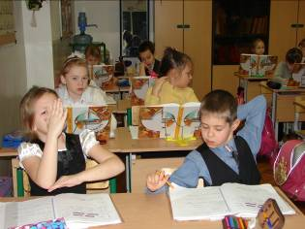
2.3. Апробация и введение Федерального государственного образовательного стандарта начального общего образования
В 2010/2011 учебном году МАОУ «Гимназия №1» приступила к апробации федерального государственного образовательного стандарта начального общего образования (ФГОС НОО)
1. Количественные характеристики пилотного введения ФГОС НОО:
-Количество учащихся, обучавшихся в первых классах в соответствии с ФГОС НОО; доля (%) от общего количества первоклассников: 27 человек(50%)
-Количество первых классов, в которых был введен ФГОС НОО; доля (%) от общего числа первых классов:1а класс (50%)
-Количество учителей, преподававших в первых классах по новому стандарту; доля (%) от общего количества учителей первых классов: 1 чел. (50%)
2. Изменения нормативной правовой базы с целью обеспечения реализации ФГОС НОО:
- Внесены необходимые изменения и дополнения в устав гимназии;
- Разработана форма договора о сотрудничестве гимназии с родителями (законными представителями) в классах, работающих по ФГОС НОО;
- Заключены договоры о сотрудничестве гимназии с родителями (законными представителями) учащихся 1а класса;
- Разработаны должностные инструкции учителя начальных классов, работающего по ФГОС НОО и педагога-организатора внеурочной деятельности;
- Разработаны, рассмотрены на заседаниях педагогического совета и утверждены приказом директора следующие локальные акты:
- Положение об организации образовательного процесса в 1-4-х классах;
- Положение о контрольно-оценочной деятельности в 1-4-х классах;
- Положение о гимназической системе оценки качества образования;
- Положение об информационной среде образовательного учреждения;
- Положение о школьной документации, в том числе и ведении электронных документов (журналов, дневников и т.п.);
- Положение о сайте образовательного учреждения;
- Положение о формах получения образования;
- Положение о второй половине дня в ОУ;
- Регламент системы оценки качества в ОУ;
3. Изменение материально-технических условий реализации основных образовательных программ:
№ | Перечень мероприятий | Исполнение
 | Приобретение лицензионного программного обеспечения | Исполнено
 | Комплектование библиотеки гимназии печатными и электронными образовательными и методическими ресурсами по направлениям внеурочной деятельности | Исполнено
 | Материально-техническое обеспечение учебного процесса  Приобретение мобильного компьютерного класса  Оборудование АРМ учителя | Исполнено  Исполнено
4 | Доукомплектование оборудованием для занятий спортивного зала | Исполнено
5 | Приобретение программного продукта для начальной школы «Московская цифротека» | Исполнено
6 | Приобретение материалов для кружков и студий | Частично исполнено
8 | Участие администрации и педагогов в вебсеминарах, видеоконференциях, посвященных ФГОС НОО | Исполнено
9 | Повышение квалификации (в том числе и дистанционное) членов администрации гимназии учителей начальных классов, педагогов дополнительного образования по вопросам ФГОС НОО | Частично исполнено
10 | Организация и проведение семинаров по проблемам введения ФГОС НОО (в том числе по организации внеурочной деятельности) | Исполнено
11 | Независимая оценка результатов деятельности МАОУ по вопросу осуществления внеурочной деятельности | Исполнено
12 | Обеспечение публичной отчетности (печатной) МАОУ о ходе и результатах введения ФГОС НОО (в том числе организации внеурочной деятельности) | Исполнено
13 | Оборудование и оснащение учительской для учителей начальной школы | Исполнено

Конкретные (сроки, ответственные) планы улучшения материально-технической базы прописаны в Программе развития гимназии «Акмеологическая мультипрофильная гимназия нового поколения» на 2008-2012 годы; в сметах расходов Грантов, полученных гимназией в 2010-2011 учебном году
3. Критерии и показатели, отражающие соответствие материально- технических условий гимназии требованиям ФГОС:
Образовательное учреждение имеет современную библиотеку, то есть:
1.1. - с читальным залом с числом рабочих мест не менее 25;
1.2 - с обеспечением возможности работы на стационарных компьютерах библиотеки или использования переносных компьютеров;
1.3 - имеется медиатека;
1.4 - имеются средства сканирования и распознавания текстов;
1.5 - обеспечен выход в Интернет с компьтеров, расположенных в помещении библиотеки;
1.6 - обеспечена контролируемая распечатка бумажных материалов;
1.7 - обеспечено контролируемое копирование бумажных материалов;
2. В начальной школе организованы постоянно действующие площадки для свободного самовыражения учащихся, в что числе:
2.1 - театр;
2.2 - газета, журнал;
2.3 - сайт, обновляемый не реже двух раз в месяц ;
2.4 - радио;
3. Соблюдены в начальной школе гимназии следующие условия:
3.1.Санитарно-гигиенические нормы образовательного процесса (водоснабжение, канализация, освещение, воздушно-тепловой режим); санитарно-бытовые условия (наличие оборудованных гардеробов, санузлов, мест личной гигиены);
3.2. Социально-бытовых условия (наличие учительской, оборудованного рабочего места);
3.3.Пожарная и электробезопасность;
3.4. Требования охраны труда;
3.5.Соблюдение сроков и объемов текущего и капитального ремонта.

4. Изменение организационно-педагогических условий в МАОУ.
На основе примерной основной образовательной программы разработана основная образовательная программа, отражающая специфику гимназии, выявлены и проанализированы потребности участников образовательного процесса; конкретизированы и адаптированы структурные компоненты примерной программы.(Решение педагогического совета №1 от 28 августа 2010 года, приказ №237 от 31.08.10г. «Об утверждении Учебного плана гимназии на 2010-2011 учебный год, Плана работы гимназии на 2010-2011 учебный год, Образовательной программы гимназии на 2010-2011 учебный год, Основной образовательной программы начального общего образования гимназии на 2010-2011 учебный год, Структуры управления гимназией на 2010-2011 учебный год, Структуры методической службы гимназии на 2010-2011 учебный год, утверждение локальных актов гимназии».)
Основная образовательная программа общего образования представлена как целостный документ, в котором были заданы её структурные компоненты и определены требования к каждому из них. Специфика структуры программы состоит в том, что в стандарте зафиксировано наличие обязательной и формируемой участниками частей образовательного процесса и их соотношение, в том, что определены разделы основной образовательной программы (содержательно и количественно) и, наконец, в том, что задается интеграция учебной и внеурочной деятельности.
Учебный план как раздел основной образовательной программы гимназии разрабатывался на основе базисного учебного плана, входящего в структуру примерной основной образовательной программы.
В начале учебного года была проведена стартовая диагностика первоклассников и отслеживалась динамика адаптации и достижений: 100% стартовая диагностика по методике Ясюковой Л.А. «Определение готовности к школе. Прогноз и профилактика проблем обучения в начальной школе». По итогам диагностики был проведён гимназический психолого-медико -педагогичексий консилиум (декабрь 2010).
Динамика адаптации и достижений отслеживалась всем педагогическим коллективом в течение года, были сформированы индивидуальные маршрутные карты достижений.

Результаты диагностических исследований:

Уровень психологической готовности детей к школе (кол-во человек/% от общего количества) |  |  |  |  | Уровень адаптации учащихся к школе(кол-во человек/% от общего количества)
высокий | Выше ср. | средний | Ниже среднего | низкий | высокий | средний | дезаптация | Причины дезаптации
18,3 | 30,2 | 34,4 | 11,2 | 6,3 | 16/47% | 16/47% | 2/5,8% | Низкий уровень готовности к школе

4.Направления и формы внеурочной деятельности.
Ученики 1а класса в рамках внеурочной деятельности получили возможность изучать основы духовно-нравственной культуры, информатики, заниматься исследовательской и проектной деятельностью на базе Станции юных натуралистов и МВК им. И.С.Шемановского, лепкой и танцами на базе ЦДТ «Надежда», оздоровительным плаванием на базе МУКиС «Геолог», а также лечебно-оздоровительной физкультурой и ритмикой в гимназии.
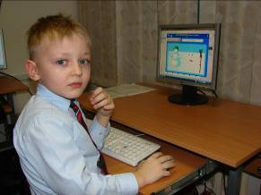
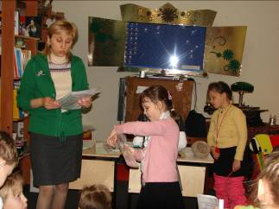
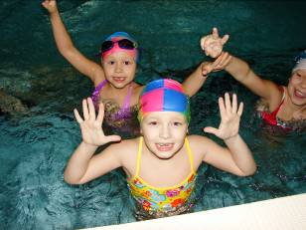

С 2010 учебного года МАОУ «Гимназия №1» приступила к реализации проекта «Модель организации внеурочной деятельности учащихся в школе первой ступени в условиях реализации федерального государственного образовательного стандарта».
Проект по организации внеурочной деятельности учащихся в условиях реализации Федерального государственного образовательного стандарта начального общего образования направлен на решение проблемы создания оптимальной, функциональной, эффективной и способной к модернизации модели внеурочной деятельности.
Целью данного проекта является обоснование реализации сетевой модели организации внеурочной деятельности учащихся I ступени образования в процессе их воспитания и социализации в условиях реализации ФГОС НОО.
Проект рассчитан на 4 года (период обучения на I ступени образования).
Гибкие формы реализации проекта позволяют использование предложенной модели на II и III ступенях образования.
Реализация проекта осуществляется на основе нормативно-правовой базы федерального муниципального и институционального* уровней.
В основу программ внеурочной деятельности положены принципы: непрерывного дополнительного образования как механизма обеспечения полноты и цельности образования в целом; развития индивидуальности каждого ребенка в процессе социального и профессионального самоопределения в системе внеурочной деятельности; единства и целостности партнерских отношений всех субъектов дополнительного образования; системной организации управления учебно-воспитательным процессом.
Проект предлагает организацию внеурочной деятельности по различным направлениям развития личности в таких формах, как кружки, секции, экскурсии, круглые столы, диспуты, школьные научные общества, олимпиады, соревнования, поисковые и научные исследования, проектные работы.
Исполнителями данного проекта является педагогический коллектив МАОУ «Гимназия №1» и МАОУ ДОД.

Внеурочная деятельность на базе МАОУ «Гимназия №1»
Спортивно-оздоровительное | Ритмика | 1
Духовно-нравственное | Основы духовно-нравственной культуры | 1
Общеинтеллектуальное | Информатика для первоклассника | 1
Внеурочная деятельность на базе учреждений системы дополнительного образования МО г. Салехард
Спортивно-оздоровительное | Оздоровительное плавание. МУКиС «Геолог» | 1
Духовно-нравственное | Музейная педагогика. МВК им.И.С.Шемановского | 1
Общеинтеллектуальное | Юный исследователь | СЮН | 0,5
Общеинтеллектуальное | Проектная деятельность | СЮН | 0,5
Общекультурное | Лепка | ЦДТ «Надежда» | 2
Общекультурное | Танцы | ЦДТ «Надежда» | 2
 | Итого: | 10

Отслеживание организации и результативности внеурочной деятельности.
Во исполнение приказа МАОУ «Гимназия №1» № 205 от 16 мая 2011 «О проведении мониторинга по теме «Удовлетворённость родителей МАОУ «Гимназия №1» качеством образовательных услуг по внеурочной деятельности в рамках ФГОС» с целью выявления удовлетворённости родителей образовательными услугами по внеурочной деятельности был проведён опрос родителей учащихся 1а класса, которым было предложено оценить деятельность педагогов по 4-бальной системе в 7 разделах: «На занятиях ребёнку интересно», «Режим занятий», «Атмосфера на занятиях в коллективе», «Взаимоотношения с педагогом», «Изменения характера ребёнка, его отношения к чему-либо в процессе занятий», «Ребёнок достиг некоторых успехов, отмеченных грамотами, дипломами, призами», «Педагог рассказывает родителям о достижениях и проблемах ребёнка». В опросе приняли родители 19 учащихся. Большая часть родителей оценили качеством образовательных услуг на «4»(удовлетворены полностью) и «3»(удовлетворены в значительной степени).

 | Лепка из глины | Бассейн | Информатика | Музейная педагогика | Оздоровительная физкультура | Духовно-нравственное воспитание | Танцы | Ритмика
На занятиях ребёнку интересно | 100% | 100% | 100% | -95% | 84% | 84% | 79% | -65%
Режим занятий | 100% | 100% | 100% | 95% | 95% | 95% | 95% | 95%
Атмосфера на занятиях в коллективе | 89% | 89% | 84% | 86% | 84% | 84% | 84% | 84%
Взаимоотношения с педагогом | 95% | 93% | 89% | 89% | 84% | 84% | 84% | 79%
Изменения характера ребёнка, его отношения к чему-либо в процессе занятий | 63% | 64% | 68% | 63% | 58% | 58% | 58% | 58%
Пункты 6 и 7 оценены не всеми родителями.
6. «Ребёнок достиг некоторых успехов, отмеченных грамотами, дипломами, призами». Родители 6 учащихся (32%).удовлетворены полностью или в значительной степени.
7. «Педагог рассказывает родителям о достижениях и проблемах ребёнка». Родители 9 учащихся (47%) удовлетворены полностью или в значительной степени.

Достижения учащихся 1а класса во внеурочной деятельности:
мероприятие | ФИО | результат
Институциональный уровень
Интеллектуальный конкурс проектов «Интермир» МАОУ ДОД СЮН | Процевский Александр | 1 место
Интеллектуальный конкурс проектов «Интермир» МАОУ ДОД СЮН | Харьков Глеб | 1 место
Интеллектуальный конкурс проектов «Интермир» МАОУ ДОД СЮН | Агаке Виктория | 2 место
Интеллектуальный конкурс проектов «Интермир» МАОУ ДОД СЮН | Шахмартова Дана | 2 место
Интеллектуальный конкурс проектов «Интермир» МАОУ ДОД СЮН | Ефанова Лада | 3 место
Интеллектуальный конкурс проектов «Интермир» МАОУ ДОД СЮН | Соловьёв Сергей | Грамота за творческую активность
Конкурс на самого активного читателя библиотеки МАОУ «Гимназия №1» | Агаке Виктория | грамота "Активный читатель библиотеки"
Муниципальный уровень
Городской конкурс чтецов "В стране шахматных чудес" | Соловьёв Сергей | 2 место
Городская выставка-конкурс "Мой питомец" | Иванова Анастасия | лауреат
Городская выставка-конкурс "Мой питомец" | Страхова Татьяна | участник
Городская выставка-конкурс "Мой питомец" | Харьков Глеб | участник
Городская выставка-конкурс "Мой питомец" | Ефанова лада | участник
Городская выставка-конкурс "Мой питомец" | Колчина Лариса | участник
Городская выставка-конкурс "Мой питомец" | Абдрахимова Полина | лауреат
Городская выставка-конкурс "Мой питомец" | Агаке Виктория | участник
5 городской конкурс декоративно-прикладного и художественного творчества «Вселенная детского творчества», номинация «Декоративно-прикладное искусство» , 5-7 лет. Коллективная работа | Аникина Екатерина, колчина Лариса, Худолеева Софья | участник
Городской смотр-конкурс рисунка "Памяти павших, будьте достойны.." | Романова Анастасия | 3 место
Муниципальный этап окружного конкурса "Осторожно, огонь!", номинация "Декоративно-прикладное искусство", коллективная работа "Огонь - разрушитель" | Аникина Екатерина, Колчина Лариса, Худолеева Софья | лауреат
Итоговая выставка декоративно-прикладного и художественного направления «Ступени творчества», номинация «Изобразительное искусство», 7-10 лет | Абдрахимова Полина | 3 место
Окружной уровень
Первенство по фигурному катанию на коньках на призы РОО "Федерация фигурного катания на коньках ЯНАО" | Романова Анастасия | 2 место
Окружной конкурс творческих работ «Мамонтёнок Люба и К», номинация «Мамонтёнок своими руками», возрастная группа от 5 до 9 | Аникина Екатерина, Колчина Лариса, Худолеева Софья | 1 место
Межрегиональный уровень
Открытый Республиканский турнире по фигурному катанию на коньках, посвящённый памяти тренера-преподавателя Интинской ДЮСШ Подолка И.Д. среди девочек | Романова Анастасия | 2 место

Перечень планируемых результатов воспитания:
- Формирование ценностных ориентаций, социальных компетенций, моделей поведения младших школьников, рекомендаций по организации и текущему педагогическому контролю результатов урочной и внеурочной деятельности, направленные на расширение кругозора, развитие общей культуры
- Ознакомление с общечеловеческими ценностями мировой культуры, духовными ценностями отечественной культуры, нравственно-этическими ценностями многонационального народа России и народов других стран
- Формирование у обучающихся на ступени начального общего образования ценностных ориентаций общечеловеческого содержания, активной жизненной позиции, потребности в самореализации в образовательной и иной творческой деятельности
- Развитие коммуникативных навыков, навыков самоорганизации
- Формирование и расширение опыта позитивного взаимодействия с окружающим миром, воспитание основ правовой, эстетической, физической и экологической культуры
Участие общественности, родителей в разработке ООП, вариативной части расписания и внеурочной деятельности. Информирование общественности происходило через различные формы:СМИ, сайт гимназии, блог директора гимназии, Совет гимназии, обсуждения на родительском собрании)
5. Изменение кадровых условий.
- Все педагоги, работающие в пилотных классах имеют высшее образование, 100% прошли КПК: Ивченко В.А.(учитель математики, заместитель директора по УВР), Вторушина Н.А.(учитель начальных классов, заместитель директора по ВР), Братухина Е.Г.(педагог-оганизатор по внеурочной деятельности), Корбут Н.И.(учитель физкультуры), Задорожнова Е.В. (учитель музыки) и Галикова О.Л. (учитель ИЗО)
6. Мониторинг динамики образовательных результатов обучающихся, в том числе метапредметных? (Мониторинг ЦМКО)
Мониторинг уровня обученности учащихся начальной школы в рамках реализации ФГОС НОО был проведён ЦМКО 11 мая в соответствии с приказом ДО Администрации МО г.Салехард №429 –о от 04 мая 2011 (далее в «» приводятся материалы анализа ЦМКО).
«Комплексная проверочная работа для 1 класса разработана на основе требований образовательных стандартов второго поколения, проводится в конце учебного года, независимо от того, по каким учебникам работает учитель. Каждый вариант состоит из двух частей: обязательной и дополнительной. Назначение диагностической работы – оценить качество подготовки первоклассников в процессе введения ФГОС НОО. По результатам учитель может: определить подготовленность ребёнка по отдельным предметам; выявить компетентность ребенка в решении разнообразных проблем; организовать коррекционную работу с каждым учеником индивидуально; оценить эффективность собственной работы в целом и принять необходимые меры для её усовершенствования.
Основная часть контрольной работы содержит проверку чтения «про себя» и 7 заданий: по литературному чтению – 1 задание; по русскому языку – 3 задания; по математике – 2 задания; по окружающему миру – 1задание. В дополнительную часть включено 3 задания, в том числе задания продуктивного и творческого характера. Они помогут учителю оценить общий уровень развития ребёнка, дадут представление о личностных и метапредметных результатах обучения. Все задания проверочной работы объединены общим входным текстом. По результатам оценки выполненных заданий основной части делается вывод об уровне подготовки учащегося».

№ пп | МАОУ | Всего учащихся в классе | Количество учащихся, выполнявших работу | Всего учащихся, не достигших базового уровня подготовки | Всего учащихся, достигших базового уровня подготовки | Из них, всего учащихся, достигших повышенного уровня подготовки
1. | СОШ №3 | 26 | 23 | 5 | 18 | 3
2. | Гимназия | 26 | 23 | 2 | 21 | 14
3. | Гимназия №1 | 27 | 27 | 1 | 26 | 19
Всего по МО  г. Салехард |  | 79 | 73 | 8 | 65 | 36
Процент выполнения |  |  | 92,4% | 11% | 89% | 49,3%
«Самый высокий процент выполнения заданий основной части показали учащиеся МАОУ «Гимназия №1» - 81%, учителя Вторушина Наталья Анатольевна и Ивченко Виктория Анатольевна».
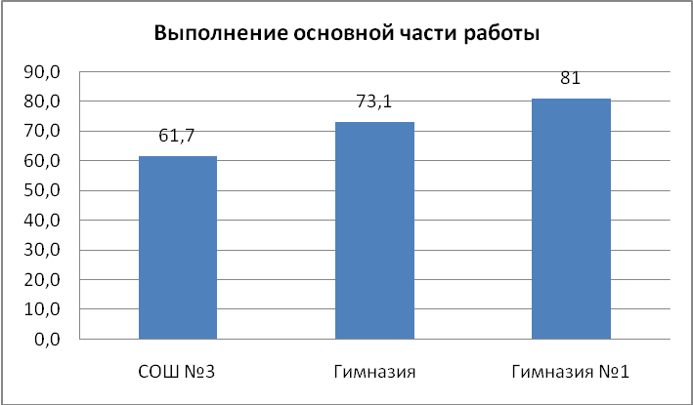

«Средний процент выполнения заданий дополнительной части проверочной работы по муниципальному образованию составил – 38,7% . Результат МАОУ «Гимназия №1» - 51,9%.

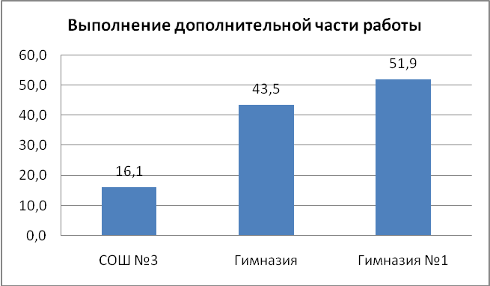
«Как показывают результаты итоговой проверочной работы, из трёх 1-х классов МСО с решением заданий повышенного уровня лучше справились ученики МАОУ «Гимназия №1» (средний процент выполнения заданий составил 51,9%), учащиеся овладели опорной системой знаний на уровне осознанного произвольного овладения универсальными учебными действиями».

Навыки чтения
№  пп | МАОУ | % выполнения
1. | СОШ №3 | 85,9
2. | Гимназия | 98,9
3. | Гимназия №1 | 96,3
МО г. Салехард |  | 94,8

«Средний процент выполнения заданий по русскому языку в целом по городу составляет 65,2%, по математике 69,2%, по литературному чтению 57,3%, по окружающему миру 60,8%. Учащиеся гимназии показали самые высокие результаты по городу».
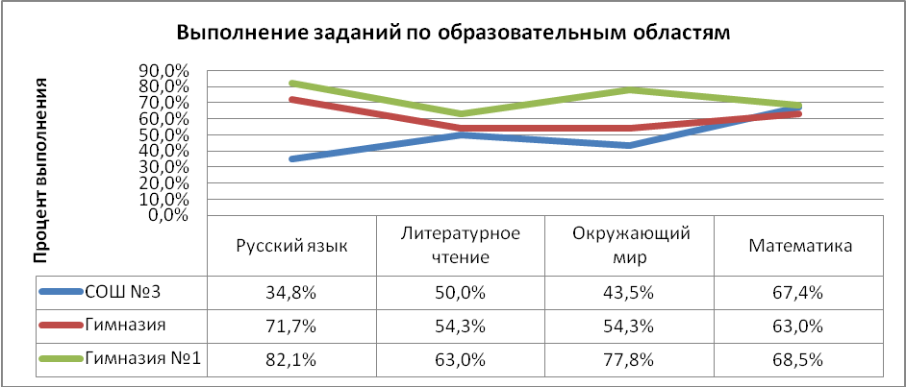

«Достижение метапредметных результатов проявляется в успешности выполнения комплексных заданий на межпредметной основе. Задания дополнительной части оценивают не столько успешность основных базовых представлений по математике, русскому языку, литературному чтению, сколько показывают уровень сформированности универсальных учебных действий, оценивают готовность первоклассников к овладению основными темами этих курсов при дальнейшем обучении. Более высокий процент сформированности универсальных учебных действий показали ученики МАОУ «Гимназия №1».

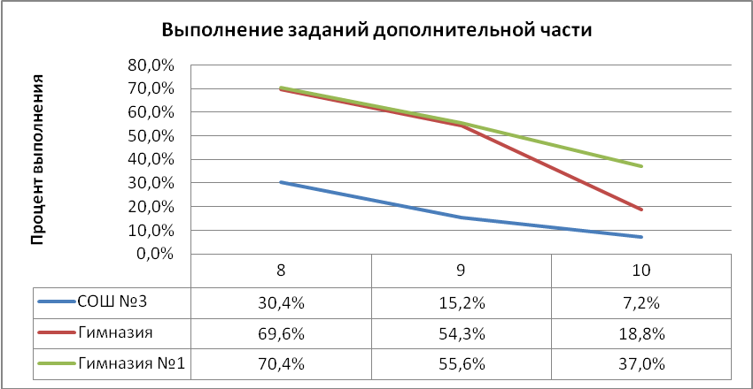

7. Управление введением и реализацией ФГОС:
- Разработка плана работы по подготовке и введению ФГОС НОО;
- Разработка плана сотрудничества с учреждениями дополнительного образования, организациями спорта и культуры;
- Разработка инструментария для изучения образовательных потребностей и интересов обучающихся НОО и запросов родителей по использованию часов вариативной части учебного плана, включая внеурочную деятельность;
- Проведение мониторингов;
- Проведение заседаний педагогического совета гимназии, Совета гимназии, научно-методического совета по ФГОС НОО;
- Разработка диагностического инструментария для выявления профессиональных затруднений педагогов в период перехода на ФГОС НОО;
- Собеседования с педагогами, изучение документации;
- Проведение анкетирования по изучению образовательных потребностей и интересов обучающихся НОО и запросов родителей по использованию часов вариативной части учебного плана, включая внеурочную деятельность.

Проведение контроля подготовки к реализации обучения по новым ФГОС в начальной школе осуществлялось по следующей форме:

Объекты контроля | Субъекты контроля | Сроки контроля
Объекты контроля | Субъекты контроля | Нач. | Оконч.
Степень освоения педагогами новой образовательной программы | Завуч, руководитель Рабочей группы | Май | Авг.
Степень обеспеченности учебниками, методическими материалами и пр. | Завуч, директор | Авг. | Авг.
Степень обеспеченности необходимыми материально-техническими ресурсами | Завуч, директор, | Июнь | Авг.

Предварительный контроль
Объект контроля | Содержание контроля | Месяц, субъекты контроля
Объект контроля | Содержание контроля | 4 | 5 | 6 | 8 | 9 | .. | .. | .. | 1 | 2 | 3 | 4 | 5 | 6
I. Ресурсное обеспечение (информационное, научно-методическое; кадровое; материально-техническое) | 1.1 Проверка уровня освоения педагогами учебных программ по предметам |  |  | Р* | Р
 | 1.2 Проверка достаточности учебников, учебно-методических и дидактических материалов, наглядных пособий и др. |  |  | Р | Р
 | 1.3 Проверка готовности помещений, оборудования и инвентаря к реализации единичных проектов нововведений |  |  |  | Р
Текущий контроль
Объект контроля | Содержание контроля | Месяц, субъекты контроля
Объект контроля | Содержание контроля | 4 | 5 | 6 | 8 | 9 | .. | .. | .. | 1 | 2 | 3 | 4 | 5 | 6
I. Реализация требований ФГОС во внеучебной деятельности | 1.1 Проверка качества реализации мероприятий спортивной направленности |  |  |  |  |  | Р
I. Реализация требований ФГОС во внеучебной деятельности | 1.2 Проверка качества реализации мероприятий патриотической направленности |  |  |  |  |  |  | Р
Итоговый контроль
Объект контроля | Содержание контроля | Месяц, субъекты контроля
Объект контроля | Содержание контроля | 4 | 5 | 6 | 8 | 9 | .. | .. | .. |  | 2 | 3 | 4 | 5 | 6
I. Результат формирования универсальных учебных действий | 1.1 Оценка результатов формирования регулятивных действий у учащихся 1-х классов |  | ЗР
I. Результат формирования универсальных учебных действий | 1.2 Оценка результатов формирования познавательных действий у учащихся 1-х классов |  | ЗР

* Д – директор; З – завуч; Р – руководитель рабочей группы; ОР – ответственный разработчик единичного проекта

8. Дополнительная информация, отражающая специфику муниципального образования, достижения, проблемы и найденные пути их решения.
В рамках федерального эксперимента: «Совершенствование структуры и содержания общего образования» для экспериментального класса I ступени образования (1а) был разработан учебный план на основе экспериментального Базисного учебного плана начальных общеобразовательных учреждений с русским (родным) языком обучения, вариант – 2 (Приказ МО РФ №834 от 06.03.2001г.).
Данный план состоял из трех частей, включающих: федеральный компонент, школьный компонент и ученический компонент. Именно ученический компонент позволял в рамках учебного плана осуществлять индивидуальные и групповые консультации, занятия активно-двигательного и поискового характера. Экспериментальный учебный план позволил более полно удовлетворить запрос родителей на образовательные услуги, реализовать следующие направления:
- раннее изучение иностранного языка (английского);
- раннее изучение информатики;
- включение младшего школьника в проектную деятельность;
- увеличение двигательной активности в течение рабочего дня;
- введение профилактических занятий по направлениям: коррекция зрения и осанки.
Участие в эксперименте позволило гимназии создать систему по комплексному психолого-педагогическому сопровождению ученика I ступени образования, расширить спектр предлагаемых образовательных услуг и спроектировать индивидуальные образовательные траектории для учащихся.
Данный опыт был использован МАОУ «Гимназия №1» для реализации федерального государственного образовательного стандарта начального общего образования
Достижения гимназии:
- Грант Второго образовательного форума за проект «Модель внеурочной деятельности в рамках реализации ФГОС НОО»
- Городской семинар
- Присвоение статуса региональной инновационной площадки муниципальному общеобразовательному учреждению «Гимназия №1»

Риски по субъектам образовательного процесса

Для учителей и администрации  1.Неполное принятие всеми педагогами инновационных программ;  2.Сложности овладения отдельными педагогами современными образовательными технологиями, особенно ИКТ, обусловленных сложившимися стереотипами в профессиональной деятельности.  3.Торможение организационно-методического характера при введении новых моделей образовательного процесса.  4. Психологическая служба, представленная одним психологом  5.Отсутствие подробных индикаторов и критериев диагностики эффективности инновационной деятельности.  6.Несвоевременная коррекция педагогами реализуемых программ вследствие возрастания объема информации.  7.Недостаточная методическая компетентность педагогов. | 1.Выделение на каждом этапе оптимальных методов деятельности.  2.Определение оптимальных критериев самооценки для всех учащихся инновационного процесса и оценки деятельности образовательных учреждений.  3.Стимулирование участия педагогов в инновационной деятельности.  4.Разработка способов ускорения сбора и обработки информации (полное внедрение информационно – коммуникативных технологий.)  5.Определение четкой последовательности внедрения моделей образовательного процесса и необходимых технологических процедур.  6.Обучение учащихся умениям социального управления через включение их в разнообразные структуры внутригимназического саМАОУправления.  7.Проведение педагогических тренингов для учителей и коммуникативных тренингов для учащихся.  8.Обучение педагогов гимназии новым технологиям обучения и воспитания.  9.Разработка методики диагностики результативности деятельности.  10.Работа по обновлению кадрового ресурса гимназии.  11.Активное включение учащихся в социальную деятельность.  12.Организация родительского всеобуча и тематических родительских собраний, взаимодействие с семьей.
Для учащихся:

1. Малая социальная активность учащихся при реализации развития гимназии.
2. Стресогенность образовательного процесса, увеличившаяся в связи с его модернизацией.
3. Сложности при внедрении в систему начальной школы развивающихся технологий.

Для родителей:
1. Сложности социального выбора на основной ступени.
2. Несовпадение мнения родителей, детей и запросов общества.
3. Низкая психолого- педагогическая компетентность большинства родителей.

2.4. Создание условий для внеурочной деятельности обучающихся и организации дополнительного образования
Мы рождаемся слабыми – нам нужна сила;
Мы рождаемся беспомощными – нам нужна помощь;
Мы рождаемся бессмысленными – нам нужен рассудок.
Все, чего мы не имеем при рождении и без чего не можем обойтись, ставши взрослыми, дано нам воспитанием
Ж.Ж.Руссо

Концепция воспитательной системы гимназии выстроена с ориентацией на модель выпускника как гражданина-патриота, образованного человека, личность свободную, культурную, гуманную, способную к саморазвитию. Такой системный подход позволяет сделать воспитательный процесс более целесообразным, управляемым и эффективным.
Исходя из этого, главной целью воспитательной работы является создание оптимальных условий, для развития личности, способной к саморазвитию и самореализации – личности психически и физически здоровой, гуманной, духовной и свободной, социально мобильной, востребованной в современном обществе.
Воспитательная система гимназии охватывает весь педагогический процесс, интегрируя учебные занятия, внеурочную жизнь учащихся и их общение за пределами гимназии.
Организация внеурочной деятельности осуществляется с учетом следующих задач:
- Развивать и укреплять школьные традиции, создавая благоприятные условия для всестороннего развития личности учащихся;
- Способствовать развитию ученического самоуправления. Формировать активную гражданскую позицию и самосознание гражданина, через работу органов ученического самоуправления;
- Развитие творческой активности личности учащихся, раскрытие творческого потенциала ученика через работу центра дополнительного образования;
- Развитие физических и нравственных качеств подрастающего поколения, привитие норм здорового образа жизни;
- Вовлечение родителей в жизнь гимназии, в совместную проектную деятельность, а также к реализации программы развития.
- Продолжить работу по предупреждению правонарушений и безнадзорности среди несовершеннолетних и по предупреждению наркомании среди подростков, максимально привлекать детей группы “риска” к участию в жизни школы, класса, занятиях кружков, секций.
- Совершенствовать систему методической работы с классными руководителями через постоянное самообразование учителей, участие в работе МО классных руководителей, семинарах, курсах повышения квалификации.

Модель внеурочной деятельности гимназии
Внеурочная деятельность гимназии
Сотрудничество с городскими структурными подразделениями
Соуправление (родительская общественность)

Детская организация «ДаР»
Гимназический Сенат
(самоуправление)
Гимназические целевые программы

Работа социального педагога
Центр дополнительного образования
Научное общество «Эврика»

Полноценному осуществлению внеурочной деятельности обучающихся и организации дополнительного образования способствуют следующие условия:
- Мониторинг участия педагогов и обучающихся в мероприятиях и программах разных уровней;
- Реализуются социальные проекты «Выборы», «Семья», «Здоровье», «Ветеран», «Музейная педагогика» и др.;
- Ежегодно проводятся КТД краеведческого, оздоровительного, познавательного, художественно-эстетического направления: «Виват, Гимназия!», «Посвящение в гимназисты», «Самый классный класс», «Вечер встречи выпускников», «День самоуправления», « Посвящение в читатели», «Отчет центра дополнительного образования», «Ярмарка кулинарных изделий» и др.;
- В гимназии действует детская организация «ДаР» и орган ученического самоуправления старшеклассников «Гимназический Сенат». Целью работы органов ученического самоуправления является: объединение гимназистов по интересам и увлечениям, развитие творческих и организаторских способностей, лидерских качеств, создание творческих групп для проведения КТД и т.д.;
- Функционирует научное общество «Эврика»;
- На протяжении 10 лет работает Центр дополнительного образования;
Охват учащихся дополнительным образованием в МАОУ «Гимназия №1»*
год | 1-4 классы | 5-9 классы | 10-11 классы | итого
2008/2009 | 364 (196,7%) | 229 (97,9%) | 109 (131,3%) | 702 (139,8%)
2009/2010 | 335 (138,4%) | 292 (133,9%) | 51 (56,7%) | 678 (123,3%)
2010/2011 | 190 (74,5%) | 217 (91,9%) | 64 (90,1%) | 471 (83,8%)

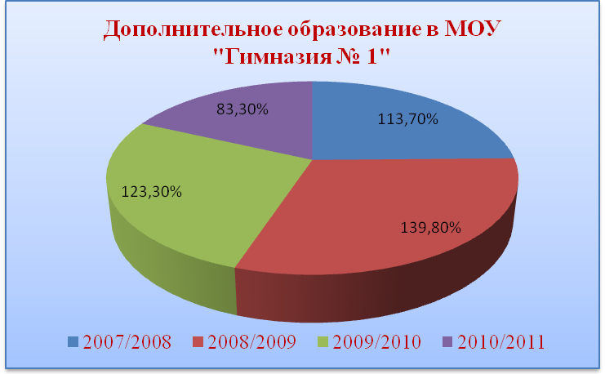

С 2007 по 2010 учебный год количество учащихся занимающихся в кружках и секциях фиксировалось по спискам журнала каждого педагога дополнительного образования. В данный период все учащиеся начальной школы с 1-4 класс посещали кружки: «Юный натуралист», «Информатика», «Культура общения», «Юный краевед». Учащиеся 5-11 классов так же имели возможность заниматься в нескольких секциях. С сентября 2010 года учет статистики охвата дополнительным образованием ведется из расчета «одной единицы» (т.е. один ученик считается за «одну единицу» один раз независимо от числа посещаемых им кружков и секций).
Также снижение процента охвата учащихся дополнительным образованием в 2009-2011уч. г.г. произошло за счет оптимизации штатного расписания и сокращения ставок педагогов дополнительного образования.

Охват учащихся, занимающихся в спортивных секциях в МАОУ «Гимназия № 1»

год | 1-4 классы | 5-9 классы | 10-11 классы | итого
2008/2009 | 16 (8,6%) | 67 (28,6%) | 58 (69,9%) | 141 (28,1%)
2009/2010 | 10 (4,1%) | 80 (36,7%) | 47 (52,2%) | 137 (24,9%)
2010/2011 | 40 (15,7%) | 70 (29,7%) | 36 (50,7%) | 146 (30%)

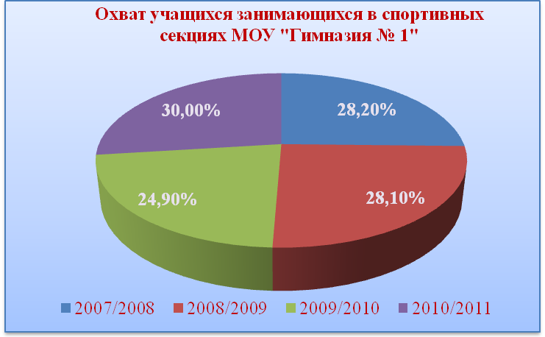

Градация данных происходит за счет перехода учащихся из одной ступени обучения в другую, 209/2010 учебный год – сокращение часов дополнительного образования в данном направлении. Общее число учащихся, занимающихся в спортивных секциях МАОУ «Гимназия №1» остается стабильным, а в 2010/2011 учебном году наблюдается рост на 5,1 %

Охват учащихся дополнительными образовательными услугами в учреждениях дополнительного образования детей различной ведомственной принадлежности в МАОУ «Гимназия №1»

год | 1-4 классы | 5-9 классы | 10-11 классы | итого
2008/2009 | 124 (67%) | 191 (81,6%) | 63 (75,9%) | 378 (75,3%)
2009/2010 | 175 (72,3%) | 164 (75,2%) | 58 (64,4%) | 397 (72,2%)
2010/2011 | 212 (83,3%) | 201 (85,1%) | 57 (80,3%) | 470 (83,7%)
*все данные в таблицах приведены на 01 сентября каждого учебного года.
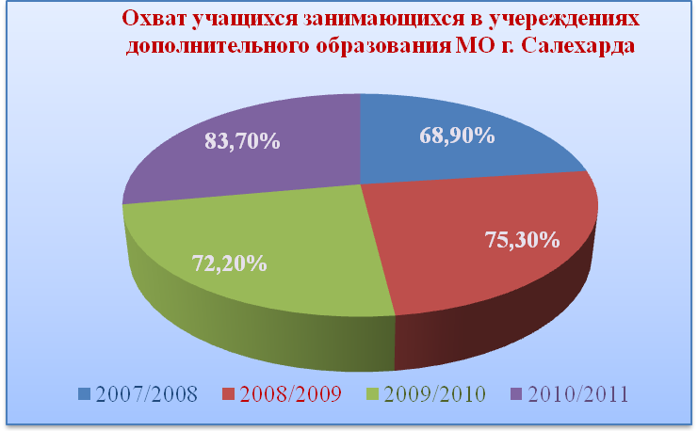

Количество программ дополнительного образования детей
из них авторских или адаптивных, в том числе

год | 1-4 классы | 5-9 классы | 10-11 классы | итого
2008/2009 | 8 | 11 | 5 | 24/1
2009/2010 | 9 | 13 | 4 | 26/1
2010/2011 | 3 | 13 | 1 | 17

Количество педагогов дополнительного образования (%)
/из них имеющих квалификационную категорию (в % к их общему количеству)

2007/2008 | 2008/2009 | 2009/2010 | 2010/2011
21/19 (90,5%) | 23/21 (91,3) | 24/21 (87,5%) | 11/9 (81,8%)

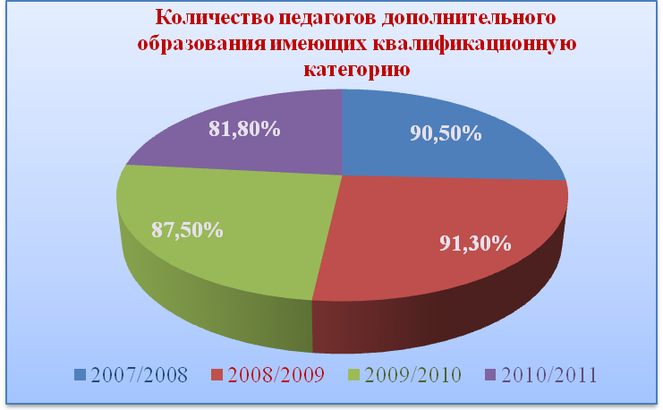

Снижение процента преподавателей дополнительного образования имеющих квалификационную категорию объясняется сменой кадрового состава, уменьшением часов дополнительного образования.

Охват учащихся, участвующих в деятельности детских и юношеских
общественных организаций, органов ученического самоуправления
(уровень гимназии и города)

год | 1-4 классы | 5-9 классы | 10-11 классы | итого
2008/2009 | 122 (65,9%) | 234 (100%) | 54 (65%) | 410 (81,7%)
2009/2010 | 161 (66,5%) | 218 (100%) | 72 (80%) | 451 (82%)
2010/2011 | 200 (78,4%) | 236 (100%) | 57 (80,2%) | 493 (87,7%)

Если учебный процесс – четко регламентированная часть гимназической жизни, ее основа, то организация самоуправления продиктована необходимостью обеспечить социализацию учащихся, направить и активизировать их деятельность по сплочению коллектива как действенного средства воспитания личности, формированию у учащихся сознательного и ответственного отношения к своим правам и обязанностям.
Основным органом самоуправления в гимназии является: «Гимназический Сенат» (9-11 классы); детская организация «ДаР» (5-8 классы); «Капельки добра», классные коллективы учащихся I ступени обучения (без учета учащихся 1х классов).
Цель работы органов ученического самоуправления: стимулировать ученическое самоуправление и соуправление с педагогами, родителями. Развитие у учащихся ответственности за происходящие в гимназии события, мероприятия, дела, проявление инициативы и творчества в совершенствовании форм жизнедеятельности детского коллектива, где каждому есть дело до всех и всем есть дело для каждого.
Задачи:
- создать необходимые условия для сплочения детского коллектива через КТД;
- прививать нравственные, общечеловеческие ценности через проведение запланированных мероприятий;
- воспитывать активную гражданскую позицию и самосознание гражданина, через работу органов ученического самоуправления.
Органы ученического самоуправления избираются на основе положения о «Выборах в гимназический Сенат» и о «Выборах председателя детской организации ДаР». Каждый класс является ячейкой со своим органом управления. Главным органом управления является Совет старшеклассников. Его функции: объединение, координирование, информирование, проектирование.
Основными направлениями деятельности органов ученического самоуправления являются: работа по подготовке КТД; спортивно-оздоровительные мероприятия; проведение и участие в акциях; анализ и подведение итогов проводимых мероприятий; планирование и коррекция работы на учебный и каникулярный период.
Формы деятельности: коллективно-творческие дела; общегимназические мероприятия; участие в городских мероприятиях; дежурство по гимназии, уборка территории гимназии; наглядная агитация, уголки, стенды.
Самой стабильной в работе самоуправления можно считать детскую организацию «ДаР» (Дарим Радость) - главный орган ученического самоуправления среднего звена. Регулярные заседания Совета Добрых дел стали неотъемлемой частью гимназической жизни.
В 2006 учебном году было разработано Положение о Карте успеха, где была прописана вся рейтинговая система участия классов в общегимназических мероприятиях. Все проводимые дела (КТД, конкурсы, спортивные соревнования) разделены на категории, по местам, также учтены все возможные моменты в Примечаниях.
Рейтинговая система существует уже не первый год и дает возможность объективно оценивать участие каждого класса в делах, подводить итоги конкурса «Самый лучший класс». В прошлом учебном году победителями стали: 4а класс, классный руководитель Кантарбаева М.Р., 8а класс, классный руководитель Скрынникова З.Л., 11а класс, классный руководитель Разманова Л.Ф.
Работа в органах ученического самоуправления остается основным методом формирования у учащихся активной жизненной позиции и их социализации..
Большую роль в дело воспитания подрастающего поколения вносит краеведческий клуб «ЮНЭКС». С учениками 1 года обучения занятия проводились в форме экскурсий, музейных занятий в МВК. В конце года ученики получили «Музейные паспорта знатока родного края».
Со старшими занятия как групповые, так и индивидуальные. В течение года оформлены экспозиции по достижениям учащихся гимназии и учителей, продолжается ведение альбома «Почётных гостей», пополняются электронные базы достижений (более 690 грамот на 30 мая 2011), фотографий (112 папок с фотографиями с разных мероприятий, экскурсий, конкурсов), 4 папки с гостями гимназии. Ведётся инвентарная книга музейного уголка клуба «ЮНЭКС», в которой (по состоянию на 30 мая) зафиксировано 83 книги, 48 подарков, 23 вида электронных носителя, документы по годам, журналы, буклеты, открытки, фотоальбомы, газеты – всего 509 экземпляров. Кружковцы приняли участие в акциях «Рябиновые бусы», «Наследники великой победы». Внутри гимназии организованы 2 акции в рамках Весенней недели добра, акция «1000 журавликов в поддержку детей из Японии». Проведены экскурсии для воспитанников детских садов, гостей гимназии.
Всё большую активность в проведении различных массовых мероприятий проявляет библиотека гимназии. Одним из направлений работы является гражданско-патриотическое воспитание через книгу. Эту цель преследовала беседа по книжной выставке «Город на Полярном круге», посвященная истории единственного в мире города на полярном круге, города Салехард. Дети не только грамотно отвечали на вопросы, но и подготовили стихи современных авторов о Ямале и Салехарде. Некоторые учащиеся рассказали о том, как и почему их родители приехали в Салехард, как сложилась жизнь у репрессированных бабушек, дедушек. Кроме того, дети показали хорошие знания истории родного края, откровенно говорили о своей любви к родному краю.
В связи с 66-летием Великой Победы, был проведён урок патриотизма «Дорогами памяти». Работники библиотеки познакомили учащихся с наградами Великой отечественной войны, рассказали о пионерах-героях, приготовили слайд-шоу о Героях Советского Союза, просмотрели видео - фильм о параде Победы, который прошел в июне 1945 г. Наличие хорошего оборудования позволяет расширять формы проведения мероприятий. Нравятся детям игры с элементами презентаций, так для учащихся 3 классов проводилась игра - «Осенние забавы!». Учащиеся представили сказку на новый лад «Репка», в непринужденной обстановке по ролям сказку, вспомнили известные приметы и загадки осени.
В марте месяце проводилась в гимназии неделя здоровья, библиотека не осталась в стороне от этого. Был проведён открытый урок в игровой конкурсной форме «В стране здоровья!».
Одним из традиционных праздников является Неделя детской книги, который проходит в дни весенних каникул. Не стал исключением и нынешний год. На «Бенефисе лучших читателей 2010-2011 учебного года» были отмечены заслуги наших постоянных помощников – активистов, отмечены лучшие читатели, самые читающие среди малышей. На бенефисе для лучших читателей был проведен экскурс в «прошлое, настоящее и будущее мира книг».
Необходимо в работе и краеведческое направление. Так в декабре прошла интеллектуально-познавательная викторина «Кто на севере живёт, что на севере растёт?». По ходу мероприятия ребята узнали много нового и интересного из жизни северных животных и растений, произрастающих у нас на крайнем севере. Они не только слушали, но и сами много рассказывали своим одноклассникам, делились знаниями. В конце мероприятия была проведена викторина, где выявили самую эрудированную команду в области краеведения. Оформленная к мероприятию одноименная выставка помогла ребятам закрепить новые познания.
Одной из основных форм работы школьной библиотеки являются уроки информационной грамотности, которые проводятся в 1-8 классах по программе, разработанной на основе методических материалов из библиотечных пособий, газет, журналов.
На библиотечных уроках ребята получают навыки пользования словарями, справочниками, энциклопедиями и другой справочной литературой, а также овладевают умением пользоваться справочно-библиографическим аппаратом. Ребёнок, овладев информационной грамотностью в библиотеке, по окончании гимназии не растеряется в огромном потоке выходящей информации, сможет быстро осуществить поиск материала на заданную тему.
Началу библиотечных уроков предшествует традиционное мероприятие «Посвящение в читатели первоклассников». В этом году первоклассники вместе с литературными героями (Буратино, Айболит, старик Хотабыч, Золушка) и Королевой книгой отправились на происки клада, чтобы добыть ключ от ворот Книжного царства. Преодолев все препятствия, ребята были вознаграждены ценными подарками и им были вручены читательские билеты и, конечно, традиционные подарки от Королевы Книги – детские книги.
Ежегодная практика проведения «Посвящения в читатели» показывает, что учащиеся знакомы с устным народным творчеством и детской литературой, а также знают, что такое библиотека и готовы стать её активными читателями.

III. Условия осуществления образовательного процесса

3.1. Обеспечение доступности качественного образования

Нужны умные, образованные люди; по мере приближения человечества к лучшей жизни число этих людей будет увеличиваться, пока они не составят большинства.
Чехов А. П.

Особое внимание уделяется в гимназии обеспечению доступности качественного образования. Для этого создаются все условия для охвата учебой каждого ребенка, проживающего в микрорайоне школы, и сохранения контингента. Для всех желающих, ежегодно организуются занятия по подготовке к школе «Хочу всё знать!». В гимназии осуществляется четкий учет детей, подлежащих обязательному основному общему образованию, а с 1 сентября 2007 года обязательным становится среднее (полное) общее образование.
Для зачисления в первый класс родители (законные представители) предоставляют в Гимназию следующие документы:
- заявление на имя руководителя Гимназии;
- копию Свидетельства о рождении (заверяется руководителем гимназии);
- медицинскую карту ребёнка.
Порядок приёма в гимназию на вторую ступень общего образования проводится по итогам обучения в школе первой ступени, с учётом успеваемости по предметам, изучающимся во второй ступени обучения углублённо.
При наличии свободных мест и успешном прохождении аттестации в Гимназию могут быть приняты лица, не достигшие 18 лет и не имеющие среднего (полного) образования:
- в порядке перевода из другого образовательного учреждения, реализующего образовательную программу соответствующего уровня;
- ранее получавшие общее образование в форме семейного образования и (или) самообразования.
При приёме в Гимназию, в порядке перевода из другого образовательного учреждения, прохождение аттестации по русскому языку, английскому языку и математике (алгебре и геометрии) является обязательным.
В гимназии имеется 26 учебных, 9 административных кабинетов, актовый зал на 100 мест с мультимедийным проектором, столовая на 120 мест, спортивный зал, тренажерный зал, библиотека с читальным залом на 20 мест, медицинский кабинет, стоматологический кабинет. Во всех учебных аудиториях имеется видео- и телеаппаратура.
Для учащихся гимназии функционирует компьютерные классы на 26 мест, компьютерно - лингафонный кабинет на 13 мест. Учителя и ученики имеют доступ к сети Internet, возможность работать в режиме электронной почты. В учреждении имеется радиоузел, школьная видеостудия.
Главная функция библиотеки - информационная поддержка образовательного процесса, оснащение его учебной, нормативной, методической и художественной литературой учащихся и педагогов выполняются на базе гимназии, что говорит о хорошей оснащенности, комплектации и справочно-поисковом аппарате библиотеки.

Основные показатели структуры фонда за три года.

Оказывается посильная помощь малообеспеченным семьям, для отдельных учащихся по состоянию здоровья велось обучение на дому, для учащихся первой ступени обучения во второй половине дня ведётся ГПД, ведутся занятия с логопедом, педагогами-психологами гимназии. (Аналитический отчёт о социально-психологической службе МАОУ «Гимназия №1» См.ниже)
Обеспечивается завершенность и преемственность изучаемых программ на всех ступенях обучения.
Одной из составляющей имиджа гимназии является профессиональный и творческий потенциал педагогического коллектива.
Анализ кадрового потенциала с учетом обеспечения гимназического уровня образования позволяет сделать вывод о том, что учителя гимназии способны профессионально и качественно решать стоящие перед ними задачи.
В период с 2008г. по 2011 г. 44 педагога гимназии повысили свою квалификацию в ГАОУ ДПО ЯНАО «РИРО»
Количество и процент учителей, прошедших повышение квалификации в области современных педагогических технологий (за три года): 2008– 20 %; 2009 – 70 %, 2010 – 100%
Количество и процент учителей, владеющих навыками работы на персональном компьютере: 2008 – 55 %; 2009 – 80 %, 2010 –95%
В гимназии на протяжении нескольких лет сохраняется и укрепляется благоприятный психологический климат, достаточно комфортными являются условия, созданные в гимназии для работы педагогов. Косвенным подтверждением этому является низкая текучесть кадров и отсутствие на протяжении нескольких лет вакансий на начало учебного года.
В гимназии, как и в большинстве общеобразовательных учреждений России, среди педагогов преобладают женщины (86%). Количество мужчин-педагогов в гимназии на протяжении трёх лет существенно не меняется. Традиционно это преподаватели технологии, ОБЖ, физической культуры и педагоги дополнительного образования.
Средний возраст педагогического коллектива составляет 42 года.
В целом, возрастной состав не вполне благоприятный для развития гимназии: 14 педагогов находятся в самом деятельном и продуктивном периоде жизни, ещё 16 человек оптимально сочетают опыт и жизненные силы. Таким образом, свыше 60% педагогических работников гимназии по возрасту наиболее работоспособны. Однако рост числа педагогов пенсионного 28% и предпенсионного возраста в определенной степени, создает угрозу возможного кадрового дефицита в будущем. Проблему омоложения кадров и кадрового дефицита планируется решать за счёт привлечения к работе молодых специалистов.

Общие сведения о педагогических кадрах
 | Всего | % к общему числу
Всего педагогических работников | 50(+9совм) | 49% (9,5%)
Из них имеют образование
— Высшее | 49чел(+8совм.) | 96% (89%)
— среднее специальное | - | 100%(100%)
Имеют квалификационные категории:
— высшую | 16чел (+3совм) | 32%(33,4%)
— высшую (руководители) | -(1совм) | - (11%)
-— первую | 15 (+2совм) | 30%(22%)
— первую (руководители) | 6чел | 12%
— вторую | 16чел(+2совм) | 32%(22%)
Имеют почетные звания | 12чел. | 24%
Прошли за последние 3 года курсы повышения квалификации | 45 чел. | 80%

Работники, имеющие государственные награды, почетные звания, грамоты
Государственные награды  почетные звания | ФИО | Должность
Заслуженный учитель РФ | Желнина Т.И. | учитель физики
Заслуженный учитель РФ | Игошина О.К. | учитель английского языка
Отличник народного просвещения | Бочанцева О.В. | учитель русск.яз. и литературы
Отличник народного просвещения | Игошина О.К. | учитель английского языка
Отличник народного просвещения | Кантарбаева М.Р | учитель начальных классов
Отличник народного просвещения | Козориз М.Г. | учитель географии
Отличник народного просвещения | Карягина Н.А. | учитель истории
Отличник народного просвещения | Будылдина Л.К. | учитель начальных классов
Почётный работник образования | Овсяник И.О. | директор
Почётный работник образования | Корбут Н.И. | учитель физкультуры
Почётный работник образования | Разманова Л.Ф. | учитель русск.яз. и литературы
Почётный работник образования | Шестакова Н.С. | учитель технологии
Почётный работник образования | Пшеничная З.В. | учитель английского языка
Почётный работник образования | Ивченко В.А. | зам.дир. по УВР
Почётный работник образования | Юкина Н.А. | учитель начальных классов
Почётный работник образования | Алеева В.Р. | учитель начальных классов
Почётный работник образования | Вороненко И.А. | зам.дир. по УВР
Почётный работник образования | Гусак Е.И. | Учитель математики
Ордена и медали
«Ветеран труда» | Юкина Н.А. | учитель начальных классов
«Ветеран труда» | Желнина Т.И. | учитель физики
«Ветеран труда» | Будылдина Л.К. | учитель начальных классов
«Ветеран труда» | Корбут Н.И. | учитель физкультуры
«Ветеран труда» | Игошина О.К. | учитель английского языка
«Ветеран труда» | Кантарбаева М.Р | учитель начальных классов
«Ветеран труда» | Разманова Л.Ф. | учитель русск.яз. и литературы
«Ветеран труда» | Козориз М.Г. | учитель географии
«Ветеран труда» | Шестакова Н.С. | учитель технологии
«Ветеран труда» | Карягина Н.А. | учитель истории
«Ветеран труда» | Ивченко В.А. | зам.дир. по УВР
«Ветеран труда» | Бочанцева О.В. | учитель русск.яз. и литературы
«Ветеран Ямала» | Будылдина Л.К. | учитель начальных классов
«Ветеран Ямала» | Игошина О.К. | учитель английского языка
«Ветеран Ямала» | Пшеничная З.В. | учитель английского языка
«Ветеран Ямала» | Козориз М.Г. | учитель географии
«Ветеран Ямала» | Галикова О.Л. | учитель рисования
Почетная грамота Министерства образования | Вороненко И.А. | зам.дир. по УВР
Почетная грамота Министерства образования | Будылдина Л.К. | учитель начальных классов
Почетная грамота Министерства образования | Бочанцева О.В. | учитель русск.яз. и литературы
Почетная грамота Губернатора ЯНАО | Игошина О.К. | учитель английского языка
Почетная грамота Губернатора ЯНАО | Будылдина Л.К. | учитель начальных классов
Почетная грамота Губернатора ЯНАО | Кантарбаева М.Р. | учитель начальных классов
Почетная грамота Губернатора ЯНАО | Разманова Л.Ф. | учитель русск.яз. и литературы
Благодарность ЗС ЯНАО | Козориз М.Г. | учитель географии
Благодарность ЗС ЯНАО | Гусак Е.И. | учитель математики
Благодарность ЗС ЯНАО | Кантарбаева М.Р | учитель начальных классов
Благодарность ЗС г.Салехард | Галикова О.Л. | учитель рисования
Почетная грамота ЗС г.Салехард | Вторушина Н.А. | учитель начальных классов
Почетная грамота ЗС г.Салехард | Ивченко В.А. | зам.дир. по УВР
Почетная грамота ЗС г.Салехард | Высоцкая Е.С. | Зам.директора по НМР
Почетная грамота Главы г.Салехард | Разманова Л.Ф. | учитель русск.яз. и литературы
Почетная грамота Главы г.Салехард | Алеева В.Р. | учитель начальных классов
Почетная грамота Главы г.Салехард | Овсяник И.О. | директор
Почетная грамота Главы г.Салехард | Вторушина Н.А. | Зам.директора по УВР
Почетная грамота Главы г.Салехард | Ивченко В.А. | Зам.директора по УВР
Почетная грамота Главы г.Салехард | Козориз М.Г. | учитель географии
Почетная грамота Департамента образования  ЯНАО | Игошина О.К. | учитель английского языка
Почетная грамота Департамента образования  ЯНАО | Козориз М.Г. | учитель географии
Почетная грамота Департамента образования  ЯНАО | Вороненко И.А. | зам.дир. по УВР
Почетная грамота Департамента образования  ЯНАО | Ивченко В.А. | зам.дир. по УВР
Почетная грамота Департамента образования  ЯНАО | Овсяник И.О. | директор
Почетная грамота Департамента образования  ЯНАО | Желнина Т.И. | учитель физики
Почетная грамота Департамента образования  ЯНАО | Пшеничная З.В. | учитель английского языка

Уровень квалификации педагогического коллектива
№ | Фамилия  Имя, Отчество | Должность | Квалификационная категория
 | Овсяник Игорь Олегович | директор | первая
 | Овсяник Игорь Олегович | учитель русск.языка | высшая
 | Алеева Валентина Ренатовна | учитель нач. клас. | первая
 | Бочанцева Ольга Викторовна | учит. рус. яз. и лит. | высшая
 | Будылдина Лидия Константиновна | учитель нач. класс. | вторая
 | Братухина Елена Геннадьевна | методист | вторая
 | Братухина Елена Геннадьевна | педагог доп. образ. | первая
 | Василькова Наталья Алексеевна | учитель нач.клас. | первая
 | Вороненко Инна Алексеевна | зам.директора, | первая
 | Вторушина Наталья Анатольевна | зам.директ. по ВР | первая
 | Вторушина Наталья Анатольевна | учитель нач.кл. | первая
 | Вырлан Дмитрий Михайлович | педагог д/о | Вторая
 | Высоцкая Елена Сергеевна | Зам.директора по НМР | первая
 | Высоцкая Елена Сергеевна | пед.д/о | вторая
 | Галикова Ольга Леонидовна | учитель ИЗО | первая
 | Гапоненко Елена Леонидовна | учитель англ.яз. | вторая
 | Григорчук Марина Леонидовна | учит. нач.кл. | первая
 | Горнашкина Марина Анатольевна | Учитель англ. яз. | первая
 | Гусак Елена Ивановна | учитель математ. | первая
 | Желнина Тамара Ивановна | учитель физики | высшая
 | Жук Галина Николаевна | учитель англ. яз. | высшая
 | Задорожнова Елена Валентиновна | учитель музыки | вторая
 | Задорожнова Елена Валентиновна | методист | вторая
 | Ивченко Виктория Анатольевна | зам.директора | первая
 | Ивченко Виктория Анатольевна | учитель нач. кл. | высшая
 | Игошина Ольга Куприяновна | учитель англ. яз. | высшая
 | Иващенко Ирина Сергеевна | учит.англ.яз. | вторая
 | Иржанова Александра Жанаспаевна | пед.-организатор | первая-учит.  вторая-пед.д/о
 | Истомина Екатерина Сергеевна | учитель англ.яз. | вторая
 | Кантарбаева Маргарита Райнгольд. | учитель нач. кл. | высшая
 | Карягина Наталья Александровна | учитель истории | высшая
 | Карягина Наталья Александровна | зам.директора УВР | первая
 | Козориз Марьян Гаджимагом. | учитель географии | высшая
 | Корбут Нина Игоревна | учитель физкульт. | высшая
 | Латыпова Эльвира Хитватовна | учитель математики | высшая
 | Лебедева Ирина Рабисовна | учитель биологии | первая
 | Легостаева Венера Сайнутдиновна | учитель информат. | первая
 | Набока Михаил Владимирович | учитель технологии | -
 | Ниязбагина Чулпан Валиевна | учитель русск. яз. | вторая
 | Носовец Елена Александровна | соц.педагог | вторая
 | Новикова Алена Сергеевна | педагог- психолог | вторая
 | Печенкина Елена Анатольевна | учитель нач. кл. | вторая
 | Пшеничная Зинаида Васильевна | учитель англ. яз. | высшая
 | Разманова Любовь Федоровна | учит. рус. яз. и лит. | высшая
 | Сидоренко Татьяна Васильевна | педагог-психолог | вторая
 | Сидоренко Татьяна Васильевна | зам.дир. | первая
 | Скрынникова Зинаида Леоновна | учит.матем. | вторая
 | Сукрушева Людмила Викторов | учитель нач.кл. | высшая
 | Топоркова Тамара Адамовна | учитель англ.яз | вторая
 | Трапезникова Елена Викторовна | учитель нач. кл. | первая
 | Фиголь Станислав Анатольевич | учитель физкульт. | первая
 | Шестакова Нина Сергеевна | учитель технологии | высшая
 | Юкина Нина Александровна | учит.нач.кл. | вторая
 | Зюзин Николай Федорович | педагог доп.образ. | высшая
 | Чепайкин Дмитрий Юрьевич | педагог доп.образ. | первая
 | Яготина Ольга Васильевна | учитель информат. | вторая
 | Предеина Александра Ивановна | учитель информат. | первая
- Гимназия полностью укомплектована педагогическими кадрами: обеспеченность педагогическими кадрами – 100%. Отсутствие вакансий связано в первую очередь с привлечением к преподавательской деятельности совместителей (работников других общеобразовательных учреждений, департамента образования администрации г. Салехарда, ИПКРО)
- Количественный и качественный состав педагогических кадров по анализируемым показателям является достаточно стабильным.
- Достаточно высоким является число педагогов, имеющих квалификационные категории, в т.ч. высшую и первую.
- Высшее образование имеют 96% педагогов
- Проводится целенаправленная работа по аттестации педагогических кадров: все педагоги, работающие в гимназии, аттестованы.
- Педагогические и руководящие работники повышали квалификацию в течение пяти последних лет не ниже установленной нормы (1 раз в 5 лет)
- Растёт количество педагогов, получающих надбавки за особые достижения в профессиональной деятельности (на основании регионального Положения). Тенденция роста данного показателя связана с результативным выступлением учащихся гимназии на олимпиадах, иных интеллектуальных турнирах, творческих конкурсах и спортивных соревнованиях.
- Стабильными являются показатели по награждению педагогов различными наградами, уменьшение наблюдается лишь по награждению грамотами Министерства образования и Департамента образования.
Таким образом, следует отметить, что педагогический коллектив достаточно стабилен, имеет профессионально высокий уровень, продуктивный средний возраст – 42 года, а значит, способен решать задачи, стоящие перед инновационным образовательным учреждением, каким является гимназия ЯНАО

«Организация работы с мотивированными на учебную деятельность учащимися. Работа с одарёнными детьми»
Индивидуальная работа с одаренными детьми – актуальная область инновационной деятельности гимназии №1.
Основные направления работы с одаренными детьми:
- диагностическое;
- организация деятельности детей по развитию одаренности на уроках, индивидуальных занятиях, в кружках и секциях дополнительного образования;
- организация научно – исследовательской работы в научном обществе учащихся «Эврика»;
- взаимодействие с научными сотрудниками музейно – выставочного комплекса им. Шемановского
Диагностическое направление реализуется в процессе деятельности педагогов – психологов Сидоренко Т.В. и Новиковой А.С. Исследование детской одаренности (типа, степени) и развитие творческого мышления происходит с помощью перспективных методик Л.А. Ясюковой, У. Гилфорда, диагностика структуры интеллекта с помощью тестов Векслера. Психолого-педагогическое сопровождение одаренных детей осуществляется в процессе работы психолога с классным коллективом по следующим направлениям:
- тренинговое (коммуникативная активность, профориентация);
- ролевые игры (снижение уровня тревожности);
- индивидуальное консультирование детей и родителей.
В ходе проведенной психологической диагностики в начале каждого учебного года психологами гимназии получали следующие данные по количеству академически одарённых детей.
2008-2009 | 2009-2010 | 2010-2011
56 | 54 | 65
При этом у каждого ученика выявлена группа предметов, в изучении которых он мог бы быть успешен и реализован в дальнейшем своем развитии.
Реализации интеллектуального потенциала одаренных учащихся гимназии подчинена система индивидуальных занятий, которая предусматривает углубленное изучение предметов, дифференцированный подход, практическое применение полученных знаний, участие в предметных олимпиадах и научно- практических конференциях различных уровней.
Такие занятия строятся не в традиционной форме урока, а в виде работы по «индивидуальным образовательным программам», которые и служат отражением деятельности педагога, способом оценки его работы по предмету той или иной образовательной области.
Количество педагогов, реализующих часы развития, в 2005-2011 уч.годах

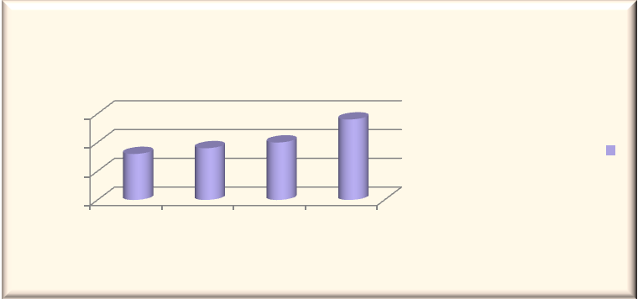

Количество гимназистов, посещающих часы развития, в 2005-2011 уч.годах
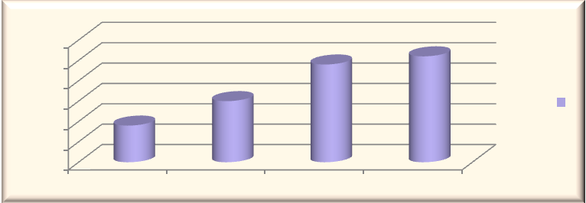
Перечень программ индивидуальной работы, факультативов и научно-исследовательской деятельности ежегодно предусматривает решение конкретных задач, взаимосвязанных и скоординированных по времени, ресурсам и исполнителям на всех стадиях создания условий для выявления, поддержки и развития способностей одарённых детей в различных образовательных областях (русский язык, обществоведческие дисциплины, предметы естественно-математического цикла, краеведение, иностранные языки, информатика, технология и ИЗО), включая материально-техническое, методическое, информационное и организационное обеспечение.
В преподавании индивидуальных часов учителями - предметниками используются такие элементы инновационных технологий как метод проектов, проблемное обучение, применение информационно-коммуникативных технологий и методик работы с одарёнными детьми, реализация которых позволяет детям демонстрировать свои достижения.
В качестве одного из способов активизации творческого потенциала гимназистов рассматривается и исследовательская деятельность учащихся, приобщение к которой сегодня составляет одну из главных целей образовательно-воспитательного процесса МАОУ «Гимназия №1».
Год от года совершенствуется методическая база: обновляется программа педагогического управления научными исследованиями учащихся, разработаны положения о НОУ и научной конференции учащихся, имеется тематика детских исследований, городские, окружные и всероссийские положения о научных конференциях учащихся, методические рекомендации по управлению детскими исследованиями.
Научное общество «Эврика» действует уже на протяжении восьми лет. Это не малый срок, за который в гимназии сложился определённый опыт и знания. Каждый год к исследовательской и проектной деятельности приобщаются новые школьники. Гимназическое научное общество является одной из организационных форм, способствующих развитию творчества гимназистов. НОУ «Эврика» - это добровольное объединение учеников, стремящихся совершенствовать свои знания в определенной области науки, искусства и техники, развивать свой интеллект, расширять научный кругозор, приобретать умения и навыки исследовательской индивидуальной и коллективной работы под руководством педагогов и специалистов.
Ученическое научное общество участвует в организации выставок ученических работ, в проведении научных конференций и предметных олимпиад. В арсенале гимназии накоплена коллекция научных работ школьников. При планировании на следующий учебный год необходимо предусмотреть выпуск сборника научно-исследовательских работ учащихся МАОУ «Гимназия №1».
Крупнейшим событием в жизни ученического научного общества являются конференции, цель которых:
- пропаганда научных знаний
-подведение итогов научно-исследовательской деятельности гимназистов в учебном году;
-мотивация учащихся 5-10 классов и педагогов на научно-исследовательскую деятельность;
-выявление претендентов на участие в городской, окружной и всероссийских научно-практических конференциях.
Ежегодно в конце учебного года проходит очередная гимназическая исследовательская конференция научного общества «Эврика», где по итогам предварительной экспертизы ученических работ согласно требованиям НОУ «Эврика» гимназисты демонстрируют результаты своей работы в ходе защиты проекта.
Таким образом, через организацию и программное педагогическое управление научно-исследовательской деятельностью реализуется одна из важнейших функций современной школы – развитие надпредметных умений учащихся, их исследовательских способностей, формирование коммуникативной культуры.
Необходимо отметить, что в результате этой деятельности увеличилось не только количество участников данного вида деятельности, но и существенно изменилось качество научных работ, о чем свидетельствует увеличение призовых мест, занятых гимназистами на окружных и городских конкурсах и научно-практических конференциях.
Данная работа способствовала также увеличению количества гимназистов, принимавших участие в городских и региональных турах предметных олимпиад по различным предметам и интеллектуальных марафонах, творческих конкурсах.
Наиболее полную информацию можно получить в разделе «Участие гимназистов, педагогов и учреждения в муниципальных, региональных и федеральных фестивалях., конкурсах, смотрах» и на сайте МАОУ «Гимназия №1» salekhgimn1.ucoz.ru

Организация образовательного процесса МАОУ «Гимназия №1» по работе с одаренными детьми
ОДАРЕННЫЕ ДЕТИ
Психолого-педагогическое сопровождение учащегося
(ППКИР, портфолио учащегося, мониторинг предпрофильной подготовки и профильного обучения)

Расширение знаний по учебным предметам
(английский язык (углубленное изучение), русский язык, математика, ИКТ

Проявление одаренности
Индивидуальные достижения
Поступление в ВУЗ

Обучение в гимназии

Разноуровневый подход в обучении
(обучение с учетом индивидуальных особенностей учащихся)

НОУ «Эврика»
(научно-практические конференции различного уровня)

Внедрение в ОП личностно-ориентированных и развивающих технологий и программ обучения
(«Школа 2100», «Начальная школа –XXI века», проблемный, деятельностный, проектный методы обучения)

Элективные курсы
Профильное обучение
Искусство устной и письменной речи»; «Страноведение. США»; «Практикум по решению математических задач»; «Методы решения физических задач»,

Элективные курсы
Предпрофильное обучение
Предметно-ориентированные элективные курсы «Совершенствуем грамматику», «Теория и практика сочинения-рассуждения на основе прочитанного текста», «Культура речи. Нормативный аспект культуры речи», «Практикум по решению математических задач», «Космическая физика» - направлены на расширение и углубление программ изучаемых базовых курсов. Ориентационные элективные курсы «Профессиональная карьера», «Основы правовых знаний», «Компьютерная графика»

Ресурсное обеспечение инновационных образовательных программ
Материально-техническое обеспечение
Материально-технические и информационные условия организации образовательного процесса в полной мере обеспечивают стабильное и эффективное функционирование и развитие образовательного учреждения. Средняя и старшая ступени обучения обучаются в режиме кабинетной системы. В арсенале для обеспечения образовательного процесса имеется 22 классных кабинета для обучения класса в полном составе и 6 кабинетов для обучения иностранному языку в малых группах. Кроме того, имеются: кабинеты технологии, библиотека, музей, кабинет психолога, медицинский кабинет, спортивный зал, тренажерный зал, спортивная площадка ,актовый зал.
В гимназии обеспечен доступ в сеть Интернет, постоянно функционирует электронная почта, имеется сайт гимназии, современно оборудованный кабинет информатики .На сегодняшний день в МАОУ «Гимназия№1» имеется 102 компьютера. Все кабинеты и мастерские оснащены необходимым оборудованием, дидактическими средствами, учебно-вспомогательным материалом, техническими средствами обучения, соответствуют программным требованиям, как для базового, так и для профильного образования.
Учебно-методическое обеспечение
Учебный план МАОУ «Гимназия №1» на 2010/2011 учебный год составлен с учетом современных требований, направленных на совершенствование учебного процесса в условиях модернизации Российского образования, на основе нормативно-правовых документов, регламентирующих реализацию учебного плана в МАОУ
Учебным планом предусмотрены следующие нормативные сроки освоения общеобразовательных программ:
- начального общего образования – 4 года;
- основного общего образования – 5 лет;
- среднего (полного) общего образования – 2 года.
МАОУ «Гимназия №1» в 2010/2011 учебном году осуществляет работу в соответствии с требованиями СанПиН в следующем режиме:
- продолжительность учебного года в 1 классе – 33 учебные недели, во 2-4 классах – 34 учебные недели с учетом проведения промежуточной аттестации;
- в 5-8,10-х – 35 учебных недель с учетом проведения промежуточной аттестации;
- в 9-х,11-х классах – 34 учебные недели без учета прохождения государственной (итоговой) аттестации в этих классах;
Продолжительность урока:
- в 1 классе – 35 минут. В соответствии с дополнением к письму МО РФ от 25.09.2000г. № 2021/11-13 «Об организации обучения в первом классе четырехлетней начальной школы» в оздоровительных целях и для облегчения процесса адаптации детей к требованиям школы в 1-х классах применяется «ступенчатый » метод постепенного наращивания учебной нагрузки: в сентябре, октябре – по 3 урока; со второй четверти – по 4 урока;
- во 2-11классах – 40 минут.
Продолжительность учебной недели:
- в 1 классах – пять дней;
- во 2-11 классах – шесть дней.
Аудиторная учебная нагрузка учащихся:
- 1-е классы – 20 часов;
- 2-4-е классы – 25 часов;
- 5-е классы – 31 час;
- 6-е классы – 32 часов;
- 7-й класс – 34 часа;
- 8-9 классы – 35 часов;
- 10-11 классы – 36 часов.
Программно-методическое обеспечение учебного плана на 2010/2011 учебный год соответствует ГОС 2004 года, ФГОС НОО 2009 года.
Реализация содержательной части учебного плана осуществляется на основании программ:
- базового уровня: русский язык, литература, литературное чтение, математика (алгебра, геометрия), история (история России, Всеобщая история), обществознание, география, окружающий мир (человек, природа, общество), физика, химия, биология, музыка, изобразительное искусство, технология (труд), информатика и ИКТ (7-9 классы), МХК, основы безопасности жизнедеятельности, физическая культура;
- пропедевтического уровня: информатика и ИКТ (5-6 классы);
- углубленного уровня: английский язык (2-9 классы);
- профильного уровня (Ш ступень образования – на основании утвержденных или рекомендованных Министерством образования и науки России учебных программ профильного изучения предметов: иностранный язык(английский), информатика и ИКТ.
Задачи учебного плана:
1. Введение в действие и реализация требований ФГОС НОО второго поколения.
2.Соблюдение государственного стандарта основного общего образования и среднего (полного) общего образования.
3. Реализация общеобразовательных программ начального общего образования, основного общего и среднего (полного) общего образования, обеспечивающих дополнительную (углубленную) подготовку обучающихся по предмету (иностранный язык - английский) гуманитарного профиля (п.2.3.Устав муниципального общеобразовательного учреждения «Гимназия №1»).
4. Реализация профильного обучения и предпрофильной подготовки.
5. Обеспечение условий дифференциации и индивидуализации обучения.
Учебный план:
- направлен на реализацию программы развития муниципального общеобразовательного учреждения «Гимназия №1» на 2007-2012годы;
- определяет содержание образования социально востребованного уровня и направленности;
- способствует формированию социальной зрелости, готовности к непрерывному образованию и повышению уровня компетентности и социального статуса выпускника гимназии.
Учебный план I ступени образования
1. Основой для разработки учебного плана I ступени образования МАОУ «Гимназия №1» является: для 1а класса - базисный учебный план начального общего образования (вариант 1), утвержденный Приказом МОиН от 06.10.2009г. №373 «Об утверждении и введении в действие федерального государственного образовательного стандарта начального общего образования», для 1б, 2абв, 3абв, 4аб классов - Региональный базисный учебный план образовательных учреждений ЯНАО (приказ Департамента образования ЯНАО от 11.05.2006 г №500), (вариант 1).
Данные учебные планы ориентированы на следующие нормативные требования освоения общеобразовательной программы:

№ п/п | Нормативные требования | 1 классы | 2-4 классы
 | Продолжительность учебного года | 33 учебные недели | 34 учебные недели
 | Продолжительность учебной недели | 5 дней | 6 дней
 | Продолжительность урока | 35 минут* | 40 минут
 | Система оценивания | Без отметок | «5» - отлично  «4» - хорошо  «3» - удовлетворительно  «2»- неудовлетворительно
 | Максимальная еженедельная нагрузка в соответствии с требованиями СанПиН. | 20 часов | 25 часов

* В оздоровительных целях и для облегчения процесса адаптации детей к требованиям школы, в 1-х классах применяется «ступенчатый » метод постепенного наращивания учебной нагрузки: в сентябре, октябре – по 3 урока; со второй четверти – по 4 урока.
Обучение на I ступени образования осуществляется:
- через проект «Начальная школа ХХI века» (руководитель проекта
Н.Ф. Виноградова) в 1аб; 2абв; 3абв;
- в рамках ОС «Школа 2100» (научный руководитель А.А. Леонтьева) в 4аб классах.
Реализация содержательной части программы школы I ступени образования осуществляется:
- в 1а через обязательную часть учебного плана, часть учебного плана, формируемую участниками образовательного процесса, в которую входит внеурочная деятельность, направленная на развитие личности (духовно-нравственное, социальное, общеинтеллектуальное, общекультурное, спортивно-оздоровительное);
- в 1б, 2абв, 3абв, 4аб через предметы федерального, национально-регионального и компонента образовательного учреждения.
- Реализация содержания обязательной части учебного плана в 1а классе и реализация базового федерального компонента в 1б, 2абв, 3абв, 4аб классах осуществляется через предметы: русский язык, литературное чтение, иностранный язык (английский) кроме 1-х классов), математика, окружающий мир (человек, природа, общество), искусство (музыка и изобразительное искусство), технология (труд), физическая культура.
Количество часов, отведенных на предметы обязательной части учебного плана (1а) и отведенных на предметы федерального компонента (1б, 2абв, 3абв, 4аб) соответствует количеству часов базисного учебного плана начального общего образования (вариант 1, приказ МОиН РФ №373 от 06.10.2009 «Об утверждении и введении в действие федерального государственного образовательного стандарта начального общего образования»), количеству часов базисного учебного плана (вариант 1, 2004г. Приказ департамента образования ЯНАО №500 от 11 .05.2006г. «Об утверждении регионального базисного учебного плана для образовательных учреждений ЯНАО, реализующих программы общего образования»).
Учебный предмет «Окружающий мир (человек, природа, общество)» является интегрированным. В его содержание введены разделы социально гуманитарной направленности, а также элементы безопасности жизнедеятельности.
Первоначальное знакомство учащихся с информационно-коммуникационными технологиями осуществляется во 2-м классе интегрировано через предметы федерального компонента:

Класс |  | Предмет | Тема
 |  | Предмет | «Начальная школа ХХI века» | «Школа 2100»
2 кл. |  | Математика | Выполнение математических заданий с помощью графов.  «Действия по алгоритмам»
 |  | Окружающий мир | Профессии
 |  | Технология | Работа с технологическими картами
Информатика и информационно-коммуникационные технологии (ИКТ), направленные на обеспечение всеобщей компьютерной грамотности, изучаются в 3-4 классах в качестве учебного модуля:
3 кл. | Окружающий мир |  | Построение алгоритмов сравнений, высказываний, ответов в рамках тем: «Наша Родина: от Руси к России», «Какие ремесла были в России», «Животный мир Земли», использование ПК при подготовке индивидуальных сообщений, в ходе итоговых и тематических контролей.
3 кл. | Технология |  | Разделы: «Информация и ее преобразование», «Из истории технологии», «Великие изобретения человека»
3 кл. | Математика |  | Темы: «Вычитание», «Высказывания», «Симметрия», «Предложения с переменной»
4 кл. | Технология |  |  | «Технико-технологические знания и умения, основы технологической культуры»
4 кл. | Математика |  |  | «Алгоритмы и действия по алгоритмам»  «Сбор и обработка статистической информации о явлениях окружающей действительности»

Реализация национально-регионального компонента осуществляется через:
- предмет «Литературное краеведение» – 1 час в неделю во 2-4 классах;
- интегрировано через уроки литературного чтения, окружающего мира, музыки, изобразительного искусства, технологии и физической культуры в 1-4 классах;
- через часы внеурочной деятельности (1а).
Внеурочная деятельность в 1а классе организуется по направлениям развития личности и реализуется через занятия по следующим направлениям:
- cпортивно-оздоровительное;
- духовно-нравственное;
- общеинтеллектуальное;
- общекультурное.
Реализация часов внеурочной деятельности по направлениям: спортивно-оздоровительное (оздоровительное плавание – 1час); культурное (кружки художественно-эстетической направленности – по 4 часа для двух групп учащихся) осуществляется на основании договоров о сотрудничестве с МУКиС «Геолог» и ЦДТ «Надежда».
Компонент образовательного учреждения (1б,2абв,3абв,4аб) позволяет:
- введение третьего часа английского языка во 2-4 классах для реализации программы углубленного изучения иностранного языка;
- введение четвертого часа литературного чтения в 3-4 классах для реализации содержательной части программ по предмету;
- введение третьего часа физической культуры во 2-х классах с целью здоровьесбережения.
С целью балансировки динамического и статического компонентов во время занятий, для учащихся проводятся динамические перемены, часы подвижных игр и занятия лечебной физкультуры с целью коррекции осанки и зрения.
Учебный план II ступени образования
Основой для разработки учебного плана II ступени образования МАОУ «Гимназия №1» является Региональный базисный учебный план образовательных учреждений ЯНАО (приказ департамента образования ЯНАО от 11.05.2006 г №500), первый вариант.
Данный учебный план ориентирован на следующие нормативные требования освоения общеобразовательной программы:
№ п/п | Нормативные требования | 5-8 классы | 9 классы
 | Продолжительность учебного года | 35 учебных недель | 34 учебные недели
 | Продолжительность учебной недели | 6 дней
 | Продолжительность урока | 40 минут
 | Система оценивания | «5» - отлично  «4» - хорошо  «3» - удовлетворительно  «2» - неудовлетворительно
 | Максимальная еженедельная нагрузка в соответствии с требованиями СанПиН. | 5кл. – 31 час  6кл. – 32 часа  7кл. – 34 часа  8-9кл. – 35 часов
Реализация содержательной части программы осуществляется через предметы федерального, национально-регионального и компонента образовательного учреждения.
Количество часов, отведенных на предметы: «Русский язык», «Литература», «Математика», «Алгебра», «Геометрия», «Иностранный язык (английский)», «История», «Обществознание (включая экономику и право)», «География», «Природоведение», «Биология», «Физика», «Химия», «Информатика и ИКТ», «Искусство (музыка, изобразительное искусство)», «Технология», «Физическая культура», «ОБЖ» соответствует количеству часов федерального компонента базисного учебного плана.
Учебный предмет «Математика» в 7-9 классах реализуется содержательными компонентами: алгебра, геометрия.
Учебный предмет «История» в 9 классе в учебном плане представлен двумя предметами «История России» и «Всеобщая история».
Часы учебного предмета «Технология» в IX классе переданы в компонент образовательного учреждения для организации предпрофильной подготовки.
Национально-региональный компонент представлен следующими обязательными предметами:
5-7 классы – культура народов Ямала
8 классы – география ЯНАО
Часы компонента образовательного учреждения направлены на:
- реализацию программы по углубленному изучению английского языка в 5-9 классах;
- реализацию программного количества часов по географии в 6-х классах (Программа «География. Землеведение.» Л.Е. Савельева. В.П. Дронова М.Дрофа 2007г.);
- введение 1 часа Информатики и ИКТ в 5-х и в 7-х классах с целью пропедевтики профильного обучения на III ступени образования;
- реализацию программного количества часов по истории России в 9-м классе (Программа для общеобразовательных учреждений. История России 6-11кл. А.А. Данилов, Л.Г. Косулина М: Просвещение 2007г.);
- выполнение рекомендаций Министерства образования РФ о введении дополнительного часа физической культуры с целью балансировки двигательной активности учащихся в 5, 7, 8 классах;
- реализацию предпрофильной подготовки в 9-м классе через введение элективных курсов.
Предметно-ориентированные элективные курсы «Совершенствуем грамматику», «Теория и практика сочинения-рассуждения на основе прочитанного текста», «Культура речи. Нормативный аспект культуры речи», «Практикум по решению математических задач», «Космическая физика» - направлены на расширение и углубление программ изучаемых базовых курсов. Ориентационные элективные курсы «Профессиональная карьера», «Основы правовых знаний», «Компьютерная графика» предоставляет возможность учащимся сориентироваться в выборе будущего профиля обучения и профессии.
Учебный план III ступени образования
Среднее (полное) общее образование завершающая ступень общего образования, призванная обеспечить функциональную грамотность и социальную адаптацию обучающихся, содействовать их общественному и гражданскому самоопределению. Эти функции предопределяют направленность целей на формирование социально грамотной и социально мобильной личности, ясно представляющей себе потенциальные возможности, ресурсы и способы реализации профессиональных намерений. Для эффективного достижения указанных целей введено профильное обучения.
Учитывая, в том числе с учетом реальных потребностей рынка труда, социальный заказ учащихся гимназии и их родителей, в 2010/2011 учебном году сформированы профильные классы – 10а и 11а (лингвистико-информационный профиль) и класс универсального обучения – 11б.
Учебный план III ступени образования составлен на основании регионального базисного учебного плана образовательных учреждений ЯНАО (приказ департамента ЯНАО от 11.05.06г. №500).
Данный учебный план ориентирован на следующие нормативные требования освоения общеобразовательной программы:
№ п/п | Нормативные требования | 10 классы | 11 классы
 | Продолжительность учебного года | 35 учебных недель | 34 учебные недели
 | Продолжительность учебной недели | 6 дней
 | Продолжительность урока | 40 минут
 | Система оценивания | «5» - отлично  «4» - хорошо  «3» - удовлетворительно  «2» - неудовлетворительно
 | Максимальная еженедельная нагрузка в соответствии с требованиями СанПиН. | 36 часов
Профильное обучение
  - Лингвистико-информационный профиль (10а, 11а класс)
Федеральный компонент учебного плана представлен базовыми и профильными учебными предметами.
Базовые учебные предметы – предметы, направленные на завершение общеобразовательной подготовки обучающихся: «Русский язык», «Литература», «Математика» (реализуется содержательными линиями: «Алгебра и начала анализа» и «Геометрия»), «История» (реализуется предметами: «История России» и «Всеобщая история»), «Обществознание (включая экономику и право)», «География», «Физика», «Химия», «Биология», «Физическая культура», «ОБЖ».
Профильные учебные предметы, определяющие специализацию профиля – «Иностранный язык (английский)», «Информатика и ИКТ».
Часы компонента образовательного учреждения направлены на:
- реализацию программного количества часов: по русскому языку в 10-11 классах (Программа по русскому языку в старших классах. А.Д. Дейкина, Т.М. Пахнова, М.: Вербум - М, 2004); по алгебре и началам анализа (Программа общеобразовательных учреждений. Алгебра и начала математического анализа. 10-11 классы. Составитель Т.А. Бурмистрова. М.: Просвещение, 2009).
- введение элективных учебных предметов.
Элективные учебные предметы, выполняют несколько функций и предусматривают организацию подготовки учащихся по следующим направлениям:
«Надстройка» профильного учебного предмета: «Страноведение. США» (11а класс), «Совершенствуем грамматику и лексику» (10а класс).
«Надстройка» базового учебного предмета, дополнительная подготовка к сдаче единого государственного экзамена: «Искусство устной и письменной речи»(11а класс); «Основы делового общения»(10а класс); «Практикум по решению математических задач»(10а,11а классы); «Методы решения физических задач» (10а,11а классы).
Реализация познавательных интересов в отдельно взятой области и приобретение учащимися образовательных результатов для успешного продвижения на рынке труда: «Основы правовых знаний» (10а, 11а классы).
В рамках регионального (национально-регионального) компонента в 11а классе предложен учебный предмет «Литература Ямала» (Программа национально-регионального компонента государственного стандарта школьного образования «Литература Ямала». Ю.П.Попов, Н.В. Цимбалистенко, Салехард: ЯНОИПКРО – 2004г.)
Максимальный объем учебной нагрузки соответствует нормам СанПиН.
  - Универсальное обучение (11б класс).
Федеральный компонент учебного плана класса универсального обучения представлен следующими базовыми учебными предметами: «Русский язык», «Литература», «Иностранный язык (английский)», «Математика» (предмет реализуется содержательными линиями: «Алгебра и начала анализа» и «Геометрия»), «Информатика и ИКТ», «История» (реализуется предметами: «История России» и «Всеобщая история»), «Обществознание (включая экономику и право)», «География», «Физика», «Химия», «Биология», «Мировая художественная культура», «Технология», «Основы безопасности жизнедеятельности», «Физическая культура».
Часы компонента образовательного учреждения направлены на:
- реализацию программы соответствующего уровня по иностранному (английскому) языку (Примерные программы по иностранным языкам. Английский язык. Профильный уровень, 2004 год; Программы общеобразовательных учреждений. Английский язык. Школа с углубленным изучением английского языка. 2-11 классы. О.В.Афанасьева, И.В.Михеева, Н.В.Языкова М.: Просвещение, 2010.);
- реализацию программного количества часов по базовым учебным предметам: по русскому языку (Программа повышенного уровня по русскому языку в старших классах. А.Д. Дейкина, Т.М. Пахнова, М.: Вербум-М, 2004.); по алгебре и началам анализа (Программа общеобразовательных учреждений. Алгебра и начала математического анализа. 10-11 классы. Составитель Т.А. Бурмистрова. М.: Просвещение, 2009).
- выполнение рекомендаций Министерства образования РФ о введении дополнительного часа физической культуры с целью балансировки двигательной активности учащихся;
- введение элективных учебных предметов.
Элективные курсы, выполняют несколько функций, и предусматривает организацию подготовки учащихся по следующим направлениям:
- «Надстройка» базового учебного предмета, дополнительная подготовка для сдачи единого государственного экзамена: «Искусство устной и письменной речи»; «Страноведение. США»; «Практикум по решению математических задач»; «Методы решения физических задач».
- Реализация познавательных интересов в отдельно взятой области приобретение учащимися образовательных результатов для успешного продвижения на рынке труда: «Компьютерное делопроизводство».
В рамках регионального (национально-регионального) компонента в 11б классе предложен курс «Литература Ямала» (Программа национально-регионального компонента государственного стандарта школьного образования «Литература Ямала». Ю.П. Попов, Н.В. Цимбалистенко, Салехард: ЯНОИПКРО – 2004г.)
Максимальный объем учебной нагрузки соответствует нормам СанПиН.
В образовательном процессе в 2010-2011 учебном году используется 191 рабочая программа. Каждая учебная программа содержит расширенное и углубленное содержание образования в определенной предметной области – гимназический компонент.
Начальная школа
Обучение в начальной школе проходит по развивающей Образовательной системе «Школа 2100»и ОС «Начальная школа –XXI век».
 | 2008-2009 учебный год | 2009-2010 учебный год | 2010-2011
ОС «Школа -2100» | 2аб | 3аб | 4аб
ОС «Начальная школа – XXI век» | 1абв,3аб,4а | 1абв,2абв,4аб | 1аб,2абв,3абв

Основная школа
Обучение в основной школе проходит по традиционной системе, и развивающей Образовательной системе «Школа 2100», модифицированным и программам с углублённым изучением иностранного языка.
 | 2008-2009 у.г. | 2009-2010 у.г. | 2010-2011 у.г.
Процент учащихся классов с углублённым изучением английского языка | 100% | 92% | 87%
Количество детей, осваивающих программы предпрофильной подготовки для 9-классников | 10%(52 учащихся) | 14% (26 учеников) | 9,2% (52 ученика)

Старшая школа
 | 2008-2009 у.г. | 2009-2010 у.г. | 2010-2011 у.г.
Процент старшеклассников, обучающихся в профильных классах | 55,4 | 56,7% | 77%

Основные направления образовательной деятельности в
МАОУ «Гимназия №1»:

- Развитие системы исследовательской деятельности и проектного обучения в рамках НОУ
- Ежегодная гимназическая конференция учащихся
- Создание портфолио учащихся гимназии.
- Организация психолого-педагогического сопровождения образовательного процесса.
- Творческие группы учителей.
- Функционирование информационного центра образования гимназии
- Индивидуальная работа педагогов по организации научно-исследовательской деятельности учащихся.
- Организация работы по профориентации.
- Работа по индивидуальным образовательным программам.
- Организация общешкольных социальных ученических проектов
- Развитие комплексной целевой программы «Школа здоровья», которая обеспечивает сохранение психического и физического здоровья школьников и учителей, создает комфортную образовательную среду.
- Подготовка к предметным олимпиадам

3.2.Сочетание принципов единоначалия и самоуправления

Управление Гимназией осуществляется в соответствии с действующим законодательством Российской Федерации, Уставом Гимназии и строится на принципах единоначалия и самоуправления.
Коллегиальным органом, имеющим управленческие полномочия по решению и согласованию значимых вопросов функционирования и развития учреждения, является Совет Гимназии. Другими формами саМАОУправления учреждения являются педагогический совет, научно-методический совет, общегимназический родительский комитет, общее собрание членов трудового коллектива; органы ученического самоуправления;
В практику организации и осуществления государственно-общественного управления вошли работающие на постоянной или временной основе родительские комиссии: по контролю и содействию организации питания учащихся; по проведению промежуточной аттестации учащихся 2-8, 10-х классов; по подготовке и проведению государственной (итоговой) аттестации в выпускных классах Гимназии, по организации оздоровления учащихся в летний период; а также ассоциации родителей-медиков, родителей-журналистов, родителей-педагогов; родителей-правоохранителей; представители родительской и городской общественности принимают активное участие в работе координационного совета по апробации и внедрению ФГОС, в важных учебных и общественно важных мероприятиях, проводимых в Гимназии.

Орган самоуправления | Основные функции
Совет Гимназии | -принимает участие в обсуждении перспективного плана развития Гимназии;  -утверждает ООП НОО, заслушивает директора Гимназии и (или) его заместителя о ходе выполнения программы;  -помогает администрации Гимназии в обеспечении условий для реализации ООП НОО;  -председатель Совета Гимназии совместно с директором Гимназии представляет в государственных, муниципальных, общественных органах управления интересы Гимназии, а также наряду с родителями – интересы обучающихся, обеспечивая социальную правовую защиту несовершеннолетних;  -во взаимодействии с педагогическим коллективом организует деятельность других органов саМАОУправления Гимназии;  -поддерживает общественные инициативы по совершенствованию и развитию обучения и воспитания молодёжи, творческий поиск педагогических работников в организации опытно-экспериментальной работы;  -заслушивает отчёты руководителя об итогах деятельности коллектива за год;  вносит предложения по совершенствованию работы администрации;  -знакомится с итоговыми документами по проверке Гимназии;  -полномочен принимать решения по совершенствованию структуры управления Гимназией, по совершенствованию качества организации образовательного процесса.
Педагогический совет | -обсуждает и утверждает планы работы Гимназии.  -заслушивает информацию и отчёты педагогических работников Гимназии по вопросам образования и воспитания подрастающего поколения, в том числе сообщения о проверке соблюдения санитарно-гигиенического режима Гимназии, об охране труда, здоровья и жизни обучающихся, анализирует деятельность Гимназии по различным направлениям. Вырабатывает единый подход к решению различных проблем учебно-воспитательного процесса, корректирует взаимодействия субъектов учебно-воспитательного процесса;  -рассматривает и обсуждает основные положения и разделы ООП НОО;  -выносит текст программы на рассмотрение и утверждение Советом Гимназии;  -определяет условия перезачета курсов и модулей, освоенных в разных формах и в разных образовательных учреждениях.  -принимает решение о проведении промежуточной аттестации по результатам учебного года, допуске обучающихся к итоговой аттестации по результатам учебного года, допуске обучающихся к итоговой аттестации на основании Положения о формах и порядке проведения государственной (итоговой) аттестации обучающихся, освоивших основные общеобразовательные программы среднего (полного) общего образования, утвержденного приказом Минобрнауки РФ от 28.11.2008 № 362, переводе обучающихся в следующий класс или об оставлении их на повторный курс обучения; выдаче соответствующих документов об образовании, о награждении обучающихся за успехи в обучении грамотами, похвальными листами или медалями;  -принимает решения об исключении обучающихся из Гимназии;  -обсуждает и принимает локальные акты, регламентирующие учебно-воспитательный процесс в Гимназии.
Общегимназичес  кий родительский комитет | -принимает участие в совершенствовании условий учебно-воспитательного процесса;  -организует работу с родителями по педагогическому всеобучу, оказание помощи администрации Гимназии в организации и проведении общегимназических родительских собраний;  - осуществляет общественную оценку качества образовательных услуг, предоставляемых Гимназией;  -организует и осуществляет работу с родителями «трудных» обучающихся;  -организует и осуществляет работу по профилактике правонарушений и безнадзорности;  -организует и осуществляет обеспечение информацией по вопросам образования и информационный взаимообмен между родительской общественностью.
Научно-методический совет | - создает атмосферу заинтересованности в росте педагогического мастерства, приоритета педагогической компетентности, творческих поисков коллектива  -организует активное участие членов педагогического коллектива образовательного учреждения в реализации второго этапа Программы развития, в инновационных и опытно-экспериментальных процессах;  - способствовует повышению профессиональной компетенции, росту педагогического мастерства и развитию творческого потенциала учителя, классного руководителя, направленного на оптимальное формирование и развитие личности учащегося, его самоопределение и самореализацию  - способствует повышению качества проведения учебных занятий на основе внедрения новых информационных технологий;  - организует педагогические эксперименты по поиску новых технологий, форм и методов обучения;  - распространяет за рамки гимназии лучшего опыта, созданного в педагогическом коллективе

Ученическое самоуправление в гимназии обеспечивает формирование активной жизненной позиции учащегося, приучает его к анализу и самоанализу, контролю и самоконтролю. В учреждении работает Гимназический сенат - орган ученического саМАОУправления, который позволяет учащимся приобрести личный опыт демократических отношений, создает условия для социализации личности, развивает у учащихся инициативу, ответственность. Главой управления сената является – стратег и команда сенаторов. В состав ГС входят детские объединения «Совет добрых дел –«ДаР» (5-8 классы) и «Колокольчики добра» (1-4 класс). Разнообразные формы и методы ученического самоуправления обеспечивают воспитание у учащихся инициативности, активности, самостоятельности, организаторских способностей для успешной социализации.
В Гимназии сформировалось и продолжает развиваться два направления государственно-общественного управления:
Первое – его организация с помощью профессионального сообщества и ученического самоуправления.
Второе – взаимодействие с внешними заинтересованными структурами –представители родительской общественности, региональные и муниципальные общественные организации (объединения), социальные партнёры, фонды, средства массовой информации и другие.
Деятельность разнообразных форм самоуправления отражает интересы всех участников образовательного процесса и способствует тому, что гимназическое образование становится более открытым и социально направленным.
Привлечение представителей всех категорий участников образовательного процесса (родителей, педагогов, учащихся), а также представителей общественности к управлению деятельностью образовательных учреждений позволяет обеспечить:
- повышение качества предоставляемых образовательных услуг;
- формирование единого образовательного пространства;
- повышение гражданской позиции взрослого населения страны;
- воспитание гражданского сознания в среде нового молодого подрастающего поколения;
- развитие солидарной ответственности всех субъектов образовательного процесса

3.3. Создание условий для сохранения здоровья обучающихся

- Мониторинг здоровья учащихся гимназии
Всем нам известно, что здоровый ребенок в любом образовательном учреждении может успешно учиться и на высоком и хорошем уровне осваивать программу гимназии. Не секрет, что учебная нагрузка в МАОУ «Гимназия №1» значительно выше, уже потому, что изучение английского языка, требует дополнительного времени. Ежегодно в МАОУ «Гимназия №1» проводится медицинский осмотр учащихся 1-11 классов. Цель медицинского осмотра – выявить уровень состояния здоровья учащихся и определить цели, задачи и мероприятия профилактической работы. Профилактический осмотр показал следующие результаты.
Все результаты представлены в таблицах и диаграммах (сравниваем 2009 и 2010 год).
Охват декретированного контингента медосмотром
год | подлежало | осмотрено | % осмотренных учащихся
2009 | 555 | 555 | 100 %
2010 | 572 | 572 | 100 %

В таблице видно, что количество осмотренных учащихся составляет 100 %. Медицинский осмотр проводится спокойно, и нет таких инсцендентов, чтобы кто – то из учащихся или родители отказались от обследования.
Физическое развитие учащихся
Год/количество учащихся | Уровни (количество/ процент от общего числа)
Год/количество учащихся | низкий | н/среднего | средний | в/среднего | высокий
2009/555 | - | 41/7,4% | 379/68,3% | 115/20,7% | 20/3,6 %
2010/572 | 12/2,1% | 59/10,6% | 346/60,5% | 109/19,1% | 46/8,1%

Анализируя показатели физического развития, необходимо отметить, что на 26 детей в 2010 году, стало больше с высоким уровнем, чем в 2009, а это почти 8 % от общего числа школьников. Хотя увеличилось количество учащихся с низким уровнем физического развития – их стало 12 человек, - это 2,1% от общего числа учащихся. Незначительное снижение показателей идет уровней – среднего и выше среднего, что нежелательно. На 3,2 % идет повышение у детей уровня физического развития – ниже среднего.
Группы здоровья
Год/количество учащихся | Группы
Год/количество учащихся | 1 | 2 | 3 | 4
2009/555 | 63/11,4% | 431/77,7% | 56/10,1% | 5/1%
2010/572 | 53/9,3% | 467/81,6 % | 48/8,4% | 4/0,7%

Как видно из показателей, количество учащихся во второй группе здоровья возросло на 3,9%, это очень хороший показатель. Снизилось количество учащихся и в третьей группе здоровья на 1,7 %, что тоже говорит о повышении здоровья учащихся. Положительная динамика наблюдается в 4 группе здоровья. Абсолютно здоровых гимназистов тоже стало меньше на 2,1%.
Физкультурные группы
Год/количество учащихся | Группы
Год/количество учащихся | основная | подготовительная | спецгруппа | освобождены от уроков физкультуры
2009/555 | 207/37,3% | 316/57% | 28/5,1% | 4/0,7%
2010/572 | 196/34,3% | 351/61,4% | 21/3,7% | 4/0,7%

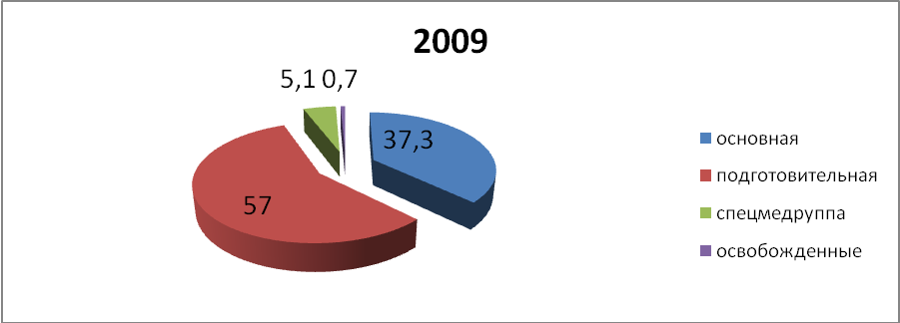

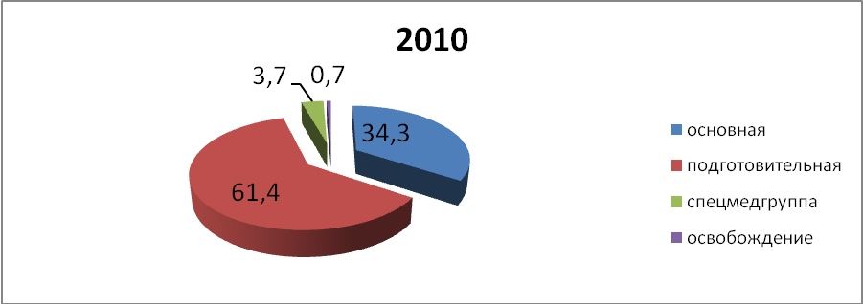
В 2010 году снизился показатель количества учащихся в основной группе, т.е. совершенно здоровых детей на 3 % стало меньше. Положительная динамика наблюдается в подготовительной и специальной медицинской группах. Так в подготовительной группе произошло увеличение учащихся на 4,4 %, а в спецмедгруппе снижение количества учащихся на 1,4 %. Необходимо отметить, что учащиеся основной и подготовительной групп занимаются вместе, но в соответствии с нормированной физической нагрузкой.

Показатели понижения остроты зрения, слуха
Год/количество учащихся | показатели
Год/количество учащихся | зрения | слуха
2009/555 | 287/51,8% | 3/0,5%
2010/572 | 183/32% | 5/0,9%

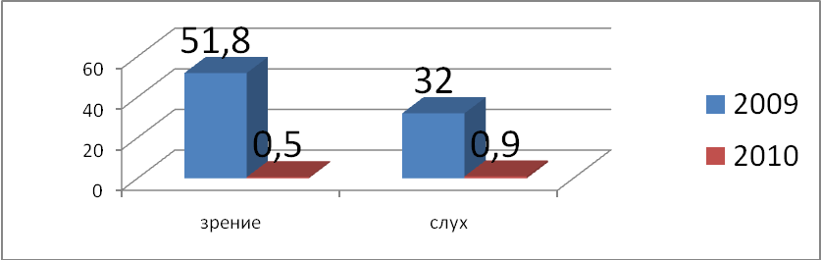
Положительная динамика наблюдается в 2010 году по сохранению зрения у школьников. Рост в динамике составил – 19,8%. Профилактическая работа, проводимая с учащимися начального и среднего звена в течение всего учебного года, даёт свои положительные результаты. Большую роль играет выполнение физкультминутки во время уроков, где обязательно учащиеся выполняют комплекс упражнений для глаз.
Показатели опорно – двигательной системы
Год/количество учащихся | показатели
Год/количество учащихся | сколиоз | нарушение осанки | плоскостопие
2009/555 | 20/3,6% | 105/18,9% | 48/8,64%
2010/572 | 20/3,5% | 101/17,7% | 41/7,2%

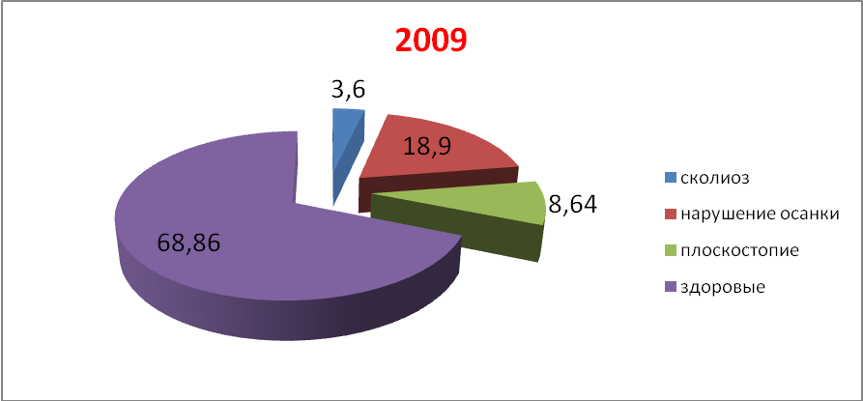

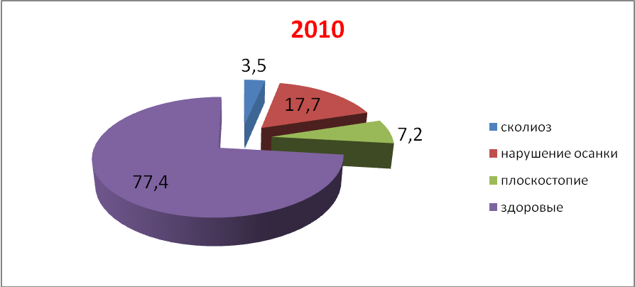

Положительной динамики опорно – двигательной системы не наблюдается. Показатели на протяжении двух лет примерно на одном уровне. Это говорит о том, что необходимо вводить дополнительные занятия по адаптивной физкультуре. Причем эти занятия должны проводиться не только для учащихся начальных классов, но и для учащихся среднего звена.
Показатели, систематически болеющих учащихся,
простудными заболеваниями
Год/количество учащихся | показатели
Год/количество учащихся | ОРЗ | ОРВИ
2009/555 | 14/2,5% | 26/4,7%
2010/572 | 10/1,7% | 18/3,1%

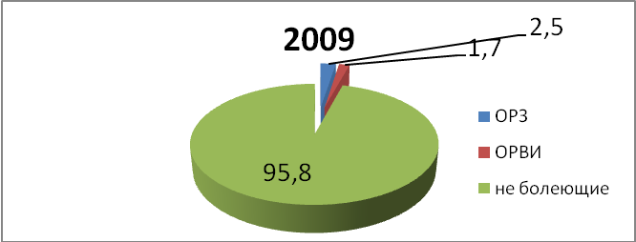

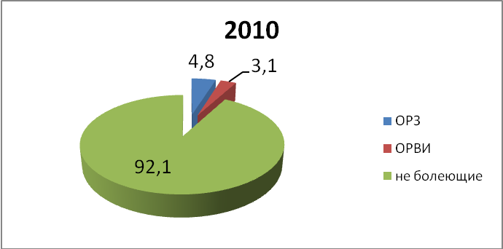

Систематическими простудными заболеваниями в среднем болеет до 5% учащихся в год. Этот показатель стабильный на протяжении последних не только двух лет, но и на протяжении шести последних лет.

- Организация горячего питания.
Ежегодно все учащиеся в МАОУ «Гимназия № 1» охвачены горячим питанием. Питание организовано на основании приказов Департамента образования Администрации г. Салехард. Для удобства приводим цифры в таблицах и даём к ним комментарии.
Категории детей, питающихся за счет компенсаций
Год/количество учащихся | категории
Год/количество учащихся | - 4 классы | многодетные | малоимущие | «Д» - учет
2009/2010  555 человек | 242/43,6% | 24/4,2% | 11/2% | 12/2,2%
2010/2011  572 человека | 256/44,7% | 23/4,2% | 9/1,6% | 11/2,0%

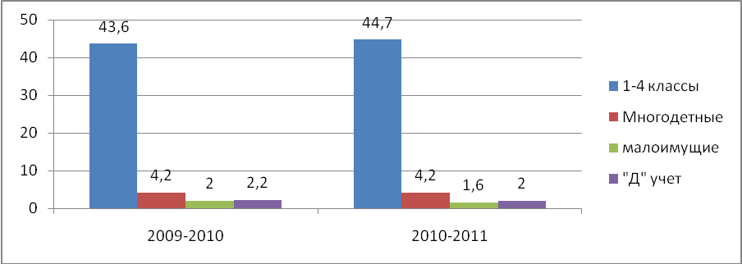

Анализируя результаты вышеприведенной таблицы видно, можно сделать выводы, что количество детей различных категорий, питающихся за счет средств компенсационных выплат, остается примерно на одном уровне на протяжении двух лет.
Ежегодно в январе по приказу Департамента образования Администрации г. Салехард, все категории школьников питаются по установленной сумме. В диаграмме фиолетовым цветом выделены суммы, которые были утверждены приказом в январе 2009 года, красным цветом – утверждены по приказу 2010 года, зеленым цветом – суммы утверждены в январе 2011 года. Результат говорит о том, что стоимость обеда для 1-4 классов в 2011 году снизилась по сравнению с 2009 годом.
Цена горячего обеда для учащихся определенных категорий
Год/количество учащихся | категории
Год/количество учащихся | 1-4 классы |  | многодетные |  | малоимущие |  | «Д» - учет
Год/количество учащихся | 1 полугодие | 2  полугодие | 1 полугодие | 2  полугодие | 1 полугодие | 2  Полуго  дие | 1  полугодие | 2  полугодие
2009/2010  555 человек | 31,58 р | 29,65 р | 30,00 р | 34,32 р | 62,58 р | 70,09 р | 36,47 р | 34,32 р
2010/2011  572 человека | 29,65 р | 31,18 р | 34,32 р | 35,77 р | 70,09 р | 71,56 р | 34,32 р | 46,76 р

Стоимость обедов для детей из многодетных, малоимущих семей, детей, состоящих на диспансерном учете, хотя незначительно, но увеличилась.
Организация бесплатного питания (один раз в неделю – 16.20руб.)
Год/количество учащихся | Категории (количество учащихся) -
Год/количество учащихся | 5-9 классы | 10-11 классы | всего
2009/2010  555 человек | 252/45,4 % | 84/15,1% | 336/60,5%
2010/2011  572 человека | 245/42,8% | 72/12,6% | 317/55,4%

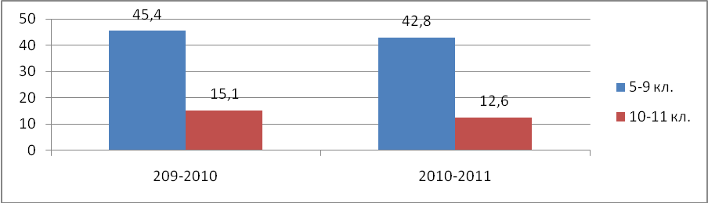

Ежедневно на учащихся с 5 по 11 классы выделяется компенсационная выплата на обеды в размере 2 рубля 70 копеек. На такую сумму накормить детей невозможно. За шесть дней эта сумма составляет – 16 рублей, 20 копеек. Принято решение, что учащихся 5- 11 классов кормить один раз в неделю на данную сумму. В 2009/2010 учебном году питались 336 человек, один раз в неделю бесплатно, в остальные дни за счет родительской платы. В 2010/2011 году количество учащихся составило – 317 человек. Стоимость горячего обеда в дни, когда учащиеся питаются за счет родительской платы, составляет 45-60 рублей в день. Продукция в столовой гимназии всегда соответствует высокому качеству. Но не всегда гимназисты, особенно учащиеся начальных классов, кушают такие продукты, как молочные каши, перловую и овсяную каши. Очень хорошо едят макароны, гречневый гарнир, картофельное пюре, свежую выпечку. Меню в столовой разнообразное, каждый учащийся, питающийся за родительскую плату, может самостоятельно выбрать ассортимент, учитывая имеющиеся наличные деньги.
Второй год, начиная с января месяца, организован приём витаминизированных напитков учащимися. Три вида напитков, которые чередуются ежедневно, - это клюквенный, брусничный, шиповниковый.
- Формирование здорового образа жизни
Состояние здоровья обучающихся – ключевой показатель эффективности образовательной программы. Работа в гимназии в данном направлении осуществляется в рамках:
- психолого-педагогического сопровождения УВП;
- работы центра дополнительного образования спортивной направленности;
- проведения спортивных мероприятий.
Основная цель – это сохранение и укрепление здоровья учащихся, формирование у учащихся, родителей, педагогов ответственных взглядов и убеждений на ведение здорового образа жизни. В гимназии функционируют: медицинский кабинет, кабинет психолого-педагогической службы, спортивный и тренажерный залы, логопедический кабинет.
Служба сопровождения в составе психолога, социального педагога, фельдшера ведет психолого – медико – социальную диагностику. Выявляет детей «группы риска» в области обучения и поведения, проводит коррекционную работу. В период экзаменационного времени психолог гимназии и социальный педагог проводят индивидуальные консультации для родителей и учащихся по преодолению стрессовых ситуаций.
Проводится вакцинация и ревакцинация фельдшером гимназии в соответствии с графиком и под контролем детского врача поликлиники.
Стали традиционными спортивные соревнования между классами по: волейболу, футболу, пионерболу, «Веселые старты». В этом учебном году по объективным причинам (метеоусловия) часть запланированных мероприятий не была проведена.
В среднем звене были запланированы и проведены встречи с врачом-наркологом, на которых учащиеся подробнее узнали о пагубных последствиях употребления пива и алкоголя для подросткового возраста. Для учащихся старших классов проведен ряд встреч с терапевтом, гинекологом, наркологом.
Для устойчивого формирования здорового образа жизни необходимо вести регулярную и планомерную работу. Поэтому, считаем необходимым, в следующем году включить в план работы:
- мероприятия, связанные с формированием здорового образа жизни (встречи со специалистами, спортивные соревнования, турниры, викторины).
- разработать отдельную периодическую страницу, посвященную этой теме, в гимназической газете «Жизнь по-школьному»;
- обновить программу «Здоровье» с учетом новых стандартов образования.
4. Психолого-педагогическое сопровождение учащихся.
Цель работы психологической службы гимназии:
Обеспечение социально-психологического проектирования, мониторинга и экспертизы условий для личностного, интеллектуального и социального развития обучающихся, а так же оказание психологической помощи (психологической поддержки) всем участникам образовательного процесса в соответствии с целями и задачами системы образования.
Одной из задач является: психолого-педагогическое сопровождение обучающихся в течении всего учебного процесса.
Психолого-педагогическое сопровождение включает в себя следующие направления работы психологической службы в МАОУ «Гимназия №1»:
- Психопрофилактика, подразумевающая работу по предупреждению дезадаптации учащихся. В рамках данного направления осуществлялось наблюдение за учебным процессом, по средствам посещения уроков, опроса педагогов, учащихся. В результате наблюдения, при запросе педагогами, были составлены рекомендации для достижения более эффективного взаимодействия. Также на протяжении учебного года производился анализ классного взаимодействия: особенности межличностного общения учащихся между собой и с педагогами, выявление затруднений в обучении, общении.
Уровень психологической адаптации
учащихся 1-х классов
Анализируя данные представленные в диаграмме видно, что повысился уровень психологической адаптации учащихся 1-х классов. (94%) учащихся обладают высоким и средним уровнем адаптации, что говорит о протекании данного процесса в рамках нормы и не испытывают трудностей адаптации к школьному обучению.
Уровень готовности первоклассников, исследуемый за 2009-2012 года достаточно высок благодаря работе школы раннего развития «Хочу все знать», т.е. дети имеют возможность в течение года предшествующего школьному обучению познакомиться с гимназией и особенностями процесса обучения. С шестилетками ведется комплексная работа: работают педагоги, психолог, логопед, что вносит весомый вклад в успешное протекание процесса адаптации вновь прибывших учеников.

Уровень психологической адаптации
учащихся 5-х классов
Данные за 2009-2012 года, полученные в ходе психологического исследования, свидетельствуют о повышении высокого процента уровня адаптации (46,3%), большая часть учащихся 5-х классов (69,3%) обладают средним уровнем адаптации, (70%) высоким уровнем. Данная группа учащихся не испытывает трудностей адаптации к обучению на новой ступени образования.
Уровень психологической адаптации
учащихся 10-х классов
Сравнивая данные за два учебных года видно, что произошло повышение на (14,3%) высокого уровня адаптации и на (9,1%) низкого уровня. С группой учащихся у которых низкий уровень адаптации была проведена соответствующая работа. Психологическая адаптация учащихся 10-х классов прошла положительно, переутомления не наблюдалось, интеллектуальные способности, и эмоциональное состояние учащихся находятся в норме.
Следовательно, психопрофилактика процесса адаптации учащихся 1,5,10 классов имеет важное значение для дальнейшего успешного обучения и взаимодействия учителя и ученика.
За данный период времени адаптация учащихся 1,5,10-х классов протекала нормально, о чем свидетельствуют данные, полученные в ходе адаптационных мероприятий. Значительная часть учащихся имеет средний и высокий уровни адаптации к обучению на новой ступени образования.
Наряду с этими данными, отмечается группа учащихся испытывающих трудности адаптации (17,9%), что проявляется в поведенческих нарушениях, высоких показателях школьной тревожности, в трудностях межличностных отношений, и в целом, неблагоприятном эмоциональном фоне.
С данной группой учащихся проводились индивидуальные консультации, направленные на повышение уровня адаптации к школьному обучению.
- Психодиагностика. Важнейшей целью данного направления работы является сбор психологической информации об учащихся или группе учащихся (класса).
Диагностика по запросам за 2009-2010 и 2010-2011 у.г.
По данным в диаграмме видно, что стали чаще обращаться за консультацией в психологическую службу все участники образовательного процесса: администрация на (1%), педагоги на (6%), родители (10%), учащиеся (23%).
Психологическая диагностика проводилась по различным направлениям:
- запрос администрации (изучение школьной адаптации учащихся 1-х, 5-х, 10 классов; классно-обобщающий контроль выпускников 4, 9 классов; сопровождение учащихся 9 классов в процессе подготовки к ГИА; сопровождение учащихся 11 классов в процессе подготовки к ЕГЭ);
- запрос учителей (интеллектуальное тестирование, скорость и точность переработки информации, уровень работоспособности учащихся на уроках с 1 по 11 класс; изучение психологического микроклимата на уроках технологии и внеурочной деятельности клуба «Очаг»; уровень мотивации на уроках английского языка);
- в соответствии с планом работы и по запросам самих учащихся (интеллектуальное тестирование, тип темперамента, проф.диагностика и т.д.).
- Профориентационная работа велась на протяжении всего учебного года: консультирование учащихся, работа с родителями, педагогами. В первом полугодии учащиеся 9 класса прослушали элективный курс «Профессиональная карьера»; получили индивидуальные и групповые консультации по выбору профессии, прошли углубленную диагностику 9 и 11 классы.
- Психологическое консультирование, консультации проводились в различных вариантах – индивидуальные консультации учащихся, их родителей, педагогов, а так же детско-родительские совместные. Цель консультаций обеспечение учащихся, родителей и педагогов необходимой информацией и создание условий - в результате общения с психологом – для преодоления жизненных трудностей, затруднений в воспитательном процессе, сложностей в плане межличностного взаимодействия и продуктивного учебного процесса.
Сравнительный анализ консультативного приема (учащихся, педагогов, родителей, администрации) за 2009-2010 и 2010-2011 у.г.
По данным диаграммы можно сделать следующие выводы,
в 2010-2011 учебном году обращения участников образовательного процесса за консультациями в психологическую службу выросло на 5,4% по сравнению с прошлым учебным годом. Увеличилось количество обращений учащихся 1-х и 5-х классов по вопросам воспитания и межличностных отношений в классном коллективе.
Стала популярной среди старшеклассников тренинговая работа. Ею было охвачено 68 учащихся, что составляет 12 %.
- Психологическое просвещение. Проводилось с целью создания и поддержания благоприятного психологического климата в коллективах гимназии. В течении учебного года поддерживалось тесное сотрудничество с классными руководителями, педагогическим коллективом, администрацией гимназии (тематические родительские собрания, классные мероприятия и т.д.).
Таким образом, работа по психолого-педагогическому сопровождению учащихся реализуется по пяти основным направлениям тесно взаимодействующих между собой и обеспечивающих достижении поставленной цели.

3.4. Обеспечение условий пожарной безопасности и условий охраны труда участников образовательного процесса в образовательном учреждении

Самое важное - не скупиться на безопасность.
Георгий Александров

Обеспечение безопасности в
МОУ
«Гимназия
№1»

Пожарная безопасность

Электро-
безопасность

Охрана труда

Изучение курса ОБЖ и мероприятия по безопасности
Взаимо
действие с правоохраниьельными органами и другими партнёрами

Анти-
террористи-ческая безопасность

Наглядная пропаганда
( схемы, буклеты, стенды)

Профилактика дорожно-транспортного травматизма
Деятельность гимназии по обеспечению безопасности направлена на: противопожарную, антитеррористическую безопасность, защиту от преступлений против личности и имущества, поддержание общественного порядка на территории гимназии, экологическую безопасность, безопасность труда и обучения. В этих направления предпринимается следующее:
Противопожарная безопасность:

изучение нормативно-правовой базы;
пополнение материально-технической базы (достаточное наличие огнетушителей), заправка и проверка огнетушителей проводится в установленные сроки;
установка системы пожарной сигнализации и оповещения о пожаре;
разработка конкретных мероприятий по устранению замечаний, выявленных в ходе проверки инспектирующими лицами;
разработка планов обучения по ГО и ЧС и их реализация;
мероприятия по устранению причин возгорания (очистка территории от мусора, исправность двух имеющихся на территории гимназии пожарных гидрантов и свободный доступ к ним);
изучение правил пожарной безопасности и пропаганда пожарно-технических знаний на уроках ОБЖ и при изучении отдельных тем по другим предметам;
противопожарный инструктаж с персоналом, проверка знаний их действий на случай пожара или иной чрезвычайной ситуации.
Антитеррористическая безопасность:
наличие наглядности в рекреациях гимназии, кабинете ОБЖ;
организовано круглосуточное дежурство в здании гимназии (во время учебного процесса – вахтерами, дежурными учителями, дежурными администраторами согласно графику, в ночное время – сторожем).
Безопасность труда и обучения:
создана информационная база нормативно-правовых документов по охране труда;
организована служба трёхступенчатого административно-общественного контроля соблюдения охраны труда и техники безопасности;
во время учебного процесса работает медицинская сестра, по отдельному графику - врач;
проводятся ежегодные медосмотры, которые свидетельствуют о положительной динамике состояния здоровья;
организовано горячее питание в столовой школы; 100 % обучающихся получают горячее питание;
проводятся Дни здоровья, акции "Безопасность на дорогах".

Дополнительно для обеспечения безопасности образовательной среды в гимназии

Имеются установки быстрого реагирования в чрезвычайных ситуациях:
Кнопка тревожной сигнализации – выезд милиции по тревоге ОВД
Автоматическая пожарная сигнализация – АПС ООО «Мир антенн»
Установлена система наружного и внутреннего видеонаблюдения.

Об эффективности системы обеспечения безопасности в гимназии свидетельствуют следующие факты:

Мониторинг травматизма, случаев пищевого отравления, ЧС
 | 2008-2009гг | 2009-2010гг | 2010-2011
Детский  травматизм | отсутствует | отсутствует | отсутствует
Производственный травматизм | отсутствует | отсутствует | отсутствует
Пищевые отравления | отсутствуют | отсутствуют | отсутствуют
ЧС | отсутствуют | отсутствуют | отсутствуют
Предписания со стороны органов санэпиднадзора, пожарной безопасности, инспекции по охране труда | отсутствуют | отсутствуют | отсутствуют

Гимназия построена в 2000 г., располагается в трёхэтажном здании, общая площадь здания 4389,4 кв.метров. Территория ОУ граничит:
с севера - жилой массив
с востока – МУКиС «Геолог»
с юга - жилой массив
с запада - жилой массив
По периметру территории имеется ограждение в виде металлического забора высотой 2,5 метра, открывающиеся ворота (2), освещение пришкольной территории по периметру здания,2 центральных входа, 5 запасных выходов. Вход оборудован системой видеонаблюдения.
На каждом этаже имеются пожарные огнетушители, висит план эвакуации, указатели движения во время ЧС.
Инфраструктура гимназии устроена с учётом соблюдения всех требований техники безопасности и охраны труда. На входе организован пост охраны. Во время пребывания обучающихся в гимназии обеспечение безопасности осуществляется дежурной сменой (вахтер, дежурный учитель) под руководством дежурного администратора. В ночное время осуществляется сторожевая форма охраны.
В гимназии оборудован и функционирует медицинский кабинет. Ежедневно врач осуществляет приём гимназистов с профилактической и оперативной целью. Кабинеты повышенной опасности, актовый, спортивный залы, спортивные площадки по актам приёмки 2010 г. соответствуют всем требованиям техники безопасности и охраны труда.
Гимназия обеспечена нужными материалами и санитарно - гигиеническими средствами, а также средствами электробезопасности и пожаротушения.
Мониторинг уровня материально-технического обеспечения безопасности образовательного процесса:

Материально-техническое обеспечение безопасности | 2008-2009гг | 2009-2010гг | 2010-2011г
Средства пожаротушения | 23 | 23 | 23
Оборудование системы оповещения | + | + | +
Оборудование системы АПС | + | + | +
Тревожная кнопка | + | + | +
Режим работы общеобразовательного учреждения составляется с учетом продолжительности пребывания детей в учреждении, регламентируется единым расписанием учебных занятий, самоподготовки, внеурочной деятельности и дополнительного образования в соответствии с требованиями Санитарно-эпидемиологических правил и нормативов СанПиН 2.4.2.1178-02
В гимназии разработаны документы: паспорт безопасности, программа и журнал регистрации вводного инструктажа; программа и журнал инструктажа на рабочем месте; приказ о назначении комиссии, программа, тематический план, перечень вопросов по проверке знаний по охране труда; перечень инструкций, журнал учёта выдачи инструкций; журналы инструктажа обучающихся по ТБ и др.
Разработана система мер по обеспечению пожарной безопасности:
1) Составлены нормативно-правовые акты, правил и требований пожарной безопасности, а также проведения противопожарных мероприятий; ОУ обеспечено первичными средствами пожаротушения, в соответствии норм, установленных Правилами пожарной безопасности в Российской Федерации (ППБ 01-03); усовершенствована система оповещения о пожаре и эвакуации людей при пожаре; произведена перезарядка огнетушителей; проверена защита от пожара электросетей и электроустановок, приведены в противопожарное состояние; поддерживаются в надлежащем состоянии пути эвакуации и запасных выходов; содержатся в противопожарном состоянии подвальные и чердачные помещения.
2) Регулярно проводятся занятия по основам пожарной безопасности, плановые объектовые тренировки по действиям в ЧС. По оценке внешних экспертов, эвакуация проводится в соответствии с требованиями, в установленное время.
3) В школе создана команда «Дружина юных пожарных» из числа учеников 6-11 классов, которые ежегодно занимают призовые места в соревнованиях по пожарно-спасательному спорту.
4) Сотрудники пожарной части №1 проводят беседы, показательные выступления для учеников начальной школы.
Выработана система по профилактике дорожно-транспортного травматизма:
1)Разработаны и реализуются планы проведения классных часов и занятий по ПДД с привлечением специалистов ГИБДД, по воспитанию культуры безопасного поведения на улицах и дорогах города.
2)Привлекаются представители родительской общественности к работе по предупреждению детского дорожно-транспортного травматизма.
3)Создана учебно-материальная база по обучению правилам дорожного движения. 4)Разработаны методические документы и нормативная база.
5) Ведётся учет и анализ всех дорожно-транспортных происшествий с участием обучающихся, и на их основе принимаются соответствующие меры.
6) На базе гимназии функционирует отряд ЮИД.
Курс ОБЖ изучается как отдельный предмет и интегрируется с другими дисциплинами: химией, физикой, биологией, обществознанием, физической культурой. Преподавание осуществляют педагог-организатор ОБЖ ,юноши 10-х классов получают на военных сборах (5 дней – 40 часов), проходящих в конце года.

Критерии безопасности образовательной среды | Показатели
Данные об ущербе для жизни и здоровья детей, связанные с условиями их пребывания в ОУ (общее количество и динамика (за последние три года) травматизма детей во время пребывания в школе; общее количество и динамика пищевых отравлений детей в школьных столовых и др.) | 100% сохранение жизни и здоровья детей
Общее количество и динамика чрезвычайных ситуаций (пожары, нарушения систем жизнеобеспечения – отопления, водоснабжения, канализации, энергоснабжения); | ЧС отсутствуют
Предписания со стороны органов санэпиднадзора, противопожарной безопасности, инспекции по охране труда и др. за последние 2 года; | Замечаний нет
Доступность медицинской помощи в образовательном учреждении; | оснащение медицинского кабинета в соответствии с нормативными требованиями
Уровень материально-технического обеспечения безопасных условий в образовательной среде; | Кнопка тревожной сигнализации – выезд милиции по тревоги ОВД Автоматическая пожарная сигнализация – АПС ООО  «Мир антенн»  Установлена система наружного и внутреннего видеонаблюдения.
Нормативно-правовая база безопасности образовательного пространства; | Разработана в полном объеме, реализация находится под контролем
Кадровое и материально-техническое обеспечение предмета ОБЖ. | Наличие оборудованного кабинета ОБЖ, технических средств обучения, учебных СИЗ, информационного стенда по ГО и ЧС, тира, приборов радиационной и химической разведки, укомплектованность учебной литературой и учебно-методическими пособиями по курсу ОБЖ
проведение практических мероприятий, формирующих способность учащихся и педагогов к действиям в экстремальных ситуациях. | 2 раза в год тренировочные учения, практикум для обучающихся по оказанию первой медицинской помощи,  учебные сборы для старшеклассников по основам воинских знаний

Реализуется система мероприятий и КТД по безопасности: конкурс рисунков по ПДД (раз в четверть), конкурс агитбригад «Мы хотим жить», праздник «В гостях у Лесовичка», практикумы «Первая помощь», «Чтобы не было беды», «Дорожная азбука», « Безопасность на воде» ( с привлечением сотрудников МЧС) и т.д.
Таким образом, в гимназии ведётся большая работа по созданию безопасных условий сохранения жизни и здоровья обучающихся и работников, а также сохранению материальных ценностей школы от пожаров, аварий и других чрезвычайных ситуаций. Весь наш педагогический коллектив, конкретно каждый учитель, на уроках и вне их является гарантом безопасности ребенка во время учебного процесса.

IV. Результаты деятельности учреждения
4.1. Участие педагогов, гимназистов и учреждения в муниципальных, региональных и федеральных фестивалях, конкурсах, смотрах и т.п.

Мониторинг результативности работы по распространению опыта педагогов гимназии в 2008-2011 г.

№ | Ф.И.О. | Должность | Печатное издание | Год
 | Карягина Н.А. | Учитель истории и обществознания | Всероссийский Фестиваль "Открытый урок" | 2008
 | Карягина Н.А. | Учитель истории и обществознания | Окружной конкурс эссе для учителей-предметников на тему «Я – учитель, а это значит…» | 2010
 | Бочанцева О.В | Учитель русского языка и литературы | Всероссийский Фестиваль "Открытый урок" | 2008
 | Бочанцева О.В | Учитель русского языка и литературы | Всероссийский конкурс методических разработок «Лучший урок письма» | 2008
 | Козориз М.Г. | Учитель географии | Всероссийский Фестиваль "Открытый урок" | 2008
 | Козориз М.Г. | Учитель географии | Окружной конкурс эссе для учителей-предметников на тему «Я – учитель, а это значит…» | 2010
 | Игошина О.К. | Учитель английского языка | Всероссийский Фестиваль "Открытый урок" | 2008
 | Овсяник И.О. | Учитель русского языка и литературы | Всероссийский конкурс «Фестиваль методических идей» | 2009
 | Овсяник И.О. | Учитель русского языка и литературы | Окружной конкурс эссе для учителей-предметников на тему «Я – учитель, а это значит…» | 2010
 | Овсяник И.О. | Учитель русского языка и литературы | Второй ямальский образовательный форум «Учитель-инновации-успех» | 2010
 | Разманова Л.Ф. | Учитель русского языка и литературы | Всероссийский конкурс «Фестиваль методических идей» | 2008
 | Разманова Л.Ф. | Учитель русского языка и литературы | Окружной конкурс эссе для учителей-предметников на тему «Я – учитель, а это значит…» | 2010
 | Василькова Н.А. | Учитель I ступени образования | Всероссийский конкурс «Фестиваль методических идей» | 2008
 | Василькова Н.А. | Учитель I ступени образования | Городской конкурс методических материалов и образовательных программ дополнительного образования детей, 3 место | 2008
 | Братухина Е.Г. | Педагог дополнительного образования | Всероссийский фестиваль исследовательских и творческих работ "Портфолио " | 2008
 | Братухина Е.Г. | Педагог дополнительного образования | Городской конкурс методических материалов и образовательных программ дополнительного образования детей | 2008  2010
 | Братухина Е.Г. | Педагог дополнительного образования | Окружной конкурс «Школа будущего» | 2011
 | Ниязбагина Ч.В. | Библиотекарь | Городской конкурс «Школьный библиотекарь», победитель в номинациях «Творческая инициатива», «Твое призвание» | 2008
 | Пшеничная З.В. | Учитель английского языка | Всероссийский конкурс «Лучший педагог-новатор», Статья в журнале "Учитель" №6, 2008год, диплом II степени и звание "Учитель-новатор 2008" | 2008
 | Пшеничная З.В. | Учитель английского языка | Всероссийский Фестиваль "Открытый урок" | 2009
 | Желнина Т.И. | Учитель физики | Всероссийский конкурс «Лучший педагог-новатор», Статья в журнале "Учитель" №6, 2008год, диплом II степени и звание "Учитель-новатор 2008" | 2008
 | Жук Г.Н. | Учитель английского языка | Всероссийский Фестиваль "Открытый урок" | 2009
 | Жук Г.Н. | Учитель английского языка | Всероссийский конкурс педагогов «Образование: взгляд в будущее». Диплом 2 и 3 степени в номинации «Методические разработки по предметам» | 2009
 | Жук Г.Н. | Учитель английского языка | Всероссийский конкурс "Портфолио учащихся" | 2009
 | Жук Г.Н. | Учитель английского языка | Окружной конкурс эссе для учителей-предметников на тему «Я – учитель, а это значит…» | 2010
 | Задорожнова Е.В. | Учитель музыки | Городской конкурс методических материалов и образовательных программ дополнительного образования детей | 2008
 | Задорожнова Е.В. | Учитель музыки | Всероссийский Фестиваль "Открытый урок" | 2009
 | Иржанова А.Ж. | Педагог-организатор | Конкурс моделей ученического саМАОУправления и молодежного саМАОУправления образовательных учреждений общего, начального и среднего образования всех типов и видов, детских подростковых клубов, центров, общественных организаций и объединений | 2008
 | Иржанова А.Ж. | Педагог-организатор | Журнал «школьные игры и конкурсы» | 2011
 | Вторушина Н.А. | Учитель I ступени образования | Конкурс моделей ученического саМАОУправления и молодежного саМАОУправления образовательных учреждений общего, начального и среднего образования всех типов и видов, детских подростковых клубов, центров, общественных организаций и объединений | 2008
 | Вторушина Н.А. | Учитель I ступени образования | Всероссийский фестиваль исследовательских и творческих работ "Портфолио " | 2009
 | Ивченко В.А. | Учитель I ступени образования | Всероссийский Фестиваль "Открытый урок" | 2008
 | Ивченко В.А. | Учитель I ступени образования | Всероссийский фестиваль исследовательских и творческих работ "Портфолио " | 2009
 | Ивченко В.А. | Учитель I ступени образования | Второй ямальский образовательный форум «Учитель-инновации-успех» | 2010
 | Сукрушева Л.В. | Учитель начальных классов | Всероссийский конкурс «Педагогический олимп» | 2010
 | Вторушина Н.А. | Заместитель директора по ВР | Окружной конкурс «Школа будущего» | 2011
 | Высоцкая Е.С. | Зам.директора по НМР | III Международная научно-практическая конференция «Судьба диалога в условиях глобализации и социально-культурных трансформациями | 2011
 | Сидоренко Т.В. | Заместитель директора по СР | III Международная научно-практическая конференция «Судьба диалога в условиях глобализации и социально-культурных трансформациями | 2011
 | Шестакова Н.С. | Педагог дополнительного образования | Конкурс на денежное поощрение лучших педагогов дополнительного образования | 2011

Особое место в группе конкурсных мероприятий занимает конкурс «Учитель года». Так в 2009-2010, 2010-2011 у.г. участие в конкурсе принимала учитель русского языка и литературы, обладатель гранта Губернатора ЯНАО Разманова Л.Ф. В ходе конкурса Любовь Федоровна продемонстрировала высочайший уровень методического мастерства учителя-словесника.
В рамках телевизионного конкурса ОГТРК «Ямал – регион» «Народное признание», посвященное Дню Учителя в номинации «Лучший Учитель» победителем стала Вторушина Н.А. (2009-2010), в номинации «Лучший директор» победителем стал Овсяник И.О.
Восемь педагогов гимназии являются обладателями Грантов Президента, Губернатора ЯНАО, Главы Администрации МО г. Салехарда в рамках Приоритетного национального проекта «Образование».

Учебный год | Ф.И.О. учителя | Результат
2006-2007 | Игошина О.К., учитель английского языка | Грант Президента РФ
2006-2007 | Козориз М.Г., учитель географии | Грант Губернатора ЯНАО
2007-2008 | Шестакова Н.С., учитель технологии | Грант Губернатора ЯНАО
2007-2008 | Разманова Л.Ф., учитель русского языка и литературы | Грант Губернатора ЯНАО
2008-2009 | Желнина Т.И., учитель физики | Грант Главы города
2009-2010 | Карягина Н.А., учитель истории и обществознания | Грант Губернатора ЯНАО
2009-2010 | Бочанцева О.В., учитель русского языка и литературы | Грант Главы города
2009-2010 | Пшеничная З.В., учитель английского языка | Грант Главы города
2010-2011 | Разманова Л.Ф., учитель русского языка и литературы | Грант Главы города
2010-2011 | Вторушина Н.А., учитель начальных классов | Грант Главы города

Участие в олимпиадах различного уровня
Ежегодно наши гимназисты - победители различных предметных конкурсов и олимпиад. В течение нескольких лет мы держим пальму первенства среди образовательных учреждений города Салехарда в олимпиадном движении. С каждым учебным годом все больше привлекается детей к участию в олимпиадах, конкурсах, конференциях, из года в год увеличивается число победителей и призеров!

Олимпиада | 2007-2008 |  |  |  | 2008-2009 |  |  |  | 2009-2010 |  |  |  | 2010-2011
Олимпиада | победители | призеры | поощрения | всего | победители | призеры | поощрения | всего | победители | призеры | поощрения | всего | победители | призеры | поощрения | всего
Муниципальный этап | 5 | 26 |  | 31 | 10 | 29 | 7 | 46 | 17 | 60 | 18 | 95 | 25 | 65 | 18 | 108
Региональный этап |  | 4 |  | 4 |  | 4 | 2 | 6 | 2 | 2 | 2 | 2 | 2 | 5 | 2 | 9
Всероссийский этап |  |  |  |  |  |  |  |  |  | 1 |  | 1
Всего: |  |  |  | 35 |  |  |  | 52 |  |  |  | 98 |  |  |  | 117

Впервые за 10 лет функционирования гимназии в 2009-2010 учебном году ученица 10 класса Крушинская Наталья стала призером заключительного этапа Всероссийской олимпиады по русскому языку в г.Орёл (учитель Разманова Л.Ф.). Крушинская Н. является претендентом на получение денежной премии для поддержки талантливой молодежи в рамках реализации приоритетного проекта «Образование». Кроме того, она имеет право поступать без экзаменов в высшие учебные заведения РФ по профилю.
За последние два года в конкурсе на получение грантов Главы города Салехарда для поддержки талантливой молодежи в рамках реализации приоритетного проекта «Образование» участвовало16 обучающихся 9 – 11 классов МАОУ «Гимназия №1», одиннадцать из которых стали победителями:
№ п/п | ФИО учащихся | Класс
 | Ветрова Дарья Игоревна | 11б
 | Леонова Елена Владимировна | 11б
 | Лясковик Яна Анатольевна | 11б
 | Забелина Полина Валерьевна | 11б
 | Усольцева Инесса Станиславовна | 11а
 | Терешкова Снежана Алексеевна | 10а
 | Киселёва Полина Владиславовна | 10а
 | Бизина Дарья Романовна | 9 а
 | Малеева Евгения | 9 б
 | Лакуста Александра | 9 б
 | Пшеничникова Екатерина | 11 а

Обучающиеся гимназии ежегодно принимают участие в международных конкурсах «Русский медвежонок – языкознание для всех», «Кенгуру – математика для всех», «Британский Бульдог», в олимпиадах по основам наук в Уральском федеральном округе, международных конкурсах «Кит – компьютеры, информатика, технологии», «ЧИП – человек и природа», начали осваивать интересное направление деятельности межрегиональных и всероссийские сетевых проектов.

Уровень | 2008-2009 учебный год  Название конкурса | Количество участников | Из них лауреатов, победителей, призёров  (1-3 места)
Муниципальный уровень | Городской тур Всероссийской предметной олимпиады школьников |  | 8 – победителей  25 – призеров  7 – поощрений  2 – приза «Надежда Салехарда»
Муниципальный уровень | Муниципальный конкурс Защита экологических проектов. «Экологическая сказка» | 6 | 6 призёров
Муниципальный уровень | Интеллектуально- познавательный конкурс «Виток истории» | 9 | 9 призёров
Муниципальный уровень | Муниципальный этап окружного заочного конкурса чтецов «Ради жизни на земле», посвящённого 100-летию со дня рождения А.Т. Твардовского | 15 | 6 призёров  (претендентов на участие в окружном туре )
Муниципальный уровень | Открытый фестиваль поэтического конкурса им. Л. Лапцуя | 11 | Ожидается публикация поэтического сборника
Муниципальный уровень | Городская викторина ко ДНЮ молодого избирателя | 57 | 2 победителя
Муниципальный уровень | Муниципальный этап II окружного заочного соревнования юных исследователей- школьников «Ступень в будущее. Юниор»  I городской математический фестиваль | 1 | 1 призёр
Муниципальный уровень |  | 12 | 12 победителей
Муниципальный уровень | Конкурс на Грант Главы города Салехарда для поддержки талантливой молодёжи | 5 | 3 победителя
Муниципальный уровень | Городской тур III окружного конкурса юных натуралистов- экологов | 2 | 1 победитель (I место)
Муниципальный уровень | Муниципальный этап окружного конкурса чтецов произведений Л. Лапцуя | 24 | 9 призёров
Муниципальный уровень | Окружная викторина «Жизнелюб, творец, человек», посвящённая 70-летию Р.Ругина | 3 | 3 лауреата
Итог муниципальный уровень |  | 184 | 26 победителей, 58 призёров  9 поощрений
Региональный уровень | Окружной тур Всероссийской олимпиады школьников | 22 | Победителей нет  5 призовых мест, 2 грамоты ДО ЯНАО
Региональный уровень | II межрегиональная интернет- олимпиада для учащихся средних общеобразовательных учреждений УРФО | - | -
Региональный уровень | V олимпиада по основам наук в УРФО 2 тур (география) | 10 | Победителей нет
Региональный уровень | III этап олимпиады УРФО | - | -
Региональный уровень | Региональный тур V Всероссийского  конкурса исследовательских работ и творческих  проектов дошкольников и младших  школьников «Я – исследователь» | 3 | 2 победителя
Региональный уровень | Окружной конкурс чтецов произведений Л. Лапцуя | 9 | 2 победителя,  3 поощрения
Региональный уровень | Окружной конкурс сочинений «Наше кино» | 1 | 1поощрение
Региональный уровень | Окружной этап заочного конкурса чтецов «Ради жизни на земле», посвящённого  100-летию со дня рождения А.Т. Твардовского | 6 | 1 победитель ( 2 место),  1поощрение
Региональный уровень | Окружной литературный конкурс «Сказка о шерстистом носороге и мамонте» | 14 | 4 победителя, 2 поощрения
Региональный уровень | Окружной конкурс детских рисунков «Ямал будущего» | 20 | результат ожидается
Региональный уровень | Окружной конкурс сочинений «Моя предвыборная программа» | 1 | результат ожидается
Региональный уровень | Окружной заочный конкурс детских творческих проектов «Мир увлечений» | 2 | 2 победителя
Региональный уровень | II окружной заочный дистанционный конкурс творческих работ «Гостеприимный Ямал» | 7 | результат ожидается
Региональный уровень | Региональный этап XV международного конкурса детского рисунка «Кем быть?» | 6 | Результат ожидается
Региональный уровень | Окружной виртуальный конкурс компьютерных творческих работ «Мы вместе» | 1 | 1 призёр
Итог региональный уровень |  | 102 | 12 победителей 6 призёров  9 поощрений
Всероссийский уровень | IVэтап Всероссийской  олимпиады | - | -
Всероссийский уровень | Всероссийская дистанционная олимпиада «Эйдос» | - | -
Всероссийский уровень | Всероссийский конкурс исследовательских работ учащихся «Первые шаги» | - | -
Всероссийский уровень | Всероссийский открытый конкурс научно- исследовательских, изобретательских и творческих работ обучающихся»Юность. Наука. Культура» (заочный этап) | - | -
Всероссийский уровень | Федеральная научно- образовательная программа «Юность. Наука, культура». «Познание и творчество» | 232  в 25 ном | 2 победителя  159 лауреатов
Всероссийский уровень | IV Всероссийский фестиваль исследовательских и творческих работ учащихся «Портфолио» | 7 | результат ожидается
Всероссийский уровень | Всероссийский конкурс научно- инновационных проектов компании «Сименс» в России  «Чистая планета для нашего будущего» | 1 | Грамота участнику
Всероссийский уровень | Всероссийская олимпиада научных работ в сфере наркомании и наркопреступности | 1 | участник
Всероссийский уровень | Всероссийская олимпиада «Стань журналистом!» | 6 | результат ожидается
Всероссийский уровень | Смотр – конкурс юных талантов России «Новые имена» | 13 | результат ожидается
Всероссийский уровень | Окружной и Всероссийский конкурс «Лучший урок письма» | 15 | результат ожидается
Всероссийский уровень | VII Всероссийский конкурс детского и юношеского литературно- художественного творчества «Дети и книги | 8 | результат ожидается
Всероссийский уровень | Всероссийский интернет- конкурс «Долг служения Отечеству» | 2 | результат ожидается
Итог Всероссийский уровень |  | 285 | - Победителя 159 призёров  ( лауреаты)
Международный уровень | Международная игра «Русский медвежонок» | 279 | 32:  4 призовых места в регионе- победители  18 призовых мест в городе- победители  10 поощрений- призёры
Международный уровень | Международная игра «Кенгуру» | 193 | 39:  6 призовых мест в округе-победители  33 призовых места в городе
Международный уровень | Международная игра «Золотое руно» | 138 | 73:  1 победитель  11 призовых мест в городе  61 поощрение в городе
Международный уровень | Международная конкурс- игра «Британский бульдог» | 260 | 29:  19 победителей муниципального уровня  10 поощрений регионального уровня
Международный уровень | XV международный конкурс детского рисунка «Кем быть?» | 7 | Результат  ожидается
Итог Всероссийский уровень |  | 877 | 30 победителей 305 призёров  65 поощрений
Всего |  | 1448 | 70 победителей 305 призёров  83 поощрений

Сводная ведомость итогов:
Уровень | Участников | Победителей | Призёров | Поощрений
Муниципальный | 184 | 26 | 58 | 9
Окружной | 102 | 12 | 6 | 9
Всероссийский | 285 | 2 | 159 | -
Международный | 877 | 30 | 82 | 65
Итог | 1448 | 70 | 305 | 83

Уровень | 2009-2010 учебный год  Название конкурса | Количество участников | Из них лауреатов, победителей, призёров  (1-3 места)
Муниципальный уровень | Городская предметная олимпиада | 202 (по заявке) | 17 – победителей  60 – призеров  18 – поощрений  1 – приз «Росток надежды»
Муниципальный уровень | Городской конкурс творческих работ «Помните, во имя жизни на земле!» | 5 | 1 – победитель  2 – призёра
Муниципальный уровень | Интеллектуально- познавательный конкурс «Виток истории» | 10 | Итоги подводятся
Муниципальный уровень | Городской конкурс «Мы этой памяти верны...». | 10 | 1 – победитель  4 – призёра
Муниципальный уровень | Городская патриотическая акция «Будь вечной, память» 2010 г | 3 | 3 – благодарности Государственного учреждения «Ямало-Ненецкий окружной музей им.Шемановского»
Муниципальный уровень | Конкурс исследовательских работ «Мы помним…» | 4 | 3 – призёра
Муниципальный уровень | Муниципальный этап III окружного заочного соревнования юных исследователей- школьников «Ступень в будущее. Юниор» | 5 | 3 – победителя (рекомендованы для участия во II окружном заочном соревновании юных исследователей-школьников «Ступень в будущее. Юниор»)  1 - лауреат
Муниципальный уровень |  | 12 | 7 – победителей (рекомендованы для участия в III окружном заочном соревновании юных исследователей- школьников «Ступень в будущее. Юниор» в 2010-2011 уч.году)
Муниципальный уровень | Городская научно-исследовательская конференция учащихся «Ступень в будущее» | 4 | 1 – победитель  2 – лауреата
Муниципальный уровень | Городской математический фестиваль 2009-2010г. | 1 команда  (9 учащихся) | Команда(9 уч.) – победитель
Муниципальный уровень | Конкурс на Грант Главы города Салехарда для поддержки талантливой молодёжи | 9 | 7 - победителей
Муниципальный уровень | IV риторический турнир, посвященный Году учителя | 4 | 2 – победителя  1 – победитель в номинации
Муниципальный уровень | Муниципальный этап регионального конкурса сочинений  « Дети Ямала против террора» | 4 | 1 – победитель  1 – призёр
Муниципальный уровень | Городской конкурс «Моё открытие мира» 2010г | 14 | 3 – победителя  4 – призёра
Муниципальный уровень | Городской конкурс чтецов « Стихи мои – свидетели живые», посвященный творчеству поэтов героев ВОВ Мусы Джалиля и Мустая Карима | 4 | 1 – победитель  1 – призёр
Муниципальный уровень | Муниципальный этап VI международного литературно-художественного конкурса для детей и юношества «Гренадёры вперёд» | 5 | Итоги подводятся
Муниципальный уровень | Городской конкурс «Ученик года - 2010» | 1 | 1 – призер
Итог муниципальный уровень |  | 296+1 команда | 44 победителя + 1 команда (9 участников),  79 призеров, 23 поощрения, специальных призов и грамот.  В 2 конкурсах итоги подводятся.
Региональный уровень | Окружная предметная олимпиада | 32 | 2 – победителя  2 – призера  2 – поощрения  1 – специальный приз
Региональный уровень | II окружное заочное соревновании юных исследователей-школьников «Ступень в будущее. Юниор» | 3 | 1 - лауреат
Региональный уровень | VI олимпиада по основам наук в Уральском федеральном округе 1 этап | 329 | 187 вышли во второй этап
Региональный уровень | VI олимпиада по основам наук в Уральском федеральном округе 2 этап | 187 | 84 – высшая лига  90 – премьер лига
Региональный уровень | III этап олимпиады УРФО | 81 | 8 – диплом II степени  24 – диплом III степени
Региональный уровень | Окружной конкурс « Мы этой памяти верны» | 5 | 2 – диплома
Региональный уровень | Окружной конкурс декоративно-прикладного и художественного творчества «Вселенная детского творчества», посвященный 90-летию государственной системы дополнительного (внешкольного) образования | 26 | 4 – победителя  2 – призёра
Региональный уровень | Окружной заочный дистанционный конкурс творческих работ «Гостеприимный Ямал» | 1 | Итоги подводятся
Региональный уровень | Окружной конкурс «Лучший урок письма-2010» | 9 | Итоги подводятся
Итог региональный уровень |  | 673 | 6 победителей, 38 призеров, 2 поощрения, 1 спец.приз, 361(УРФО- промежуточные результаты)  В 2 конкурсах итоги подводятся.
Межрегиональный уровень | Сетевые телекоммуникационные проекты, организованные Департаментом образования г.Омска | 17 команд (62 участника) | 3 команды (12 участников) – победители  4 команды(13 участников) – призеры
Всероссийский уровень | IVэтап Всероссийской олимпиады | 1 | 1 – призер
Всероссийский уровень | Федеральная научно- образовательная программа «Юность. Наука, культура». «Познание и творчество» | 137 | 2 – победителя  103 - лауреата
Всероссийский уровень | IV Всероссийский фестиваль исследовательских и творческих работ учащихся «Портфолио» | 5 | Итоги подводятся
Всероссийский уровень | Всероссийский детско-юношеский литературно – художественный конкурс творческих работ  « Я помню! Я горжусь!», посвященный 65-й годовщине Победы в Великой Отечественной войне | 23 | Итоги подводятся
Всероссийский уровень | Региональный этап Всероссийского детского экологического форума «Зеленая планета 2010» | 19 | 2 – победителя  5 – призёров
Всероссийский уровень | X Всероссийский конкурс – фестиваль художественного творчества « Адрес Детства - России» | 3 | 1 – призёр
Всероссийский уровень | Открытая командная олимпиада по программированию «турнир Архимеда» | 2 команды  (6 участников) | 1 команда(3человека) – призёр
Всероссийский уровень | Всероссийский интернет-проект «Учитель нашей школы», «Педагогическая династия» | 3 команды  (10 участников) | Сертификаты участников
Итог Всероссийский уровень |  | 188 + 5 команд (16 участников) | 4 победителя, 110 призеров и лауреатов + 1 команда (3 участника).  В 3 конкурсах итоги подводятся.
Международный уровень | Международная игра «Русский медвежонок – языкознание для всех»2009 | 328 | 6 – победителей (город)  12 – призеров (город)  9 – грамот оргкомитета
Международный уровень | Всероссийский конкурс « КИТ – компьютеры, информатика, технологии» | 64 | 1 – победитель (город)  6 – призёров (город)
Международный уровень | Международная игра «Кенгуру – математика для всех» 2010 | 301 | 1 – победитель (регион)  1 – призёр (регион)  7 – победителей (город)  8 – призёров (город)
Международный уровень | Международная конкурс-игра «Британский бульдог» | 282 | 1 – победитель (регион)  8 – победителей (город)  16 – призёров (город)  14 – грамот оргкомитета
Международный уровень | Международная конкурс-игра «Золотое руно» | 53 | 1 – победитель (город)  2 – призёра (город)
Международный уровень | Всероссийский игра-конкурс « Человек и Природа» | 209 | Итоги подводятся
Итог международный уровень |  | 1237 | По региону: 2 победителя, 1 призер  По городу: 23 победителя, 44 призера, 23 грамоты оргкомитета.  В 1 конкурсе итоги подводятся.
Всего |  | 2394+23 команды (87 участников) | 79 победителей + 4 команды(21 участник)  227 призеров + 5 команд(16 участников)  49 награждены грамотами и призами  361(УРФО- промежуточные результаты)  В 8 конкурсах итоги подводятся.

Сводная ведомость итогов:
Уровень | Участников | Победителей | Призёров | Поощрений
Муниципальный | 296+1 команда(9 участников) | 44+1 команда(9 участников) | 79 | 23
Региональный | 673 | 6 | 38 | 3
Межрегиональный | 17 команд (62 участника) | 3 команды (12 участников) | 4 команды (13 участников) | -
Всероссийский | 188+5 команд (16 участников) | 4 | 110+1 команда (3 участника) | -
Международный | 1237 | 23 по городу+2 по региону | 44 по городу+1 по региону | 23
Итог | 2394+23 команды (87 участников) | 79+4 команды (21 участник) | 227+5 команд (16 участников) | 49
Уровень | 2010-2011 у.г.  Название конкурса |  | Количество участников | Из них лауреатов, победителей, призёров  (1-3 места)
Муниципальный уровень | Городская предметная олимпиада |  | 106 (по заявке) | 25 – победителей  65– призеров  18 – поощрений  2 – приз «Надежда Салехарда»»
Муниципальный уровень | Городской конкурс « Мой первый учитель» |  | 4 | 1 – победитель, 1 – призер, 2 - грамоты
Муниципальный уровень | Городской конкурс «Моя родина – Ямал!» |  | 3 | 2 – победителя, 1 – призер
Муниципальный уровень | Городская викторина « Куликово поле» |  | 4 | 4 - призера
Муниципальный уровень | Городской конкурс « Кролики и кошки обо всех по немножку» |  | 4 | Дипломы призеров.
Муниципальный уровень | Городской конкурс, посвященный международному Дню птиц « Птицы Ямала» |  | 5 | 1 - лауреат
Муниципальный уровень | Межрайонный интеллектуально-познавательный конкурс «Виток истории» |  | 10 (команда) | Призёры
Муниципальный уровень | XII Городская научно- исследовательская конференция учащихся « Ступень в будущее» |  | 4 | 2- победителя  1-призёр
Муниципальный уровень | Детский конкурс письменных работ (тестов) « Сова» для учащихся 2-х классов логопедических пунктов МАОУ |  | 9 | 9- победителей отборочного школьного тура
 | VI городской конкурс декоративно- прикладного , художественного и технического творчества « Вселенная детского творчества» |  | 53 | 6- победителей  7- призёров
 | Городская военно-патриотическая игра «Командарм» |  | 10 (команда) | Призёры
 | Городской конкурс юных инспекторов дорожного движения «Безопасное колесо" |  | 6  (команда) | Призёры
 | Городской конкурс сочинений эссе « «  Я в моём мире: притязания, достижения, проблемы, поиск» |  | 4 | 4- победители
 | Городские соревнования " Парад воздушных змеев", посвященных Дню Победы |  | 3 | 1-прзёр
 | Городской математический марафон 2010-2011 |  | 6 (команда) | Победители-6
Итог муниципальный уровень |  |  | 199+4 (команды ) 32 участника | 56 победителя .110 призеров, 18 поощрения, 2 специальных приза и грамот.
Региональный уровень |  | Региональный этап Всероссийской олимпиады | 17 | 2 – победителя  5 – призера  2 – поощрения
 |  | VII олимпиада по основам наук в Уральском федеральном округе 1 этап | 274 | 270 вышли во второй этап
 |  | VII олимпиада по основам наук в Уральском федеральном округе 2 этап | 108 | 72 – высшая лига  36– премьер лига
 |  | Окружной конкурс творческих работ  « Мамонтенок Люба и К» | 24 | 7 – победителей
 |  | Окружной конкурс рисунков  Посвященный к 80 – летию Ямала | 2 | 2-призера
 |  | Окружной конкурс  « Пою тебе, седой Ямал!» | 1 | участник
 |  | Интеллектуальный турнир «ЧТО, ГДЕ, КОДГА?» | 6 (команда) | Победители
 |  | Региональный тур «Юношеская восьмёрка в России-2011» | 5 | 4-победителя 1 -участник
 |  | Молодежный чемпионат предметных олимпиад |  | I степени регионального уровня - 2  II- степени регионального уровня – 3  III степени регионального уровня – 1
 |  | Интеллектуальный историко-краеведческий Трейн–зейн « Сохрани наследие Руси» | 5(команда)  1 | Призёры  1-призёр
 |  | Межрайонный конкурс молодых ораторов « Мой голос решает» | 3 | 1-призёр
 |  | Муниципальный этап окружного конкурса среди волонтерских отрядов на лучшую разработку мероприятия и лучший рекламный буклет по пропаганде здорового образа жизни | 8 (команда ) | участники
Итог региональный уровень |  |  | 430+3команы(19 участников) | 17 победителей + 1 команда (6 участников), 18 призеров, 108 (УРФО - результаты II этапа), 2 поощрения
Межрегиональный уровень |  | Сетевые телекоммуникационные проекты, организованные Департаментом образования г.Омска | 3 команды (18 участников) | 1 – 2 место, 1 – лауреат проекта, 1- сертификат участника.
Всероссийский уровень |  | IVэтап Всероссийской олимпиады | 1 | 1 – призер
 |  | I тура заочной предметной олимпиады национального проекта  «Познание и творчество» в 2010-2011 учебного года. | 24 | 24 – лауреата, 2 – призера.
 |  | Всероссийская олимпиада школьников по основам православной культуры «Русь святая, храни веру православную». | 7 | 2 – победителя, 3 – призера.
 |  | Всероссийский игровой конкурс по информационным технологиям « КИТ- компьютеры информатика, технологии»  2010-2011 1ч. год | 74 | 1 –победитель, 5 - призеров
 |  | IV эвристическая олимпиада младших школьников «Совенок – 2011», 1 – 6 классы, интенсивная олимпиада научного творчества «Прорыв – 2011», 7-11 классы | 215 | 20- лауреатов
 |  | Молодежный чемпионат предметных олимпиад | 49 | I степени регионального уровня - 2  II- степени регионального уровня – 3  III степени регионального уровня – 1
 |  | Координационный центр национального домена сети Интернет. Творческий Интернет-конкурс «Поколение. РФ». | 1 | Сертификат участника
 |  | XI Зональный Турнир Юных Физиков | 1 | - призёр
 |  | Всероссийский этап «Юношеская восьмёрка в России-2011» | 4 | 4-сертификаты участника
 |  | Специализированный центр по работе с одаренными детьми в Центральном федеральном округе РФ. Дистанционная эколого-биологическая викторина. 1 тур. | 2 команды (10 участников) | Сертификат участника
 |  | Специализированный центр по работе с одаренными детьми в Центральном федеральном округе РФ. Дистанционная эколого-биологическая викторина. 2 тур. | 2 команды (10 участников) | Сертификат участника
 |  | Специализированный центр по работе с одаренными детьми в Центральном федеральном округе РФ. Интернет-проект «Удивительный мир физики». Обучающиеся 9 класса. | 1 команд(3 участника) | Сертификат участника
Итог Всероссийский уровень |  |  | 388+ 8 команд 41участник) | 48 победителя и лауреатов, 17 призеров и лауреатов + 2 команды (12 участников).
Международный уровень |  | Международная игра «Русский медвежонок – языкознание для всех»2009 | 328 | 1 – победитель регионального тура,  8 – победителей городского тура, 11 – призеров городского тура.
 |  | Всероссийский конкурс « КИТ – компьютеры, информатика, технологии» | 64 | 1 – победитель (город)  6 – призёров (город)
 |  | Международная конкурс-игра «Британский бульдог» | 383 | 10 – победителей в регионе, в городе  11- призёров в регионе, в городе
 |  | Международная конкурс-игра «Золотое руно» | 202 | 15- победителей по России  15- победителей по городу  3-призёра по России  3-призёра по городу
 |  | Международная игра «Кенгуру – математика для всех» 2010 | 311 | 1-победитель в регионе  1-призёр в регионе  3 – победителя в городе  12- призёров в городе
 |  | Всероссийский конкурс по естествознанию « Человек и Природа» 2011г | 205 | 2 победителя
Итог международный уровень |  |  | 1484 | По региону: 27 победителей, 15 призёров  По городу: 37 победителей, 43 призера.  В 1 конкурсе итоги подводятся.
Всего |  |  | 2501+18 команд (110 участников) | 293 победителей + 2 команды  203 призёра +4 команды  18 поощрений, 2 специальных приза и грамот  В 1 конкурсе итоги подводятся

Сводная ведомость итогов:

Уровень | Участников | Победителей | Призёров | Поощрений
Муниципальный | 199+4 (команды ) 32 участника) | 56 | 110 | 18
Региональный | 430+3команы(19 участников | 17+1 команда(6 участников)  108(УРФО – 2 этапа результаты) | 18 | 2
Межрегиональный | 3 команды (18 участников | 1 лауреты-1 команда | 2 команды | -
Всероссийский | 388+ 8 команд 41 участник) | 48 | 17+2 команды(12 участников) | -
Международный | 1484 | По региону: 27  По городу: 37 | По региону: 15  По городу:43 | -
Итог | 2501 +18 команд (110 участников) | 293+2 команды | 203+4 команды | 20 поощрений + 2 специальных приза

4.2. Опыт успешно реализованных проектов МАОУ «Гимназия №1» (опыт в региональных, федеральных, международных программах, проектах)
№ | Опыт реализации региональных проектов (указывается наименование проекта, год реализации, виды работ, выполненные организацией) | Опыт реализации федеральных проектов (указывается наименование проекта, год реализации, виды работ, выполненные организацией) | Опыт участия в международных проектах  (указывается наименование проекта, год реализации, виды работ, выполненные организацией)
1. | Социальный проект гражданского самоопределения учащихся МАОУ «Гимназия №1» «ВЫБОРЫ» ,2007-2008 учебный год | ПНПО  Конкурс общеобразовательных учреждений, внедряющих инновационные образовательные программы., 2006 год  Победитель | международный проект  Салехард(Россия)-Ниагата(Япония)  Проект «Радужный мост» в рамках международной программы «Дети Чернобыля», 2006год
2 | 2010 -2011г.  Второй Ямальский Общеобразовательный Форум «Учитель – инновации-успех»  Номинация «Конкурс моделей организации внеурочной деятельности в условиях реализации ФГОС»  (Победитель)  2010 -2011г.  Конкурс проектов индивидуальных образовательных программ для одарённых детей с использованием дистанционных образовательных технологий»  (Победитель) |  | Международный проект  «Города, доброжелательные к детям»
3 | 2010 -2011г.  Победитель муниципального конкурса общеобразовательных учреждений, внедряющих инновационные образовательные программы. Обладатель Гранта Главы МО г. Салехард

Телекоммуникационные проекты:
Департамент образования Администрации города Омска
Омские телекоммуникационные проекты
- «Школьник Сибири, читай!» – 2009 (1 место). Предметное содержание:
краеведение, литература, история, информатика. Обучающиеся 8 класса. Руководитель: Братухина Е.Г.
- «English Holidays» – 2 команды (сертификаты участников). Предметное
содержание: английский язык, информатика. Обучающиеся 5 и 6 классов. Руководители: Топоркова Т.А., Истомина Е.К.
- «Дети подземелья» – 3 место. Предметное содержание: психология,
обществознание. Обучающиеся 9 класса. Руководитель: Сидоренко Т.В.
- «Веселая информатика» – сертификат участника. Предметное содержание:
информатика. Руководители: Станкевич Е.М., Латыпова Э.Г. Обучающийся 7 класса.
- «Путешествие на планету слова» – 2 команды (1 место и лауреат проекта).
Предметное содержание: русский язык, литературное чтение, краеведение. Обучающиеся 3 «а» и «б» классов. Руководители: Кантарбаева М.Р., Григорчук М.Л.
- «Математический калейдоскоп» – 3 место. Предметное содержание:
математика. Обучающиеся 4 класса. Руководитель: Ивченко В.А.
- «Лучше всех на свете мамочка моя!» - сертификат участника. Предметное содержание: литература, изобразительное искусство. Обучающиеся 1 класса. Руководитель: Василькова Н.А.
- «Графики улыбаются» - 2 место. Предметное содержание: математика,
информационные технологии. Обучающиеся 9 класса. Руководитель: Станкевич Е.М.
- «В гостях у дедушки Крылова» - сертификат участника.. Предметное содержание: литература, русский язык, ИЗО. Обучающиеся 7 класса. Руководитель: Ниязбагина Ч.В.
- «Кем быть?» - сертификаты участников (2 команды). Предметное содержание: окружающий мир, литературное чтение, изобразительное искусство. Обучающиеся 4 класса. Руководитель: Вторушина Н.А.
- «Учителями славится Россия» - 1 место и сертификаты участников (3 команды). Предметное содержание: краеведение, литературное чтение, информационные технологии, изобразительное искусство. Обучающиеся 1 и 2 классов. Руководители: Трапезникова Е.В., Сукрушева Л.В., Юкина Н.А.
- «Незнайка и все-все-все» - сертификат участника. Предметное содержание: литературное чтение, краеведение, изобразительное искусство, информатика. Обучающиеся 3 класса. Руководитель: Григорчук М.Л.
- «Жил был сказочник один» - сертификат участника. Предметное содержание: литература, русский язык, риторика, информатика. Обучающиеся 5 класса. Руководитель: Бочанцева О.В. Получен
- «Школьный звонок» - 2 место. Предметное содержание: психология, информатика. Обучающиеся 7 класса. Руководитель: Новикова А.С.
- «Щи да каша пища наша» - лауреат проекта. Предметное содержание: технология, информатика. Обучающиеся 8 класса. Руководитель: Шестакова Н.С.

Департамент образования Ярославской области
Ярославский Центр телекоммуникаций
и информационных систем в образовании
- Всероссийский Интернет-проект «Учитель нашей новой школы». «Педагогическая династия» - 3 команды. Обучающиеся 1 и 2 классов. Руководители: Трапезникова Е.В., Сукрушева Л.В., Лебедева И.Р. Получены сертификаты участников.
- Координационный центр национального домена сети Интернет. Творческий Интернет-конкурс «Поколение. РФ». Легостаева В.С. Сертификат участника конкурса среди образовательных учреждений РФ.
- Координационный центр национального домена сети Интернет. Творческий Интернет-конкурс «Поколение. РФ». Крушинская Наталья, 11 а класс. Сертификат участника конкурса среди школьников и студентов РФ.
- Специализированный центр по работе с одаренными детьми в Центральном федеральном округе РФ. Дистанционная эколого-биологическая викторина. 1 тур. Обучающиеся 8 классов. 2 команды. Руководитель: Лебедева И.Р. Сертификат участников.
- Специализированный центр по работе с одаренными детьми в Центральном федеральном округе РФ. Дистанционная эколого-биологическая викторина. 2 тур. Обучающиеся 8 классов. 2 команды. Руководитель: Лебедева И.Р. Сертификат участников.
- Специализированный центр по работе с одаренными детьми в Центральном федеральном округе РФ. Интернет-проект «Удивительный мир физики». Обучающиеся 9 класса. Руководитель: Желнина Т.И.

4.3. Отношение родителей (законных представителей), выпускников и местного сообщества к учреждению

Воспитательная работа гимназии не может строиться без учета того, что индивидуальность ребенка формируется в семье и обществе. Взаимодействие гимназии, семьи и общественности предполагает установление заинтересованного диалога и сотрудничества.
Основные формы взаимодействия педагогов с родителями:
- родительское собрание (общешкольное – 1 раз в год; классное – 1 раз в четверть);
- родительский всеобуч - 1 раз в четверть;
- участие родителей в работе Совета гимназии;
- участие родителей в Совете профилактики;
- открытые внеклассные мероприятия.
Осуществляя сотрудничество с семьей гимназия ставит следующие цели:
- просветительская (лекции, семинары с психологом, социальным педагогом и другими специалистами);
- консультативная (администрация школы, классные руководители, педагоги-предметники, психолог);
- коммуникативная (обогащение семейной жизни эмоциональными впечатлениями, опытом взаимодействия культуры ребенка и родителей)
Осуществляя сотрудничество с общественностью гимназия ставит задачу: социализация ребенка, формирование навыков свободного общения, высокого уровня гражданской позиции.
Можно отметить положительные показатели эффективности деятельности гимназии при сотрудничестве родителей с педагогическим коллективом. В таблице показано, каким образом оценивают родители сложившийся стиль взаимоотношений с педагогическим коллективом гимназии:
Педагогический коллектив | Доброжелательно | Нейтрально | Напряженно
Классные руководители | 72% | 14% | 14%
Учителя предметники | 54% | 28% | 18%
Администрация гимназии | 64% | 31% | 5%
Анализируя данные таблицы можно сказать, что складывающийся доброжелательный характер отношений побуждает родителей обращаться к педагогам за консультациями при возникновении проблем с успеваемостью учащихся, в их поведении и т.д.
Одним из существенных элементов сотрудничества выступает возможность оказания помощи гимназии со стороны родителей. Приоритеты распределились следующим образом:

Активность участия родителей, выпускников
(количество проведённых совместных мероприятий/
количество принявших в них участие представителей)*

2008/2009 | 2009/2010 | 2010/2011
34/370 | 38/412 | 31/391

*Количество мероприятий дано без учета родительских собраний.
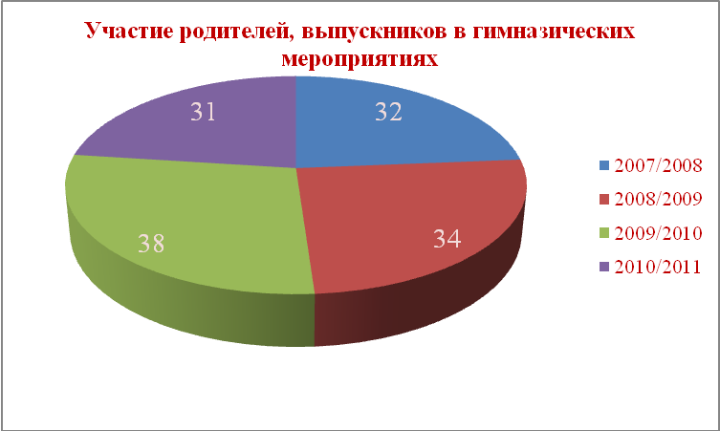
Традиционные мероприятия: «День Знаний», «Посвящение в гимназисты», «Посвящение в читатели», «День учителя», «Выборы», «День матери», новогодние утренники, «Виват, Гимназия!», 23 февраля, 8 Марта, спортивные соревнования, «Вечер встречи выпускников», дни открытых дверей, Совет общественности, совет профилактики, «День Победы», «Весенняя Неделя Добра», акции милосердия, «9 мая», отчетная неделя Центра дополнительного образования, часы общения, экскурсии, дни здоровья, «Последний звонок» и т.д.

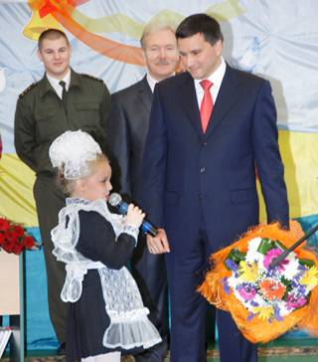
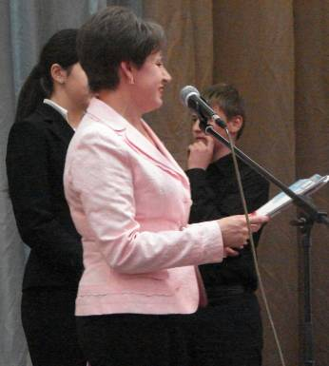
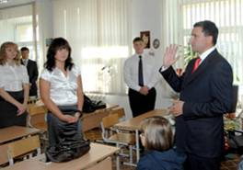

Активность участия местного сообщества в жизни гимназии
(количество проведённых совместных мероприятий/
количество принявших в них участие представителей)*

2008/2009 | 2009/2010 | 2010/2011
19/112 | 27/156 | 23/125

*Количество мероприятий без учета тематических часов общения.

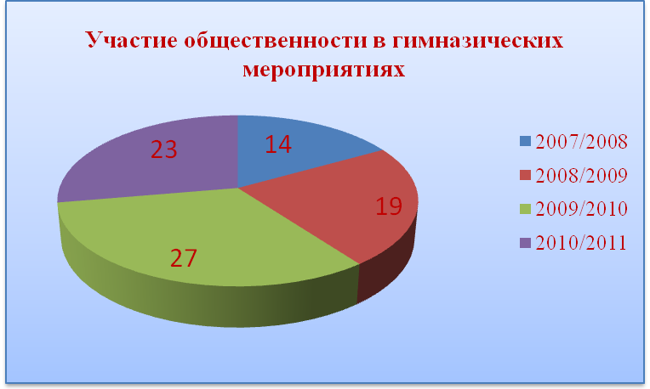

Правовая игра «Выборы», проводимая совместно с городской избирательной комиссией МО г. Салехарда с марта 2011 года вошла в статус «Правовой площадки гимназии». С сентября 2011 года планируется совместная работа (учащиеся + представители избирательной комиссии) по предстоящим выборам в РФ. В гимназии будет работать штаб (из числа учащихся) независимого опроса жителей города Салехарда.

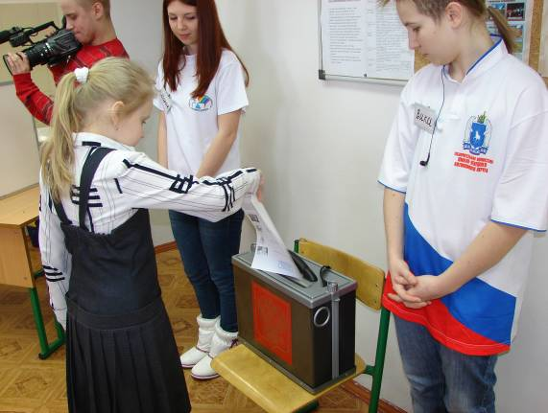
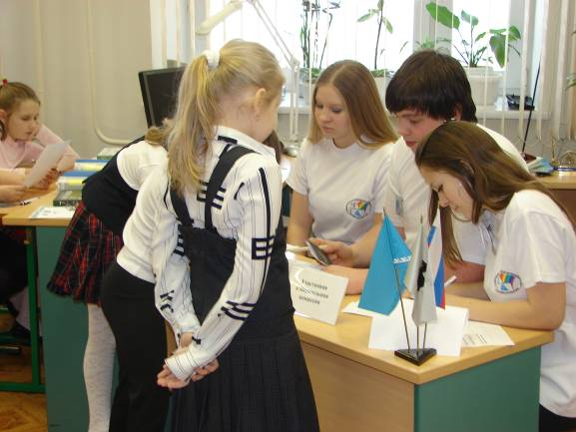

Количество публикаций (в том числе творческих работ учащихся)
в средствах массовой информации о МАОУ «Гимназия № 1»/количество телевизионных и радиопрограмм с участием сотрудников, гимназистов и родителей

2008/2009 | 2009/2010 | 2010/2011
31/15 | 23/11 | 21/10
СМИ опубликовавшие информацию о гимназии: общественная политическая газета «Красный Север», «Полярный круг», журналы: «Ямальский меридиан», «Обская радуга», Всероссийский журнал «Образование в современной школе», Всероссийский журнал «Школьные игры и конкурсы», Всероссийский журнал «Начальная школа: плюс, минус».Телерадиокомпании: «Ямал-Регион», «Северный ветер». Радио «Северный ветер».

5.Социальная активность и внешние связи учреждения
Внеурочная работа в МАОУ «Гимназия №1» в 2010/2011 была построена в соответствии с обращением Президента РФ Д.А.Медведева : «Новая школа - это центр взаимодействия как с родителями и местным сообществом, так и с учреждениями культуры, здравоохранения, спорта, досуга, другими организациями социальной сферы»
С целью организации досуговой деятельности учащихся в целях сохранения творческого и духовно-нравственного воспитания подрастающего поколения в 2010/2011 у.г. были заключены договоры о сотрудничестве с муниципальными и государственными учреждениями г.Салехард: ГУК ЯНАО «Окружной дом ремёсел», ГУК «Окружной центр национальных культур», ГУ ЯНО МВК им.И.С.Шемановского, МУКиС «Геолог», МАОУ ДОД ЦДТ «Надежда», МУК «ЦБС», МУК «КДЦ «Наследие», МАОУ ДОД СЮН. В течение года учащиеся гимназии посещали выставки, занятия, участвовали в совместных мероприятиях, мастер-классах. Во исполнение приказа МАОУ «Гимназия №1» №206 от 16 мая 2011 с целью подведения итогов за 2010/2011 учебный год по сотрудничеству с организациями-партнёрами и выявления предпочтений учащихся по посещению тематических выставок был проведён мониторинг. В течение года учащиеся гимназии посетили 11 выставок в МВК, 6 выставок в КДЦ «Наследие», 7 выставок в «Арт-Центре», были проведены экскурсии по городу, в Обдорский острог, в квартиру-музей Л.Лапцуя (всего 28 наименований). Результаты опроса показывают, что наиболее популярными среди учащихся гимназии остаются выставки, проводимые в МВК: 58,6% из общего числа учащихся гимназии посетило выставку «Русское серебро 18-19 веков из собрания Государственного Эрмитажа», 52,7% - выставку косторезного искусства «Душа Севера», 39,3%- фотовыставку С. Анисимова «Люблю тебя, Ямал!», 47,3 % - выставку «Мамонтёнок Люба и К», 39,3% - выставку «Через центр России к Карскому морю», 49,5% - выставку в Арт-Центре «Кукольные истории Северного края». Всего задействовано было в течение года 3099 учащихся, в среднем каждый ученик гимназии за год посетил более 5 выставок. Наиболее активными посетителями выставок среди 1-4 классов стали учащиеся 1а(Братухина Е.Г.) -14 организованных посещения, 2а(Юкина Н.А.)- 9, 2в(Трапезникова Е.В.)- 13, 3а(Сукрушева Л.В.)-10, 3в(Печёнкина Е.А.)-10, 4а(Григорчук М.Л.)-10, 4б(Кантарбаева М.Л.)-10; среди 5-8 классов- 6а(Носовец Е.А.)-9. Для учащихся 9-11 классов характерны неорганизованные, групповые или одиночные посещения выставок.
Большой интерес вызывают у гимназистов совместные мероприятия с выходом учащихся в учреждение или с приглашением узких специалистов. В течение года было проведено 44 мероприятия(в среднем каждый ребёнок гимназии посетил 3 мероприятия), большая часть из них направлена на решение проблем с этнокультурным воспитанием. Исходя из пожеланий учащихся, по результатам опроса 256 учащихся, были определены формы мероприятий: музейные занятия, развлекательно- познавательные программы, викторины, экскурсии, акции, встречи с интересными людьми. Данная деятельность переросла в проект «В семье единой». Проект долгосрочный. Подразумевает внесение изменений: в формы проведения мероприятий в зависимости от интереса учащихся; увеличение количества организаций – партнёров, постоянное вовлечение всё большего количества родителей, педагогов и самих учащихся в процесс подготовки и проведения мероприятий. В 2011/2012 учебном году готовы продолжить сотрудничество все перечисленные учреждения города Салехарда, а также выразили желание внести в процесс этнокультурного воспитания учащихся учителя других школ, специалисты Управления по культуре и молодёжной политике Администрации МО г.Салехард, Комитет по национальным видам спорта. Есть надежда, что апробированная модель по организации внеурочной деятельности с привлечением ГУ и МУ города может стать образцом для организации внеурочной деятельности по любым направлениям воспитательной работы в отдельно взятой школе или в целом в системе образования города, а также при внедрении ФГОС.
Гимназия является партнёром Новосибирского университета и ЮНЭСКО в реализации проекта «Доступ к локальным культурам посредством сетевой инновационной образовательной модели развития и поддержки культурного многообразия»
Данный проект направлен на усиление роли и расширение возможностей региональных культурных агентов Сибири в распространении знаний о локальных культурах регионов России и за рубежом. Инструмент работы в рамках проекта - образовательные инновации Новосибирского государственного университета в области поддержки и развития культурного многообразия Российской Федерации. В рамках проекта бенефициар совместно с партнерами обеспечит апробацию и внедрение этих наработок на территории 16 крупных регионов Приволжского, Уральского, Сибирского и Дальневосточного федеральных округов РФ. Информация о ходе реализации проекта размещается на сайте www.nsu.ru//cult

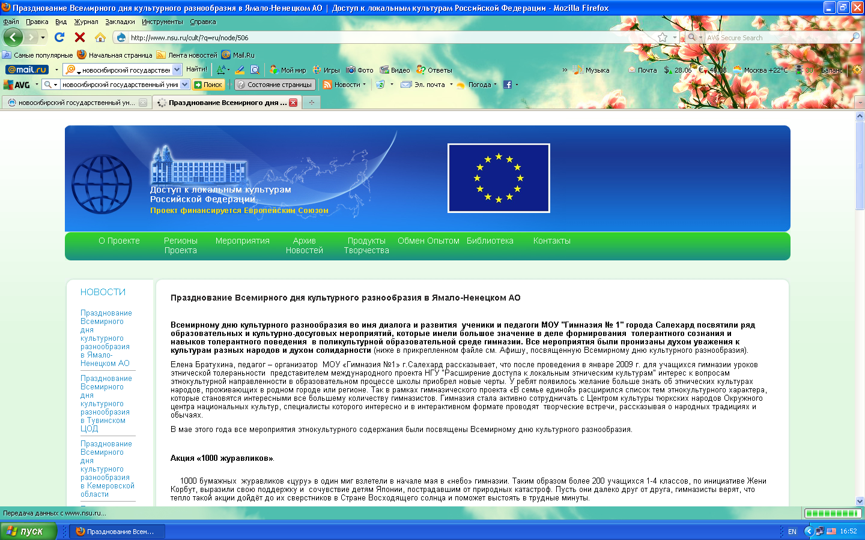

Перечень мероприятий, проведённых в рамках сотрудничества с организациями – партнёрами для учащихся
МАОУ «Гимназия №1» в 2010/2011 у.г.

№ п/п | Мероприятие | Место проведения | Партнёры | Класс | Количество участников | Руководитель
 | День знаний | МВК | МВК | 2,3,4,6 | 250 | Иржанова А.Ж.
 | Музейное занятие «Царство растений» 18.11 | МВК | МВК | 2а,2б | 16 | Юкина Н.А.  Трапезникова Е.В.
 | Музейное занятие «Здравствуй, музей!», 10.11 | МВК | МВК | 1б | 25 | Алеева В.Р.
 | Музейное занятие «Музеи мира»  18.11 | МВК | МВК | 4б | 24 | Григорчук М.Л.
 | Открытие выставки «Пою тебя, седой Ямал», посвящённой 80-летию образования ЯНАО 18.10 | МВК | МВК | 5а | 25 | Братухина Е.Г.
 | Лапцуевские чтения, 01.04 | Квартира-музей Л.Лапцуя | МВК | 3в | 24 | Печенкина Е.А.
 | Презентация книги «История «мёртвой дороги» 07.04 | МВК | МВК | 7б | 16 | Широнова И.В.
 | Городская викторина, посвящённая Дню космонавтики  12.04 | МВК | МВК | 5а,5б | 18 | Широнова И.В.  Топоркова Т.А.
 | Тематический День воинской славы. Викторина, посвящённая Куликовской битве. 26.10 | МВК | МВК | 5б, 6а | 20 | Братухина Е.Г.
 | Всероссийская акция «Наследники Великой Победы», просмотр и обсуждение фильма «Брестская крепость» | Актовый зал | ЦБС | 5а,5б, 7а,7б, 8а | 120 | Топоркова Т.А.  Широнова И.В.  Сидоренко Т.В.  Гусак Е.И.  Скрынникова З.Л.
 | Урок-викторина «Мы - за закон, закон – для нас», 21.02 | Чит. зал | ЦБС | 7а,7б | 53 | Гусак Е.И.  Сидоренко Т.В.
 | Торжественное награждение учащихся- победителей урока-викторины «Мы за закон-закон для нас», | КДЦ «Наследие» | ЦБС | 7а,7б | 12 | Братухина Е.Г.
 | Презентация книги «Я горжусь тобой, Ямал» | ЦБС | ЦБС |  | 2 | Братухина Е.Г.
 | Театрализованная познавательно-игровая программа, посвящённая народному татарскому осеннему празднику «Сомбэл» (Праздник урожая») | Малый спортзал | ОЦНК | 3а,3в | 52 | Сукрушева Л.В.  Печёнкина Е.А.
 | Театрализованная программа «Сказочные самоцветы». Просмотр анимационного фильма «Гора самоцветов»  01.11 | ОЦНК | ОЦНК | 2в | 25 | Василькова Н.А.
 | Театрализованная познавательно-игровая программа, посвящённая народному башкирскому празднику «Каз омэсе» (День гусиного пера»), ноябрь | Малый спортзал | ОЦНК | 4а | 25 | Григорчук М.Л.
 | Торжественная церемония открытия киноакции «Дом мой - Ямал» 12.11 | ОЦНК | ОЦНК | 9б | 17 | Задорожнова Е.В.
 | Киновикторина «Люблю тебя, Россия!», посвящённая Дню народного единения  11.11 | Актовый зал | ОЦНК | 5б, 7а, 7б | 54 | Широнова И.В.  Сидоренко Т.В.  Гусак Е.И.
 | Творческая встреча с руководителем студии «Ханавэй» Артуром Рябицевым. Мастер-класс по созданию мультфильмов.  13.11 | ОЦНК | ОЦНК | 5а, 5а, 6б | 62 | Топоркова Т.А.  Широнова И.В.  Носовец Е.А.
 | Творческая встреча с руководителями студии «Мынику». Мастер-класс по созданию анимационных мультфильмов.  13.12 | Актовый зал | ОЦНК | 3в,4а,4б | 57 | Печенкина Е.А.  Григорчук М.Л.  Кантарбаева М.Р.
 | Киновикторина, посвящённая 80-летию ЯНАО (1-4 кл.)  16.12 | Актовый зал | ОЦНК | 3а,3б,3в,4а,4б | 98 | Сукрушева Л.В.  Печенкина Е.А  Будылдина Л.К.  Кантарбаева М.Р.  Григорчук М.Л.
 | Творческая встреча с автором фильма «День вороны» В.Коробовым  23.03 | ОЦНК | ОЦНК | 4б,5а,5б,7а,8а | 100 | Григорчук М.Л.  Широнова И.В.  Топоркова Т.А.  Гусак Е.И.  Скрынникова З.Л.
 | Кинопоказ мультфильмов студий России  24.03 | ОЦНК | ОЦНК | 3а,6а,7б,8б | 80 | Сукрушева Л.В.  Носовец Е.А.  Сидоренко Т.В.
 | Торжественное открытие 5-й недели Ямальского мультфильма 21.03 | ОЦНК | ОЦНК | 3а, 3б, 3в, 4а | 24 | Кантарбаева М.Р.  Сукрушева Л.В.  Будылдина Л.К.  Печёнкина Е.А.
 | Премьерный показ сборника анимационных мультфильмов в рамках недели Детского кино, 13.11 | ОЦНК | ОЦНК | 2в | 25 | Василькова Н.А.
 | Литературная гостиная, посвящённая творчеству Г.Махмута  11.04 | Актовый зал | ОЦНК | 5а, 5б, 6а, 7б | 96 | Топоркова Т.А.  Широнова И.В.  Носовец Е.А.  Сидоренко Т.В.
 | Праздник ледохода | Малый спортзал | ОЦНК | 3а,3в | 52 | Сукрушева Л.В.  Печёнкина Е.А.
 | Мастер-класс «Работа с гипсом, роспись изделий», 03.03 | Арт Центр | Арт - Центр | Изостудия «Живинка» | 12 | Галикова О.Л.
 | Мастер – класс «Роспись по батику», 26.04 | Арт-Центр | Арт - Центр | Изостудия «Живинка» | 8 | Галикова О.Л.
 | Мастер – класс «Резьба по дереву» | Арт -Центр | Арт -Центр | Кружок «Судомоделирование» | 10 | Доронин А.В.
 | Праздник «День вороны» 07.04 | Обдорский острог | КДЦ «Наследие» | 2в | 28 | Василькова Н.А.
 | Познавательная программа «День финно-угорских народов»(6а)  14.10 | Обдорский острог | КДЦ «Наследие» | 6а | 22 | Братухина Е.Г.
 | Встреча с афганцами 13.02() | Чит. зал | КДЦ «Наследие» | 8б | 27 | Сидоренко Т.В.
 | Встреча с Афганцами 28.02 | К.210 | КДЦ «Наследие» | 6а | 28 | Носовец Е.А.
 | Встреча с афганцами 28. 02 | Акт. зал | КДЦ «Наследие» | 9а, 9б | 56 | Задорожнова Е.В.  Иржанова А.Ж.
 | Интеллектуально-познавательная программа «Наш дом-Ямал» 24.11 | Обдорский острог | КДЦ «Наследие» | 7а,7б | 16 | Гусак Е.И.  Сидоренко Т.В.
 | Игровая программа, посвящённая Дню защитника отечества, 28.02. | КДЦ «Наследие» | КДЦ «Наследие» | 3в | 25 | Печенкина Е.А.
 | История города Салехард. Встреча с Шамрай Н.Н. 29.11 | Читальный зал | Читальный зал | 8б | 26 | Сидоренко Т.В.
 | Городская акция «Доброе сердце», апрель-май | Гимназия №1 | КДЦ «Наследие» | 2в,3б,4а,4б,5б,8а | 126 | Василькова Н.А.  Топоркова Т.А.  Скрынникова З.Л.  Григорчук М.Л.  Кантарбаева М.Р.  Будылдина Л.К.
 | История города Салехард. Встреча с Шамрай Н.Н. 22.11 | Читальный зал | КДЦ «Наследие» | 8а | 26 | Скрынникова З.Л.
 | Выставка «Волшебное превращение соломки», январь-февраль | КДЦ «Наследие» | КДЦ «Наследие» | Клуб «Очаг» | 20 | Шестакова Н.С.
 | Познавательно-развлекательное мероприятие «Стерх – белый журавль», 06.04. | КДЦ «Наследие» | КДЦ «Наследие» | 2б | 26 | Трапезникова Е.В.
 | Обзорная экскурсия в музей ГУВД, 30.09 | Музей ГУВД | Музей ГУВД | 2в | 25 | Василькова Н.А.
 | Обзорная экскурсия в выставочный зал ГУ «Недра Ямала», 06.10 | ГУ «Недра Ямала» | ГУ «Недра Ямала» | 1а | 28 | Братухина Е.Г.
Мониторинг посещения выставок, мероприятий в рамках договора о сотрудничестве
с организациями – партнёрами г.Салехард учащимися 1-11 классов МАОУ «Гимназия №1» в 2010/2011 у.г

выставка | организация | 1а | 1б | 2а | 2б | 2в | 3а | 3б | 3в | 4а | 4б | 5а | 5б | 6а | 7а | 7б | 8а | 8б | 9а | 9б | 10 а | 11а | 11б
Фотовыставка «Куликово поле – далёкое и близкое», сентябрь | МВК | 27 |  | 14 |  | 14 |  |  |  | 10 |  |  | 4 |  |  | 12 |  | 10
Выставка художественного косторезного искусства «Душа Севера», 1-7 ноября | МВК | 26 |  | 12 |  | 27 | 24 | 20 | 24 | 19 | 20 | 13 | 12 | 29 | 15 | 7 | 14 | 5 | 1 | 4 | 8 | 7 | 8
Выставка «Пою тебя, Седой Ямал» | МВК |  |  | 6 |  | 6 |  |  |  |  |  | 24
Выставка «Через центр России к Карскому морю» | МВК | 26 |  | 12 |  | 27 | 24 | 2 | 24 | 26 |  |  |  |  |  | 21 | 1 |  | 1 | 8
Выставка «Мамонтёнок Люба и К» | МВК | 7 | 24 |  | 24 | 27 | 24 | 20 | 24 | 26 | 22 | 10 | 10 |  | 10 |  | 8 |  | 9 |  | 12 | 3 | 5
Выставка «Ямальские древности» | МВК | 27 |  | 14 | 11 | 14 | 24 | 4 | 24 | 26 | 18 |  | 3 |  |  |  | 1 |  | 5 | 2
Выставка «Русское серебро 18-19 веков из собрания Государственного Эрмитажа» | МВК | 27 | 27 | 10 | 17 | 27 | 24 | 4 | 24 | 18 | 26 | 20 |  | 29 | 12 |  | 4 | 25 | 6 | 2 | 11 | 15
Выставка «Время мамонта» | МВК | 28 |  | 15 |  | 12 | 24 | 20 |  | 26 |  |  |  | 29 |  | 11 |  |  | 12
Выставка фотографий С.Анисимова «Люблю тебя, Ямал!», март | МВК | 27 |  | 12 |  | 27 | 24 | 2 | 24 | 17 | 18 |  | 6 | 28 |  | 8 | 5 |  | 4 | 3 | 9 |  | 6
Выставка-конкурс «Вселенная детского творчества», май | МВК |  |  |  | 7 |  |  | 6 | 24 | 26 | 26 | 25 | 20 |  |  | 12 | 1 |  | 10 |  |  | 6
Городская выставка «Мой питомец», март | МВК | 10 |  |  |  | 15 | 24 | 5 | 24 | 5 | 12 |  |  |  |  |  | 1 |  | 1 |  | 12
Неделя детского кино, 1-7 ноября121 | ОЦНК |  |  |  |  | 27 | 24 | 20 | 24 | 15 |  |  | 5 | 29 |  |  |  | 10 | 1
Выставка «Волшебное превращение соломки», январь -февраль | КДЦ «Наследие» |  |  |  |  |  |  | 1 |  |  |  |  |  |  |  | 16 |  | 8
Персональная фотовыставка И.Монсе «Как прекрасен это мир», октябрь | КДЦ «Наследие» | 28 |  |  |  |  | 24 |  |  |  |  |  |  |  |  | 5
Экспозиция «Под светом звёзд-полярное сияние», ноябрь | КДЦ»Наследие» |  |  |  |  |  |  |  |  |  |  |  |  |  |  |  |  | 6 | 1
Выставка – представление культуры народа коми-зырян «У Рифейских гор» | КДЦ «Наследие» |  |  |  |  |  |  |  |  |  |  |  |  | 3
Выставка, посвящённая 55-летию становления национальных видов спорта Севера России «О, спорт! Ты- мир», апрель | КДЦ «Наследие» |  |  |  |  |  | 24
Выставка салехардских художников А.Юхлымовой, А.Матвеева, А.Вахрушева «Обские просторы», май | КДЦ «Наследие» |  |  |  |  |  |  |  | 1 | 1 | 2 | 2 |  |  |  |  | 3
Выставка Бекшеневых «Таёжный взор. Другой мир», январь | Арт-центр |  |  |  |  |  |  |  |  |  |  |  |  | 11 |  |  |  |  | 1
Персональная выставка Богданова Е.Ю «Сон. Открой глаза», март | Арт-Центр |  |  |  |  |  |  |  |  |  | 12 |  | 10 |  |  | 12
Выставка «Небо», май | Арт-Центр |  |  |  |  |  |  |  |  |  |  |  |  |  |  |  | 1 |  | 2
Выставка Ермолиной Л.А. «Красота и гармония родного края», февраль | Арт-центр |  |  |  |  |  |  |  |  |  | 18 |  |  |  |  | 13 |  | 12 |  |  | 8
Выставка живописи и графики «Цветы» | Арт-Центр |  |  |  |  |  |  | 4 |  |  |  |  | 7 |  |  |  | 2 |  |  | 3 | 9
Кукольные истории северного края, октябрь –ноябрь | Арт-Центр | 27 | 15 | 25 | 20 |  | 24 |  | 24 | 26 | 22 | 18 | 15 | 29 |  |  | 14 |  |  | 15 |  | 3
Персональная выставка художников г.Салехард «По традициям предков», апрель | Арт-Центр |  |  |  |  |  |  |  |  |  |  |  |  |  |  |  | 23 |  | 12
Экскурсия в Обдорский острог |  | 27 |  |  | 22 | 28 | 24 | 5 |  |  |  |  |  | 20 |  | 25 |  | 12 | 5 |  | 17
Экскурсия в квартиру-музей Л.Лапцуя |  |  |  |  |  | 27 | 24 | 1 | 24 |  |  | 25 |  |  | 8 |  |  |  | 12
Экскурсия по городу |  |  | 25 |  | 22
Экскурсии вне рамок сотрудничества
ГУ «Недра Ямала» |  | 28
Музей УВД |  |  |  |  |  |  |  |  | 24
Молодёжный центр «Технологии занятости» |  |  |  |  |  |  |  |  |  |  |  |  |  |  |  |  |  | 28

6.Финансово-экономическая деятельность

Годовой бюджет в 2010 году составил 60 361 430,18 руб. В том числе:
- муниципальный бюджет 13 662 456,02 руб.
- окружной бюджет 45 976 916,92 руб.
- федеральный бюджет 722 057 ,24 руб.
На оплату труда и начисления на выплаты по оплате труда в 2010 году израсходовано всего 41 405 996 руб. (69% от годового бюджета) из них единовременные денежные премии к праздничным датам и профессиональным праздникам – 6 944 381,18. В том числе: на выплату ежемесячного денежного вознаграждения за выполнение функций классного руководителя 722 057,24 руб.; на выплату социальной поддержки работников общеобразовательного учреждения 1 690 882 руб.
Расходы на увеличение стоимости основных средств составили 1 010 450руб.; на приобретение прочих материальных запасов – 2 280 499,61руб., из них руб. на питание учащихся израсходовано 1 898 201,52 руб. На оплату услуг по содержанию и обслуживанию здания израсходовано 933 799,57 руб., на коммунальные услуги – 3 414 069,64 руб.
Затраты на обучение и содержание одного обучающего в 2010г составили – 108 тыс. руб.

7. Решения, принятые по итогам общественного обсуждения.***
*** Презентация и общественное обсуждение публичного доклада запланированы на вторую неделю сентября. Итоги общественного обсуждения и принятые решения будут добавлены в доклад в сентябре

8. Задачи реализации Программы развития
Гимназии

- Реализация заключительного этапа программы развития гимназии.

- Разработка долгосрочной программы развития гимназии на период 2013-2020 гг.

- Работа по реализации ФГОС НОО во 2- 3-х классах гимназии.

- Развитие и совершенствование гимназической системы оценки качества образования.

- Развитие и совершенствование гимназической системы промежуточной аттестации.

- Организация оптимальной системы выявления, поддержки и педагогического сопровождения талантливых учащихся-гимназистов.

- Развитие системы методической поддержки педагогов гимназии.

- Развитие системы психолого-педагогического сопровождения учащихся гимназии.

- Оптимизация учебной, психологической и физической нагрузки учащихся.

- Активизация работы по сохранению здоровья и формированию здорового образа жизни учащихся и родителей, работников гимназии.

- Формирование эффективных способов работы с учащимися по обучению действиям в чрезвычайных ситуациях.

- Выстраивание оптимальной системы общественно-государственного управления гимназией.

- Расширение сети и качества предоставляемых образовательных услуг.

- Внедрение и максимальное использование возможностей автоматизированной системы «Сетевой город» и сайта гимназии.

- Сохранение и укрепление материальной базы гимназии.

